MYKOLO ROMERIO UNIVERSITETAS
VIEŠOJO ADMINISTRAVIMO FAKULTETAS
PERSONALO VADYBOS IR ORGANIZACIJŲ PLĖTROS

DANUTĖ MORKŪNAITĖ

KARJEROS VALDYMAS STATISTIKOS DEPARTAMENTE PRIE LRV
Magistro baigiamasis darbas

Vadovas
doc. dr. T. Sudnickas

VILNIUS, 2009
MYKOLO ROMERIO UNIVERSITETAS
VIEŠOJO ADMINISTRAVIMO FAKULTETAS
PERSONALO VADYBOS IR ORGANIZACIJŲ PLĖTROS

KARJEROS VALDYMAS STATISTIKOS DEPARTAMENTE PRIE LRV
Žmogiškųjų išteklių vadybos magistro baigiamasis darbas
Studijų programa 62603S204

Vadovas
doc. dr. T. Sudnickas
2009 12

Recenzentas Atliko
2009 12 ŽImd8-01 gr. stud.
D. Morkūnaitė
2009 12

VILNIUS, 2009

TURINYS

ĮVADAS 8
1. KARJERA IR KARJEROS VALDYMAS 11
1.1. Požiūrio į žmogiškuosius išteklius ir į jų valdymą kaita 11
1.2. Karjeros sampratų įvairovė ir kaita 14
1.2.1. Karjeros teorijos ir koncepcijos 16
1.3. Karjeros valdymo sistemos ypatumai organizacijose 23
1.3.1. Funkcijų už karjeros valdymą pasidalijimas 23
1.3.2. Bendrųjų ir specialiai karjeros valdymui pritaikytų žmogiškųjų išteklių valdymo praktikų bei įrankių rinkinys 25
1.4. Karjeros valdymas Lietuvos viešojo sektoriaus įstaigose 36
1.4.1. Horizontalus valstybės tarnautojų kaitumas 37
1.4.2. Vertikalus valstybės tarnautojų kaitumas 38
1.5. Teorinės dalies apibendrinimas 41
2. METODOLOGINĖ DALIS 43
3. ANALITINĖ DALIS. KARJEROS VALDYMO ANALIZĖ STATISTIKOS DEPARTAMENTE PRIE LIETUVOS RESPUBLIKOS VYRIAUSYBĖS 47
3.1. Bendroji Statistikos departamento prie LRV charakteristika 47
3.2. Tyrimo duomenų analizė 49
IŠVADOS 74
REKOMENDACIJOS 76
LITERATŪRA 78
ANOTACIJA 82
SANTRAUKA 83
SUMMARY 85
PRIEDAI 86

PRIEDAI

1 priedas. Šiuolaikinės karjeros galimybės 86
2 priedas SD darbuotojų skaičius pagal statusą 86
3 priedas Interviu metu naudoti klausimai 87
4 priedas. Klausimynas 88
5 priedas. Statistikos departamento prie LRV organizacinė struktūra 95
6 priedas. Tradicinės ir šiuolaikinės karjeros koncepcijų bruožų vertinimas 96
7 priedas. Vertinimo ir paaukštinimo sistemų trūkumai 97
8 priedas. Šakinės statistikos skyrių darbuotojų kompetencijų tyrimų rezultatų pavyzdys 99
9 priedas. Funkcinių padalinių darbuotojų kompetencijų tyrimų rezultatų pavyzdys 99
10 priedas. Skyriaus vadovo kompetencijų tyrimų rezultatų pavyzdys 100
11 priedas Esamos ir valstybės tarnautojų pageidaujamos situacijų palyginimas 100

LENTELĖS

1 Lentelė. Tradicinės ir šiuolaikinės karjeros koncepcijų palyginimas 21
2 Lentelė. Tyrimo dimensijos ir jų tikslai 45
3 Lentelė. Didžiausias leistinas pareigybių skaičius SD prie LRV ir jam pavaldžioms teritorinėms statistikos valdyboms 48
4 Lentelė. Karjeros valdymo sistemos įrankių diferenciacija 50
5 Lentelė. SD valstybės tarnautojų demografinė charakteristika 51

PAVEIKSLAI

1 pav. Skiriamos karjeros sampratos 15
2 pav. Tradicinis vertikalus karjeros kelias organizacijoje 17
3 pav. Šiuolaikinis daugiakryptis karjeros kelias organizacijoje 18
4 pav. Spiralinis (radialinis) karjeros modelis 19
5 pav. Karjeros valdymo proceso dalyvių pagrindinės funkcijos 25
6 pav. Karjeros valdymui skirtų įrankių sudėtingumo ir rezultatų tinkamumo įvertinimas 35
7 pav. Pagrindiniai karjeros valdymui pritaikomi įrankiai ir jų veiksmingumas 35
8 pav. Teigiamo įvertinimo atveju taikomi siūlymai 40
9 pav. Neigiamo įvertinimo atveju taikomi siūlymai 40
10pav. Teorinę dalį apibendrinantis modelis 42
11 pav. Tyrimo modelis 44
12 pav. Teritorinės statistikos valdybos 47
13 pav. SD valstybės tarnautojų karjeros vertinimas 52
14 pav. Tradicinės karjeros sampratos bruožų vertinimas 53
15 pav. Šiuolaikinės karjeros sampratos bruožų vertinimas 53
16 pav. SD valstybės tarnautojų sėkmingos karjeros samprata 54
17 pav. Respondentų susipažinimas su LR Valstybės tarnybos įstatyme pateiktomis karjeros galimybėmis 54
18 pav. Viešajame sektoriuje teikiamų karjeros galimybių vertinimas 55
19 pav. Karjeros galimybių ir būtinybės pertvarkyti esamą sistemą vertinimas 55
20 pav. Bendras darbo valstybiniame sektoriuje laikas 56
21 pav. Skirtingų viešojo sektoriaus įstaigų skaičius, kuriose anksčiau yra tekę dirbti 56
22 pav. Darbo dabartinėje pozicijoje laikas 57
23 pav. Perkėlimų į aukštesnės kategorijos pareigas skaičius nuo darbo SD pradžios 58
24 pav. Kvalifikacinių klasių pasiskirstymas SD valstybės tarnautojų tarpe 58
25 pav. SD valstybės tarnautojų domėjimasis atsiveriančiomis karjeros galimybėmis 59
26 pav. SD darbuotojų vertikalios karjeros vystymąsi stabdantys veiksniai 59
27 pav. Vykdomų veiklos vertinimų sistemos vertinimas 62
28 pav. Pasinaudojusių rotacija (tarnybinio kaitumo galimybe) skaičius 65
29 pav. Organizacijos domėjimasis valstybės tarnautojų nuomone bei norais 66
30 pav. SD valstybės tarnautojų galimybių realizuoti savo interesus vertinimas 66
31 pav. Vidaus komunikacijos tobulinimo darbo grupės vertinimas 66
32 pav. Mokymų sistemos vertinimas 68
33 pav. Kompetencijų tyrimų sistemos vertinimas 69
34 pav. Norinčių dalyvauti mentorystės programoje SD valstybės tarnautojų skaičius 70
35 pav. Darbuotojų karjeros perspektyvų SD įvertinimas 70
36 pav. SD valstybės tarnautojams suteikiamų vienodų karjeros galimybių įvertinimas 71
37 pav. Informacijos sklaidos karjeros tematika vertinimas 71
38 pav. Asmeninių karjeros planų poreikio SD valstybės tarnautojų tarpe vertinimas 72
39 pav. Atsakomybės už karjeros valdymą pasiskirstymas tarp personalo specialistų ir tiesioginių vadovų 72
40 pav. Esamos ir valstybės tarnautojų pageidaujamos situacijų palyginimas 73

VARTOJAMŲ SĄVOKŲ IR SANTRUMPŲ ŽODYNĖLIS

Darbuotojų mainų ir skolinimo programos (angl. Exchange programs) – darbuotojų perkėlimai ilgesniam laikui, kurių metu viena organizacija „skolina“ savo darbuotoją kitai.
Darbo rotacija (angl. Job rotation) pasikeitimas darbais, tarnybinis kaitumas, darbuotojų požiūrį į karjerą keičiantis darbo praplėtimas ir praturtinimas.
Darbuotojų socializacija organizacijoje – procesas, kurio metu taikomi įvairūs metodai padedantys naujam darbuotojui adaptuotis darbo plotmėje.
Karjeros “portfelis”(angl. Career porfolio) - karjeros kompetencija, kuomet derinami specifiniai ir universalūs įgūdžiai.
Karjeros subjektas – į karjeros valdymo programą įtrauktas organizacijos darbuotojas.
ŽI (angl. Human resources) - žmogiškieji ištekliai.
KV - karjeros valdymas (angl. Career management) - lygiavertis santykis, nuolatinis abipusį darbuotojo ir darbdavio bendradarbiavimą apimantis procesas darbuotojui suteikiant laisvę pačiam rinktis savęs tobulinimo kelius.
Laisvalaikio karjera – ne darbinėje aplinkoje vystoma karjera propaguojant aktyvų, turiningą laisvalaikį.
Mentorystė, mentorius (angl. Mentoring) - personalo skyriaus atstovo, tiesioginio vadovo arba kolegos (angl. Peer-mentoring) vykdomas tiesioginis patirties, patarimų, žinių perdavimas darbuotojui.
Paralelinė hierarchija (lygiagretus karjeros kelias) (angl. Dual ladder. Parallel hierarchy for professional staff) - sričių specialistams siūlomas ne vadovo postu užsibaigiantis, o į profesinių ar techninių žinių vystymą orientuotas karjeros kelias.
Proaktyvus ŽI valdymas (angl. Proactive HR management) – ŽI valdymas, kuomet aktyviai ieškant naujų galimybių stengiamasi užkirsti kelią problemos atsiradimui.
Psichologinis kontraktas (įsipareigojimas) – psichologinis įsipareigojimas suprantamas kaip nerašytas susitarimas apie tai, ką darbuotojas suteiks darbdaviui ir kaip darbdavys už tai atsilygins, t.y. procesas, kurio metu derinami abiejų pusių lūkesčiai.
SD – Statistikos departamentas prie Lietuvos Respublikos vyriausybės.
Strateginis žmogiškųjų išteklių valdymas (angl. Strategic human resource management)– į strateginius organizacijos tikslus orientuotas ŽI valdymas.
Vidinė darbo rinka (angl. Internal labour market) – organizacijoje dirbantys darbuotojai.

ĮVADAS

Nagrinėjant žmogiškųjų išteklių (toliau ŽI) ir jų valdymo vaidmenį įvairiais laikotarpiais matyti aiškus jų reikšmės augimas. Šiuo permainingu laikotarpiu bene visi teoretikai pripažįsta ŽI reikšmingumą šiuolaikinių organizacijų veiklai. ŽI valdymo srityje skatintinos inovatyvios permainos, be kurių neįsivaizduojama bendra organizacijų plėtra. Jeigu klasikinės vadybos teorijos skatino nuolatinę darbuotojų kontrolę, darbų specializavimą, o permainos buvo organizuojamos tik technologiniu aspektu, tai šiuolaikinėms organizacijoms vertėtų remtis į darbuotojų įgalinimą t.y. skatinti jų savarankiškumą ir atsakomybę.
Jeigu organizacija sieja savo tikslus ir poreikius su darbuotojų siekiais, ar bent jau mėgina atsižvelgti į juos, toks žingsnis yra teisingas. Vienas iš būdų padedantis organizacijoms susieti darbuotojų lūkesčius su organizacijos tikslais ir išnaudoti esamų darbuotojų potencialą - karjeros valdymo sistema. Tokia sistema leidžia numatyti įmonės vadovų/specialistų/darbuotojų dabarties bei ateities poreikius, planuoti mokymus, formuoti rezervą ir kt. Karjeros valdymas (toliau KV) turėtų būti suprantamas kaip svarbi ŽI vadybos sistemos grandis.

Temos naujumas ir aktualumas
KV sritis Lietuvos viešajame sektoriuje yra menkai išvystyta. Sparčiai vykstant visuomeniniams pokyčiams, plintant naujosios viešosios vadybos idėjoms, keičiasi reikalavimai valstybės tarnautojams, kinta ir požiūris į juos. KV sistemos naujovės sėkmingai taikomos privačiame sektoriuje, tačiau niekaip neprigyja viešajame.
KV sistemos diegimas – būtina sąlyga siekiant gerinti viešojo sektoriaus veiklą. Suteiktos karjeros galimybės teigiamai veikia valstybės tarnautojų pasitenkinimą darbu tokiu būdu tiesiogiai įtakodamos teikiamų paslaugų kokybę. Viešajame sektoriuje turėtų būti skiriamas ypatingas dėmesys šiai sričiai, kadangi teigiamų permainų įvedimas valstybės tarnyboje įtakoja visos darbo rinkos požiūrį į tobulintinus dalykus. Valstybės tarnautojams tenka ne tik organizacijos reprezentacinė funkcija, jie atstovauja visam viešajam sektoriui. Būtent dėl minėtų priežasčių KV sistemos vystymas Lietuvos viešajame sektoriuje yra ypatingai skatintinas. Teigiamą rezultatą įmanoma pasiekti išvysčius lygiavertį santykį tarp organizacijos ir darbuotojų t.y. atsižvelgus į valstybės tarnautojų interesus, suteikus jiems galimybes vystyti savo karjerą.

Tyrimo problema: Karjeros galimybių stoka Lietuvos viešajame sektoriuje.
Keliama problema grindžiama vienu iš KV sistemos rezultatu – nauda visuomenei. Tinkamas KV sistemos įgyvendinimas viešajame sektoriuje formuoja teigiamą visos darbo rinkos požiūrį į karjeros valdymą. Šiame darbe KV sistema valstybės tarnyboje suprantama kaip esminis pagrindas bendros visuomeninės nuomonės apie karjerą formavimui. Kol kas Lietuvos viešajame sektoriuje vyrauja tradicinė karjeros samprata, darbuotojams nesudaromos palankios sąlygos vystyti savo karjerą. ŽI valdymo ir vystymo teorijoje ieškoma tinkamų KV sprendimų, priimtinų modelių. Kol kas nėra aišku kokios metodikos būtų tinkamos Lietuvos viešojo sektoriaus organizacijoms. Tiriama įstaiga - Statistikos departamentas laikomas atskiru objektu, tačiau analizuojamus tyrimo duomenis bus mėginama taikyti Lietuvos viešojo sektoriaus situacijai apibūdinti.

Darbo tikslas – atlikti išsamią KV situacijos analizę, nustatyti esmines problemas ir apibrėžti tobulinimo kryptis.

Tyrimo objektas – karjeros valdymas Statistikos departamente prie Lietuvos Respublikos vyriausybės.

Šiam tikslui įgyvendinti yra iškelti tyrimo uždaviniai:
- Atlikti išsamią KV sistemos teorinių aspektų analizę;
- Nustatyti KV sistemos ar jos užuomazgų ypatumus Statistikos departamente prie LRV;
- Remiantis sudarytu klausimynu išsiaiškinti Statistikos departamento darbuotojų karjeros sampratą, jų susipažinimą su sąlygomis vystyti karjerą valstybės tarnyboje bei esamos situacijos vertinimą;
- Apibendrinus tyrimo metu gautus duomenis nustatyti pagrindines KV problemas;
- Sudaryti išvadas ir teikti siūlymus esamų problemų sprendimui.

Iškeltos hipotezės:
- SD kaip ir visame Lietuvos viešajame sektoriuje yra tvirtai įsišaknijusi tradicinė karjeros samprata, jis yra pernelyg statiškas karjeros siekiantiems darbuotojams.
- Pasaulinė ekonominė situacija pakoregavo SD valstybės tarnautojų požiūrį į karjerą bei jos galimybes.

Tyrimo metodika:
  - Mokslinės literatūros analizė;
  - Tiriamos įstaigos dokumentų analizė, naudojama siekiant nustatyti konkrečią KV situaciją;
  - Bendradarbiavimas su Statistikos departamento personalo skyriaus specialistais;
  - Pusiau standartizuotas interviu su įstaigos personalo skyriaus vedėja;
  - Vykdoma anoniminė anketinė Statistikos departamente dirbančių valstybės tarnautojų apklausa, siekiant nustatyti jų karjeros sampratą ir esamos karjeros sistemos veiksmingumą. Pateikiami tiek atviri, tiek uždari klausimai;
  - Gautų statistinių duomenų analizė atlikta remiantis statistiniu socialinių mokslų paketu (SPSS), o jų grafinis pateikimas – Microsoft Excel programa.

Informacijos šaltiniai
Šiame darbe remiamasi įvairiais lietuvių ir užsienio autorių darbais. Atsižvelgiant į nagrinėjamos temos aktualumą bei siekiant pateikti kuo naujesnius faktus pasirinkti vieni naujausių užsienio autorių moksliniai straipsniai KV tematika. Nagrinėti tokių mokslininkų darbai: Baruch Y., Peiperl M.A., Herr E.L., Wilkinson A., Drucker P.F., Redman T., Clarke M., Orpen C., Sims S.J. / Sims R.R. ir kt. Nagrinėta įstatyminė bazė: LR valstybės tarnybos įstatymas, LRV nutarimas „Dėl valstybės tarnautojų kvalifikacinių klasių suteikimo ir valstybės tarnautojų vertinimo tvarkos bei valstybės tarnautojų tarnybinės veiklos vertinimo kriterijų“ ir kita literatūra.

Darbo struktūra ir apimtis
Magistro baigiamąjį darbą sudaro trys dalys. Pirmojoje dalyje apibūdinama karjeros samprata, pristatomos pagrindinės koncepcijos, KV proceso veikėjų vaidmenys, bendrųjų ir specialiai KV pritaikytų įrankių rinkinys bei kiti teoriniai aspektai. Antroji skirta tyrimo metodologijai apibūdinti, kurioje pateikiamas tyrimo modelis, dimensijos. Paskutiniojoje dalyje atliekama tyrimo metu gautų duomenų analizė, paneigiamos arba patvirtinamos išsikeltos hipotezės, prieinamos išvados ir teikiami siūlymai.

1. KARJERA IR KARJEROS VALDYMAS

1.1. Požiūrio į žmogiškuosius išteklius ir į jų valdymą kaita

Lyginant šiuolaikinę vadybą su anksčiau vyravusiomis teorijomis ir požiūriais pastebimi ryškūs skirtumai tarp tuometinės išorinės aplinkos, kurioje formavosi organizacijos, ir dabartinių sąlygų. XX a. pradžioje iškilusios mokslinės vadybos teorijos (darbo mokslinio organizavimo teorija), kurios pradininkas buvo F.W.Taylor, pagrindinis organizacijų vystymo ramstis buvo mokslas ir technologijos. „...darbas tik tuomet gali būti našus, kai jis organizuotas pagal taisykles, principus, standartus, parengtus panaudojant naujausius mokslo pasiekimus ir ilgametę praktikos patirtį.“ (Zakarevičius P., 2008, p.11). Darbuotojas šiuo laikotarpiu buvo darbų vykdytojas, privalantis tiksliai atlikti standartizuotas užduotis, o jo motyvavimas apsiribojo piniginiu atlygiu.
Šiek tiek vėliau (apie 1907-1915 metus) Maxo Weberio pateiktame, Bismarko idėjomis grįstame, biurokratinės organizacijos modelyje (idealaus biurokratinio valdymo teorija) buvo akcentuojamas aiškus veiklos reglamentavimas, hierarchinė organizacijos struktūra ir pabrėžiamos darbuotojų techninės kompetencijos. „M.Weberio koncepcijos esmė – visi santykiai tarp darbuotojų organizacijoje turi būti griežtai formalizuoti, reglamentuoti, turi vyrauti „nuasmenintų“ santykių atmosfera, vienų prielankumas (ar neprielankumas) kitiems organizacijoje negalimas.“ (Zakarevičius P., 2008, p.16). Buvo manoma, jog bet koks nukrypimas nuo reglamentų neigiamai veikia darbo efektyvumą ir rezultatus.
Vėliau sekė Henrio Fayolio administracinės veiklos organizavimo teorija, kurioje jis aiškiai išskyrė tokias organizacijos veiklas kaip: techninė ir technologinė, komercinė, finansinė, apsauginė, buhalterinė, administracinė. Žmogiškųjų išteklių valdymas buvo administruojamas tolygiai su kitomis veiklomis.
D.A.Nadler ir M.S.Gernstein (1992), kalbėdami apie šiuolaikines kokybiško darbo sistemas prisimena šias klasikinės vadybos mokyklas ir teigia, jog tuo metu darbuotojai buvo suprantami kaip našumui siekti skirti darbo įrankiai. Šiandieninėje organizacijų plotmėje toks požiūris nėra skatintinas ar žadantis sėkmę. Visgi, nepaisant vėlesniais laikotarpiais sustiprėjusio dėmesio socialiniams veiksniams, kurį įtakojo pasikeitusi, nebe tokia stabili aplinka, vis dažnėjantys pokyčiai, didėjantis išsilavinusios darbo jėgos skaičius, kai kurios organizacijos neskuba keisti senojo požiūrio į darbuotojus ir žvelgia į juos kaip į eilinį organizacijos turimą išteklių. Toks požiūris sustabdo organizaciją tam tikrame pokyčio taške ir neleidžia jai judėti į priekį, tolygiai vystytis kartu su sparčiai besiplėtojančia aplinka, todėl tokios organizacijos pirmavimas tarp kitų įmonių yra neįmanomas. Inovatyvumas ir kūrybiškumas – pagrindiniai šio amžiaus varikliai neturėtų būti pamirštami, o šiuolaikinės organizacijos turėtų būti visapusiškai atviros naujovėms.
Šiandieninę nepastovią aplinką nagrinėja daugybė mokslininkų. Tokie vadybos mokslo korifėjai kaip P.F.Druckeris, C.Argyris, H.Mintzbergas, K.Lewinas, S.P. Robbinsas ir daugybė kitų kalba apie nuolatinius ir neišvengiamus pokyčius organizacijose. P.F.Druckeris sėkmę žada „permainų lyderiams“, tiems, kurie sugebės susidoroti su permainomis t.y. ne kovoti su jomis, o pasinaudoti, „vadovauti permainoms“, jų ieškoti, rasti ir padaryti jas efektyviomis. „Jei organizacija nestatys sau tikslo vadovauti permainos, tai tokia organizacija – firma, universitetas, ligoninė ir t.t. – neišliks.“ (Drucker P.F., 2004, p.91). Vadovavimą permainoms mokslininkas įvardija kaip labai įtemptą ir sunkų, tačiau neišvengiamą darbą. Šis autorius ne vienintelis, pateikiantis dabartinę organizacijų plotmę kaip kasdienį iššūkį. Susidariusią dabartinę situaciją galima kontrastingai lyginti su garsiąja žymiojo psichologo K.Lewino „ramaus vandens“ analogija, kuomet aktualus ir taikytinas buvo jo pokyčių modelis, susidėjęs iš atšildymo, keitimo ir užšaldymo. Erdvė, kurioje šiandien veikia organizacijos - tai jau nebe tie ramūs vandenys, o nuolatinės permainos, reikalaujančios atidumo, atkaklumo ir drąsos. Tai – putojantys slenksčiai, o gebėjimas suvaldyti pokyčius – didysis koziris konkurencinėje kovoje. Šiuolaikinė organizacija neturi pastovios pusiausvyros, savo Status quo. „Stabilumas ir nuspėjamumas neegzistuoja. Status quo suardomas ne retkarčiais ir ne laikinai, o paskui negrįžtama į ramius vandenis.“ (Robbins S.P., 2006, p.308). Pokyčių tematika nevengia kalbėti ir lietuvių autoriai: R.Jucevičius, J.Kvedaravičius, P.Zakarevičius ir kt. „Nuolatiniai pokyčiai vyksta ir pagrindinėje bazinėje socialinių ekonominių sistemų ląstelėje-organizacijoje. ... Pastaruoju metu pasikeitimai tapo labai dinamiški, daugelis veiklos parametrų keičiasi labai intensyviai ir iš esmės...“ (Zakarevičius P., 2003, p.9). P.Zakarevičius pabrėžia ekonomikos globalizaciją ir internacionalizaciją, kurios iškelia organizacijoms dar didesnį uždavinį t.y. konkurenciją tarptautinėje rinkoje.
Yra aišku, kad pokyčių aplinka tampa nuolatine šiuolaikinės organizacijos būsena ir kelia sudėtingus uždavinius organizacijų vadovams ir darbuotojams. Nepaisant mokslininkų pastangų suprasti pokyčius, organizacijoms dažnai nesiseka spręsti iškilusias praktines problemas. Pagrindinė to priežastis – koncentravimasis ties vienais objektais pamirštant kitus. „Kad organizacinis pokytis būtų sėkmingas, jis turi apimti ir organizacijos strategiją ar kryptį, ir pačią organizaciją – jos kultūrą, struktūrą, sistemas ir žmones.“ (Ramanauskienė S., 2005, p.82).
Viena iš veiklos rūšių siekiant būti veiksniais bei produktyviais yra strateginis žmogiškųjų išteklių valdymas. Strategija turėtų būti taikytina plačiai, gali būti aptinkama įvairiausiose organizacijos plotmėse, o strateguoti, planuoti, mėginti numatyti skatinami vadovai, specialistai veikiantys įvairiuose organizacijų lygmenyse ir skyriuose. P.Drucker (2004) tai įvardijo kaip ateities kūrimą, vienintelę politiką, kuri šiuo metu galėtų būti sėkminga. „Ateities kūrimas – labai rizikingas dalykas. Tačiau mažiau rizikingas už mėginimą to nedaryti.“ (Drucker P.F., 2004, p.113). Drąsiau kalbama ir apie įžvalgas, mėginimus numatyti ateities poreikius, riziką, bei jų naudą organizacijų ateičiai. Visų šių ir kitų su planavimu susijusių sąvokų vartojimas tampa vis dažnesnis kalbose apie organizacijas ir jų veiklų perspektyvas. Tai gali būti aptinkama tiek organizacijos finansų, rinkodaros, gamybos, tiek ir žmogiškųjų išteklių srityje.
Šalia inovacinių ir informacinių išteklių, pabrėžiami ir žmogiškieji. P.F.Drucker skatina žiūrėti į protinio darbo darbuotojus ir jų našumo didinimą ne kaip į išlaidas, o kaip į organizacijos turtą, kuris yra viena pagrindinių plėtotinų sričių šiuo žinių ir inovacijų laikotarpiu. Strategijų kūrimas glaudžiai susijęs su inovacijomis, naujų technologijų iššūkiais, turėtų būti siejamas su organizacijos žmogiškųjų išteklių valdymu, t.y. skatinamas požiūris į ŽI valdymą kaip į strateginį organizacijos elementą. Proaktyvus žmogiškųjų išteklių valdymas, kaip jį pateikia J.Brattonas ir J.Goldas (2007), suprantamas kaip stipriai į strateginius ateities tikslus orientuotas, didelę reikšmę ir svarbą organizacijos strateginio valdymo kontekstui turintis, tvirtas ir pastovus valdymas. Tai - sudėtinė organizacijos strategijos dalis, kuomet žmogiškųjų išteklių strategija integruojama į kitus lygmenis.
Pakoregavus klasikinės vadybos teorijų taikymą, atsigręžus į darbuotojus ir į jų poreikius organizacijose, buvo suprasta, jog vienas pagrindinių veiksnių siekiant užtikrinti organizacijų stabilumą - žmogiškieji ištekliai, o tinkamas jų valdymas – vienas pagrindinių uždavinių. Kaip teigia E.E.Jančauskas (2006) „Visi minėtieji ištekliai yra svarbūs organizacijos veiklai, bet pastaruoju metu kai kurie iš jų tampa reikšmingesni. Tai informaciniai, inovaciniai ir žmogiškieji. Būtent jie lemia organizacijų veiklos konkurencingumą ir efektyvumą.“ (p.27)
Organizacijos vadovai privalo suprasti, jog viena svarbiausių sąlygų siekiant augti ir tobulėti yra žmogiškųjų išteklių srities vystymas. Būtent į jų valdymą ir vystymą turėtų būti kreipiamas didelis dėmesys. R. Jucevičius dar prieš dešimtmetį (1998 m.) išleistoje monografijoje ragina nevengti posakio, jog žmonės yra didžiausias organizacijos turtas. Pasak jo „žinių visuomenėje“ organizacijai darbuotojai turėtų reikšti daugiau, nei darbuotojams reiškia ji. „Verbuodama darbuotojus, organizacija pateikia save kaip prekę – kaip ji sugebės motyvuoti darbuotojus, tenkinti jų lūkesčius.“ (Jucevičius R., 1998, p. 118). Pasak R.Jucevičiaus (1998) organizacija parduoda save, o ne atvirkščiai, tačiau ši taisyklė kol kas tinka daugiau protinio darbo darbuotojams, ypatingai gan aukštos kvalifikacijos specialistams ir kinta kartu su besikeičiančia politine bei ekonomine situacija.

1.2. Karjeros sampratų įvairovė ir kaita

Karjeros samprata mokslinėje literatūroje aiškinama įvairiai. Aptinkama daugybė nuomonių bei nagrinėtinų požiūrių įvairovė. Karjeros sampratas ir problematiką įvairiais lygmenimis nagrinėja psichologijos, sociologijos, edukologijos ar organizacijų vadybos mokslų atstovai. Kai kurie jų remiasi objektyviais faktoriais, kiti subjektyviais požiūriais, o į karjerą žvelgia tiek individo, tiek organizacijos akimis. Karjeros sampratos skiriasi tiek valstybių, tiek atskirų organizacijų lygmeniu. „Įvairios kultūros ir šalys labai skirtingai traktuoja karjerą. Be to, netgi toje pačioje šalyje esančios organizacijos, priklausomai nuo vidaus tradicijų, skirtingai apibūdina karjeros kryptis, kiekvienai krypčiai reikalingas pastangas...“(Stankevičienė A., Lobanova L., 2006, p.110). Ši skirtingų pozicijų gausa formuoja integralų ir platų požiūrį į karjerą.
Sąvoka „karjera“ kildinama iš lotynų (lot. carraria - žmogaus gyvenimo kelias) ir prancūzų (pranc. carriere – veiklos sritis, dirva, kelias) kalbų. Tarptautinių žodžių žodyne žodis karjera aiškinamas dvejopai: pirma, kaip greitas ir sėkmingas kilimas tarnyboje, visuomeninėje, mokslinėje veikloje; pasisekimas gyvenime; antra, kaip tam tikros veiklos rūšis.
Klasikiniu laikomas H.L.Wilensky (1961) karjeros apibrėžimas „Karjera – tai eilė pagal prestižą hierarchijos principu išrikiuotų giminingų darbų, kurių individas nuosekliai (arba ne visai nuosekliai) siekia.“ (Redman T., Wilkinson A., 2006, p.279). Jo pasiūlytas apibrėžimas įprasmino struktūrinį požiūrį į karjerą. Kiti tyrėjai išplečia karjeros sampratos ribas. 1930m. Hughesas (1937) pateikė karjeros apibrėžimą, kuriame karjera buvo siejama su individo įgyta gyvenimo patirtimi. Žmogiškųjų išteklių vadyboje vartojamą karjeros sampratą atspindi Beacho ir Schulerio teiginiai. Pasak V. Stanišauskienės ir N.Večkienės (1999) Beachas (1985) apibrėžia karjerą kaip žmogaus nuostatų ir veiklų seką, susijusią su darbine veikla, kuri tęsiasi visą žmogaus gyvenimą. Jis sieja karjerą su asmenybės pažiūromis ir motyvais. Schuleriui (1995) karjera – tai nuostatos ir elgsena susijusios su per gyvenimą įgyta darbine patirtimi. (Stanišauskienė V., Večkienė N., 1999, p.25).
Literatūroje įvairių autorių pateikiamas karjeros sampratas (Hall, 1976; Feldman, 1988; Drucker, 1990; Watts, 1994; Schuler, 1995; Brown, Scase, 1997), pasak A.Valackienės (2005), galima priskirti keturioms prasmėms (žr.1 pav.).
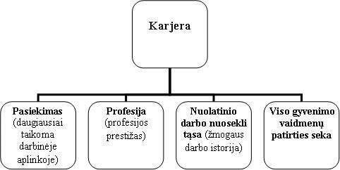
Šaltinis: sudaryta pagal Valackienė A., 2005
1 pav. Skiriamos karjeros sampratos

- Karjeros kaip pasiekimų samprata yra siauriausia ir apsiriboja karjeros laimėjimais darbinėje aplinkoje t.y. vienoje darbovietėje, kuomet laimėjimas suvokiamas kaip galimybė eiti aukštas pareigas. Trumpiau įvardijamas kaip „kilimas karjeros laiptais“.
- Karjera kaip profesija – suvokiama kaip patirties kaupimas plėtojant vieną profesinę sritį. Toks karjeros suvokimas skatina uždarų profesinių grupių formavimąsi.
- Vis populiarėja karjeros kaip žmogaus darbo istorijos traktavimas, kuomet karjera laikoma individualiai suvokiama požiūrių ir elgsenų seka, susijusi su darbinės veiklos patirtimis ir veiksmais per visą žmogaus gyvenimą. „Karjera yra per gyvenimą besitęsianti darbų seka, susijusi su asmenybės pažiūromis ir motyvais, kai jis ar ji veikia tuose darbuose.“ (Stanišauskienė V., Večkienė N., 1999, p.25). Tai yra platesnis šios sampratos traktavimas neribojantis darbuotojo vienoje organizacijoje.
- Plačiausiai karjeros samprata aiškinama įtraukiant tiek darbinę, tiek nedarbinę žmogaus kaupiamą patirtį pvz.: laisvalaikio karjerą, individualų savęs ugdymą ir kt. „Karjera yra daugiau nei visuma darbų, asmens turėtų per jo gyvenimą: tai ir mokymasis veikti individualiai, ir tikslų pasiekimas bei ambicijų patenkinimas, atliekant įvairius socialinius vaidmenis.“ (Valackienė A., 2003, p.383).

Šiuolaikinis požiūris į karjerą „Karjera-santykių palaikymo būdas“. Gilinantis į organizacijos gyvavimo ir vystymosi procesą paaiškėja, kad šioje srityje žmogaus ir organizacijos ryšys yra neatsietinas. Žmogiškųjų išteklių vystymosi svarbą pabrėžia ir J.Kvedaravičius (2006): „Besivystančio žmogaus ir besivystančios organizacijos, kaip susisiekiančių indų, kiekvieną akimirką turimas kažkoks balansas nuolatos kinta.“ (p.51). Organizacijoje dirbantis individas, keldamas savo kompetenciją įgauna vis daugiau naujų poreikių, kurių patenkinimas veda į tolimesnį vystymąsi. Taip jis veikia organizaciją, kuri negali nereaguoti ir turi žengti vystymosi žingsnį. Pažvelgus į šių dviejų objektų santykį kitu kampu, matoma ir organizacijos vystymosi sukelta paskata jai priklausančio nario tobulėjimui. „Esmė ta: kad individas galėtų realizuoti visą savo asmeninį potencialą ir savo tikslus, jam paprastai reikalinga organizacija. Individas atskirai nedaug tegali.“ (Jucevičius R., 1998, p.118). Supratus tai, kad organizacijai priklausantys nariai įtakoja ir yra įtakojami organizacijos, o darbuotojų vystymasis yra naudingas ir visos organizacijos vystymuisi, organizacijų valdyme išauga žmogiškųjų išteklių valdymo svarba, o kartu kinta karjeros valdymo samprata. Į šiuolaikinę karjerą žvelgiama kaip į santykių palaikymo būdą. Tai santykis, kurio metu tarpusavyje suderinę interesus bendradarbiauja du lygiaverčiai partneriai.

1.2.1. Karjeros teorijos ir koncepcijos

Karjeros sąvokos aiškinimas kinta kartu su besikeičiančiomis sąlygomis organizacijų ir visuomenės plotmėje. Šiuo metu išskiriamos dvi pagrindinės karjeros kryptys. Pasak R. Čiutienės (2006) „karjera suvokiama kaip vertikalus darbuotojų judėjimas į aukštesnes pareigas arba kaip darbo pobūdžio keitimas, kvalifikacijos kėlimas, darbo užmokesčio didėjimas, darbovietės keitimas, atsakomybės lygio didėjimas“ (p.61). Visa tai realizuojama nekylant į aukštesnes pareigas.
Vertikalaus kopimo į aukštesnes pareigas karjeros traktavimas grindžiamas konkrečios veiklos aiškinimu, tobulėjimu tam tikroje profesinėje srityje vienoje organizacijoje - tai vadinamasis biurokratinis požiūris į karjerą, kitaip vadinamas vertikaliuoju karjeros modeliu. O šiuolaikinis (kitaip modernusis) požiūris apibrėžia pakitusią karjeros sampratą organizacijoje, kuomet akcentuojamas organizacijos ir darbuotojų interesų derinimas, o karjera griežtai neapsiriboja viena profesija ar darboviete. Siekiant išvengti terminijos neaiškumų šias dvi kryptis įvardinsime tradicine ir šiuolaikine karjeros koncepcijomis.

1.2.1.1. Į organizaciją orientuota tradicinės karjeros koncepcija ir linijinė karjeros sistema

„Labai dažnai karjera suprantama kaip greitas ir sėkmingas kilimas tarnyboje, visuomeninėje ar mokslinėje veikloje. Įprasta ją sieti su prestižu, didesne atsakomybe bei didesniais pinigais. Tokia karjeros samprata siejama su vertikaliąja karjera.“ (Stankevičienė A., Lobanova L., 2006, p.110). Aiškiausiai šią sistemą apibūdina posakis „karjeros laiptai”, nurodantis būdingą vientisą, stabilią, organizacijoje įtvirtintą hierarchinę struktūrą, kuomet karjeros subjektas juda karjeros laiptais linijiniu principu aukštyn. (žr. 2 pav.)
Šis karjeros tipas įvardijamas įvairiai: organizacinė, tradicinė, biurokratinė, vertikalioji linijinė karjera. Pasirinktas tradicinės karjeros apibrėžimas, kuris ir bus vartojamas tolimesniame darbe. Kaip teigia Baruch (2002), nepaisant to, kad organizacinių karjerų sistemose plinta šiuolaikinis karjeros modelis, vis dar plačiai yra taikomas senasis, hierarchines struktūras akcentuojantis modelis. (Arnold, 1997; Baruch, 1999a; Greenhous et al., 1999; Peiperl et al., 2000). „Šį karjeros tipą pripažįstančias organizacijas renkasi stabilumo siekiantys individai.“(Clarke M., 2009, p.9). Jam būdinga organizacijos atsakomybė už darbuotojo karjeros valdymą, kuomet darbuotojai nėra įtraukiami į planų sudarymo procesą, o apsiriboja tik vykdytojo vaidmenimis. Šį karjeros modelį galima būtų įvardinti statišku, kuris nepasižymi lankstumu, tačiau užtikrina aiškią karjeros ateitį bei socialinį saugumą. Sėkminga karjera čia asocijuojasi su individualiais pasiekimais, iš kurių svarbiausi: įgytas statusas, padidėjęs atlyginimas ir pan., o veiklos diapazonas apribojamas viena organizacija.
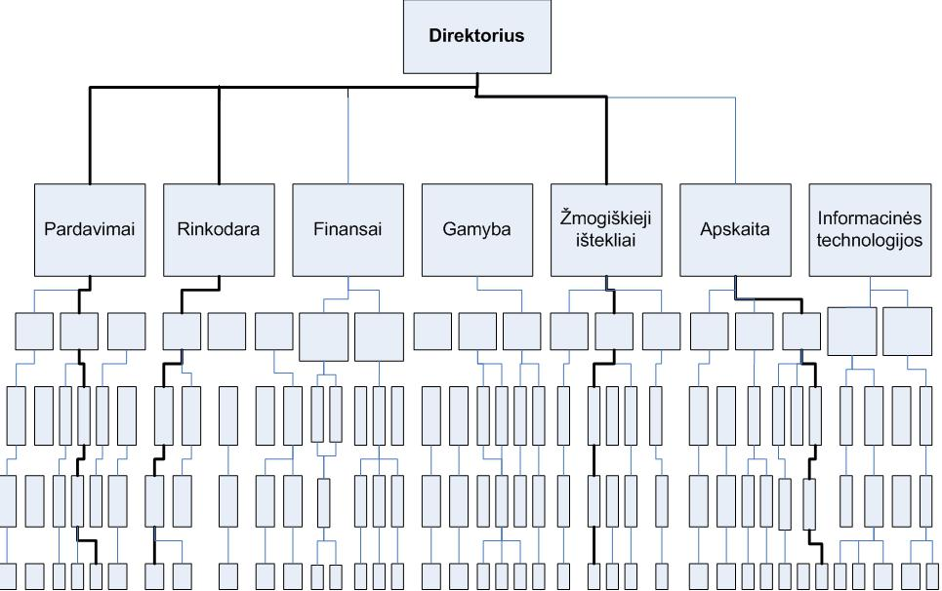
Šaltinis: adaptuota pagal Baruch Y., 2002
2 pav. Tradicinis vertikalus karjeros kelias organizacijoje

Tokiu karjeros vaizdiniu besivadovaujančiose organizacijose orientuojamasi visų pirma į įmonės ekonominius poreikius ir tikslus, o darbuotojai vertinami pagal savo įnašą siekiant jų. Viena vertingiausių savybių tokios sistemos darbuotojui yra paklusnumas, nes jo pagrindinė užduotis – sudarytų ir pavestų planų vykdymas, o tam reikia sugebėjimo gerai atlikti užduotį bei turėti tvirtus specifinius profesinius įgūdžius. Lietuvių autoriai (Sakalas A., Šalčius A., Stankevičienė, Lobanova L.) teigia, jog personalo valdymo srities veikla tokioje sistemoje dažnai apsiriboja tik vadovybės kvalifikacijos kėlimu ir karjeros planavimu.
Apibendrinant, tradicinis požiūris į karjerą apsiriboja darbuotojų veikla vienoje organizacijoje ir yra stipriai orientuotas į organizacijos interesus, o pati karjera suprantama kaip tam tikram darbuotojų ratui skirtas sociopsichologinis motyvavimo būdas. Pakitusi karjeros samprata sąlygojo naujos karjeros koncepcijos susiformavimą, kuri įprasmino karjerą kaip „santykių palaikymo būdą“, kuomet atkreipiamas dėmesys į darbuotojų interesus ir imama bendradarbiauti.

1.2.1.2. Į individą orientuota šiuolaikinės karjeros koncepcija ir daugiakryptė karjeros sistema

Pasak Baruch (2002), septinto dešimtmečio pabaigoje atsirado naujų krypčių poreikis, karjeros samprata kito dėl ekonominių santykių pokyčių, kurie įtakojo ir darbinius santykius, buvo pradėta mėginti derinti darbuotojų ir organizacijos interesus (Gunz, 1989; Herriot, Pemberton, 1996). Craig E. F. ir Hall D. T. (2005) teigia, jog stabilumo ar saugumo jausmą, vertikalius paaukštinimus keičia lankstumas, efektyvumo įvertinimas ir darbuotojų judėjimo organizacijų viduje skatinimas.“ (p.115).
Išskiriama keletas priežasčių šios poindustrinės sampratos įsivyravimui pagrįsti: jau minėtos ekonominės, technologinės, filosofinės (konstruktyvizmo iškilimas; visuomenės idealų, vertybių kaita ir kt.), psichologinės (iškilęs savirealizacijos poreikis, požiūrio į žmogų kitimas, dabar žmogus suvokiamas kaip gebantis save vertinti, reflektuoti, konstruoti bei planuoti), sociopsichologinės priežastys (žlugęs komunizmas, laisva migracija ir kt.) bei kitų sričių pokyčiai. Lietuvoje postmodernios karjeros sampratos užuomazgos pastebimos nuo 1990 metų, tačiau jos vystymasis lyginant su kitomis vakarų valstybėmis yra žymiai vangesnis.
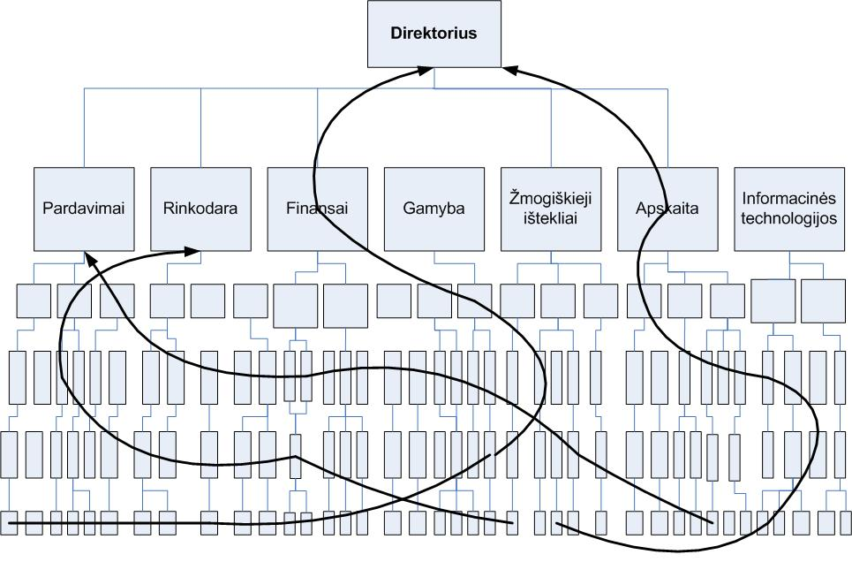
Šaltinis: adaptuota pagal Baruch Y., 2002
3 pav. Šiuolaikinis daugiakryptis karjeros kelias organizacijoje

Siekiant tinkamiau valdyti žmones ir jų vystymąsi buvo atsisakyta vien tik linijinio kilimo karjeros laiptais aukštyn, o suteikta galimybė judėti ir į kitus padalinius. (žr. 3 pav.) Siekiama ne tik organizacijos naudos, bet atsižvelgiama ir į darbuotojų pasitenkinimą, jiems suteikiant galimybę pasirinkti labiausiai priimtiną vystymosi kelią.
Schein 1978 metais šį patobulintą tradicinį vertikalų karjeros modelį pavaizdavo tokia schema (žr. 4 pav.) Pasak Herr E.L. (2001), pateiktame modelyje buvo įterpta dar viena dimensija, suteikianti galimybę organizacijos darbuotojams judėti ir spirale, ir į kitas funkcines grupes ar padalinius.
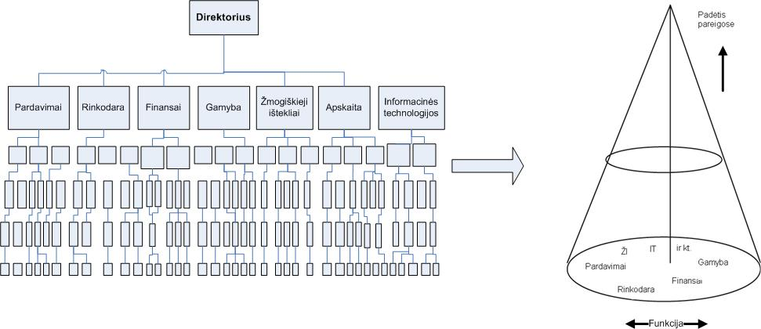
Šaltinis: adaptuota pagal Baruch Y., 2003
4 pav. Spiralinis (radialinis) karjeros modelis

Pateikiama daug poindustrinės karjeros koncepcijos pavadinimų: poindustrinė, postmoderni, asmeninė, modernioji, kintanti, horizontalioji, šiuolaikinė karjera ir kt. Užsienio autoriai įvardija tokius šio tipo karjeros modelius: karjera be sienų (angl. Boundaryless career (Arthur, 1994; DeFillippi and Arthur, 1994)), kintanti karjera (angl. The protean career (Hall, 1996; Hall, Moss, 1998), protinga, sumani karjera (angl. Intelligent career (Arthur et al., 1995)), postkorporacinė (angl. The post-corporate career (Peiperl, Baruch, 1997)), tampri karjera (angl. Career resilience (Waterman et al.,1994)), vienas iš naujesnių modelių „lego karjera“ ir kt.
Šiuolaikinė karjeros koncepcija orientuota į horizontalų judėjimą organizacijoje. Augantis jos aktualumas ir populiarumas sietinas su kintančia organizacijų struktūra, t.y. su hierarchinių lygių juose mažėjimu, vadinamuoju “organizacijų plokštėjimu”. „Dėl organizacijų plokštėjimo ir restruktūrizacijos jose yra naikinami valdymo sluoksniai ir plečiama likusių darbuotojų atsakomybė.“ (Craig E. F., Hall D.T., 2005, p.115). Darbuotojams siūloma vystyti savo karjerą ir horizontaliame lygmenyje. Lietuvių autoriai, nagrinėdami karjeros valdymą taip pat neapsiriboja vertikaliu linijiniu principu. „Karjera – tai darbuotojo pareigybių / darbo vietų raida įmonėje(ėse). Nors karjera dažniausiai asocijuojasi su vertikaliu darbuotojo augimu, tačiau ji apima ir horizontalų judėjimą.“ (Sakalas A., 2001, p.46).
Esminis šios koncepcijos skirtumas lyginant ją su anksčiau įvardintu tradiciniu karjeros tipu yra darbuotojų interesų akcentavimas. „Į pirmą vietą iškeliami individų reikalavimai ir mėginama juos suderinti su organizacijos interesais taip, kad būtų gautas didžiausias ekonominis efektas.“ (Sakalas A., Šalčius A., 1997, p.38). Sėkmingos karjeros sąlygomis laikomos: darbuotojams suteikiama savirealizacijos galimybė, asmens laisvė bei individualaus požiūrio į sėkmę patenkinimas. Tačiau darbuotojo karjeros ateitis yra sunkiai nuspėjama, t.y. ji tiesiogiai priklauso nuo darbuotojo kompetencijos ir jo pasirinktų tikslų. Iškyla socialinio saugumo užtikrinimo klausimas, kuris priklauso nuo asmeninių individo savybių ar socialinių veiksnių. Apskritai tokią politiką vykdančioje organizacijoje karjeros struktūra dažnai būna nevientisa ir neįtvirtinta, bet lanksti.
Dauguma lietuvių autorių, kalbėdami apie šią karjeros koncepciją, pažymi, jog įgyvendinant tokio tipo sistemą organizacijoje neišskiriama viena darbuotojų grupė t.y. apimami visi darbuotojai. Tačiau nereikia pamiršti, jog ne visi darbuotojai yra vienodai suinteresuoti karjera ir ne visiems suteikiama galimybė ją vystyti. Organizacija, vertindama darbuotojus, atsižvelgdama į jų sukuriamą vertę, įžvelgia potencialą, išskiria unikalius, vertingus, efektyvius ir kompetentingus, kuriems padeda vystyti karjerą.
Pasak mokslininkų, kartu su darbuotojų įgalinimu formuoti jų pačių karjerą šis tipas kelia didesnius reikalavimus pačiam individui. Gebančiam sėkmingai formuoti savo karjerą darbuotojui keliami tokie reikalavimai: novatoriškumas, iniciatyvumas, kūrybiškumas neapibrėžtoje darbo aplinkoje, būtinas karjeros „portfelis” (Stanišauskienė V., Večkienė N., 1999). Svarbūs tampa ne tik profesiniai įgūdžiai, bet akcentuojamos ir bendrosios kompetencijos bei jų vystymas. Turimų įgūdžių ir bendrųjų kompetencijų derinimo skatinimas nusako šiuolaikinio karjeros modelio savybę – galimą atsiribojimą nuo turimos profesijos. Profesija paprasčiausiai yra kontekstas, kuriame rutuliojasi individo karjera. Nuolat kintančiame šiandienos darbo pasaulyje žmogus savo karjeros kelyje retai apsiriboja viena profesija ar organizacija. Kaip teigia Forrier A., Sels L. ir Verbruggen M. (2005), „siekis išgyventi daug sudėtingesnėje terpėje reikalauja savo asmenybės, karjeros ir darbo reikšmės gyvenime suvokimo ir susiejimo į vieną visumą“. (5psl.)
Mokslinėje literatūroje aptinkama daugybė šios karjeros koncepcijos įvardijimų, tačiau visi jie apibendrinami organizacijos vaidmens pasikeitimu valdant darbuotojų karjerą, kuomet nurodymus pakeitė bendradarbiavimas. Šis karjeros tipas grindžiamas pakitusia išorine organizacijų aplinka, kurioje vis intensyvėja mokymosi visą gyvenimą idėja, propaguojanti nuolatinį individų tobulėjimą. Kaip teigia Collin, tokia karjera gali būti vertinama kaip elitinė, privilegijuota, suteikianti tam tikrų galių, nes reikalauja tinkamo išsilavinimo, pastangų ir kt. (Koskina A., 2008. p.265) Arthur (Arthur et al., 1995) įvardija šį modelį protinga, sumania karjera (angl. Intelligent career ).
Hall (Hall, 1996; Hall, Moss, 1998) minėdamas kintančios („proteininės“) karjeros (angl. protean career) apibrėžimą, šį tipą įvardija kaip karjerą, už kurią yra atsakinga ne organizacija, o pats individas, koncepcijos šerdimi laikoma laisvė ir nuolatinis vystymasis, o sėkmės kriterijai neapsiriboja vien aukštesne pozicija ar uždarbiu t.y. vertinamas ir psichologinis pasitenkinimas (Forrier A., Sels L. ir Verbruggen M., 2005, 5psl.). Baruch pabrėžia, jog tokia karjera sietina daugiau su pačiu savimi nei su organizacija. (Koskina A., 2008, p.265). “Į tokią karjerą orientuotas asmuo tikisi pokyčių ir naujų galimybių, o pasitenkinimą karjera sieja su psichologiniu pasitenkinimu, kurį suteikia pašalinė veikla ar žengti horizontalūs žingsniai“ (Clarke M., 2009, 11psl.). Tokią karjerą vystantis asmuo yra linkęs nuolat keistis atsižvelgiant į savo paties ir aplinkos pokyčius.
Pasak Forrier A., Sels L. ir Verbruggen M. (2005), E.S.Sullivan (1999) mini kitą, už organizacijos ribų išeinantį karjeros apibrėžimą. „Karjera be ribų (angl. Boundaryless career) nurodo į individo interesus orientuotą karjerą, kuri neapsiriboja viena darboviete ar profesija.“ (Forrier A., Sels L., Verbruggen M. (2005), p.3). „Individas vystydamas karjerą juda iš vieno darbo į kitą, iš vienos organizacijos į kitą organizaciją tokiu būdu peržengdamas ir psichologines ribas.“ (Clarke M., 2009, p.11).
Baruch apibrėždamas šiuolaikinį karjeros tipą (žr. 1 priedą) teigia, kad karjeros subjektas turi galimybę rinktis tarp alternatyvų individualiame lygmenyje ir pasiūlymų, teikiamų organizaciniu lygmeniu: profesinės partnerystės, išpirkimų, perkėlimų ir pan. Remiantis įvairiais literatūros šaltiniais sudaryta pagrindinius koncepcijų skirtumus apibendrinanti lentelė (žr. 1 lent.).

1 Lentelė. Tradicinės ir šiuolaikinės karjeros koncepcijų palyginimas
 | Tradicinė karjera | Šiuolaikinė karjera
Organizacijos struktūra | Vientisa, įtvirtinta hierarchinė struktūra | „Plokščia“ organizacinė struktūra
Aplinka | Stabili | Dinamiška, nepastovi
Karjeros kryptis | Linijinė, vertikalus judėjimas | Daugiakryptė, horizontalus judėjimas
Karjeros pobūdis | Statiškumas | Lankstumas
Atsakomybė už karjeros planavimą | Atsakinga organizacija (darbuotojas – sudaryto plano vykdytojas) | Atsakingas pats darbuotojas (darbuotojas – karjeros planų kūrėjas ir įgyvendintojas)
Prioritetai | Karjeros planavimas aukštesnio hierarchinio lygmens darbuotojams | Visų (unikalių ir vertingų) darbuotojų karjeros planavimas
Poreikių pasiskirstymas | Svarbiausi organizacijos ekonominiai poreikiai | Darbuotojų poreikių pabrėžimas, organizacijos ir darbuotojo poreikių derinimas
Darbuotojų pažangos kriterijai | Darbuotojai vertinami remiantis amžiaus ir vienoje pozicijoje išdirbto laiko kriterijumi | Paaukštinama atsižvelgiant į rezultatą ir žinias
Ateities garantijos | Aiški karjeros ateitis ir socialinis saugumas | Reliatyvi karjeros ateitis ir socialinis saugumas
Karjeros ribos | Apsiribojama viena organizacija ir viena profesija, kylama karjeros laiptais tol, kol pasiekiama galimybių riba | Karjera formuojama vienos ar kelių organizacijų rėmuose, pereinant iš vienos į kitą ar vienu metu dirbant keliose organizacijose, neapsiribojama viena profesija
Vertinamos darbuotojų savybės | Paklusnumas, lojalumas, gebėjimas įgyvendinti paskirtas užduotis, profesiniai įgūdžiai | Kūrybiškumas, originalumas, novatoriškumas, iniciatyvumas, karjeros „portfelis” (specifinių ir universalių įgūdžių derinimas)
Veiklos ir karjeros motyvai | Lojalumas, įsipareigojimas organizacijai | Prasmingos savirealizacijos galimybė darbe, įsipareigojimas karjerai
Sėkmingos karjeros sąlygos ir rodikliai | Individualūs pasiekimai t.y. įgytas visuomeninis statusas, padidėjęs atlyginimas ir kt. | Asmens laisvė, individualaus požiūrio į sėkmę patenkinimas, saviugdos naudos suvokimas ir kt.
Karjeros ir kitų sričių derinimas | Sėkminga karjera apsiriboja darbu ir kilimu karjeros laiptais | Sėkminga karjera – nėra vien darbas, kartu tai gebėjimas derinti darbines veiklas su mokymosi, laisvalaikio, šeimos veiklomis
Šaltinis: sudaryta remiantis: Forrier A., Sels L., Baruch Y., Peiperl M., Herr E.L., Clarke ir kt.

Šiame karjeros koncepcijų apibūdinime nekritikuojamas ir neformuojamas neigiamas požiūris į ankščiau aptartus variantus, tai daryti būtų netikslinga, kadangi jie abu yra taikytini ir laisvai pasirenkami. Akcentuojamas jų situacinis tinkamumas, bei esminiai bruožai. Atsižvelgiama į tai, kad „...organizacijos, priklausomai nuo vidaus tradicijų, skirtingai apibūdina karjeros kryptis, kiekvienai krypčiai reikalingas pastangas, karjeros siekimo motyvus bei jai priskiriamą prestižą.“ (Stankevičienė A., Lobanova L., 2006, p.110).
Egzistuoja dvi skirtingos karjeros sampratos: viena organizacija apsiribojanti, kilimą karjeros laiptais aukštyn vaizduojanti tradicinė ir besivadovaujant savirealizacijos siekiu įvairiomis kryptimis vystoma šiuolaikinė karjera. Visgi, teigiama, „jei įmonėje įmanoma vien tik vertikali karjera, darbuotojams bus sunku įgyvendinti lūkesčius, imtis įdomesnio, atsakingesnio darbo, daugiau uždirbti“, todėl šiame darbe skatinami pokyčiai, naujovių organizacijose diegimas ir šiuolaikiška karjeros koncepcija.
Reta šiuolaikinė įstaiga abejoja karjeros valdymo sistemos būtinybe. Tinkamo karjeros valdymo svarba ir aktualumas skatina įstaigas pertvarkyti turimas karjeros sistemas arba kurti naujas. Organizacija, atsižvelgdama į savo situaciją ir tinkamai ją įvertindama, sprendžia kokią sistemą taikyti.

1.3. Karjeros valdymo sistemos ypatumai organizacijose

Karjeros valdymo vaidmens organizacijoje apibūdinimui naudojamas Simonsen (1997) pateiktas apibrėžimas: „Karjeros valdymas tai nenutrūkstantis planavimo ir numatytų veiksmų įgyvendinimo procesas įtakojantis asmens darbo ir jo gyvenimo tikslus. Valdymas reiškia augimą, nepertraukiamą pažinimą ir turimų įgūdžių pritaikymą.“ (McDonald K. S., Hite L. M., 2005, p.422) Simonsen teigia, jog karjeros valdymas, tai savo karjerą planuojančio individo veiksmų ir organizacijos suteikiamos paramos bei galimybių derinys.
Vystant karjeros valdymo sistemą organizacijoje nėra būtina vadovautis sukurtais modeliais. Daugelyje pateiktų modelių galima aptikti karjeros valdymui tinkamų elementų, tačiau minėti modeliai nespėja taikytis prie itin sparčių išorės pokyčių. Kaip pavyzdys galėtų būti japoniškasis modelis ir jo kaita. Ilgą laiką propaguota ir našia laikyta įdarbinimo visam gyvenimui programa kinta neatsilaikydama vis labiau įsigalinčiai karjeros be sienų sampratai ir ekonomikos svyravimams (Kato I., Suzuki R., 2006, p.266) Anksčiau savo karjeros vystymą vienoje organizacijoje apribodavę darbuotojai dabar yra linkę savarankiškai vystyti savo karjerą.
Diegiant karjeros valdymo sistemą organizacijoje nėra būtina iš pagrindų keisti visą sistemą. „Nereikia mėginti iš naujo išradinėti rato, nėra reikalo iš naujo kurti visas sistemas, praktikas, technikas ar programas.“ (Baruch Y., 2002, p.235) Tinkamiausias kelias būtų kruopščiai išnagrinėjus esamą situaciją priimti tinkamus sprendimus: adaptuoti, patobulinti ir tik kraštutiniu atveju – atsisakyti esamos sistemos. Taigi, karjeros valdymas organizacijoje yra įvairialypis procesas. McDonald K. S., Hite L. M. (2005) skiria oficialų, neoficialų (angl. Formal / informal) ar už organizacijos ribų vykdomą karjeros valdymą. O karjeros valdymo sistema pasak Orpen (1994) skaidoma į: KV politiką, darbuotojų karjeros vystymas, informacija karjeros tematika.

1.3.1. Funkcijų už karjeros valdymą pasidalijimas

Karjeros valdymo procese dalyvauja keturi funkcijas ir atsakomybę tarpusavyje pasiskirstę veikėjai: organizacija, vadovai, darbuotojai bei ŽI specialistai. S.J.Sims ir R.R.Sims (2007) teigia, jog siekiant efektyvaus rezultato visi išvardintieji privalo tinkamai atlikti savo pareigas. Pasak šių autorių organizacija pirmiausia turėtų karjeros valdymui užtikrinti vietą bendroje organizacijos sistemoje, suprasti, jog karjeros valdymas yra nemažiau svarbus negu kitos organizacijoje vykdomos politikos. Pasak mokslininkų organizacija taip pat turėtų rūpintis komunikacija, skleisti informaciją apie organizacijoje vykdomą karjeros valdymo politiką, apie siūlomas galimybes ir kt., vykdyti karjeros valdymo politikos ir procedūrų formavimą, suteikti tinkamas galimybes darbuotojų mokymuisi ir vystymuisi (Sims S.J., Sims R.R., 2007). Periodiškas darbuotojų veiklos vertinimas yra neatsietinas nuo karjeros valdymo, nes tokiu būdu darbuotojams suteikiama galimybė gauti grįžtamąjį ryšį t.y. suvokti savo galimybių ribas, atrasti stipriąsias ir silpnąsias puses. Organizacijos pareiga mėginti pažinti tiek bendrus darbuotojų interesus (neformalių diskusijų, interviu metu ir kt.), tiek specifinius atskirų grupių poreikius, tokių kaip: naujai priimti darbuotojai, mažumų atstovai, moterys, specialistai ir kt. Taip pat suvokti, jog „organizacijos poreikiai turi būti siejami su darbuotojų karjeros poreikiais, jog efektyviausiai organizacijos strateginiai tikslai siekiami remiantis darbuotojų pasitenkinimu.“ (Sims S.J., Sims R.R., 2007, p.385)
Vadovai turėtų skatinti darbuotojų vystymąsi, teikdami jiems užduotis bei nuolatinę paramą, padrąsindami darbuotojus prisiimti atsakomybę už savo karjeros vystymą. Jie turėtų dalyvauti vykdomo proceso aptarimuose, padėti sudarant asmeninius karjeros planus ir prižiūrėti jų įgyvendinimą. Dar viena užduotis vadovams - informacijos apie organizaciją, darbą, atsiveriančias karjeros galimybes sklaida. Skatintinas nuolatinis ir aktyvus vadovų įsitraukimas į darbuotojų karjeros vystymo procesą. S.J.Sims ir R.R.Sims (2007) teigia, jog žemiau išvardinti keturi vaidmenys yra taikytini ne tik vadovams, bet ir ŽI specialistams:
• Mentoriaus (angl. Coach) t.y. padeda karjeros subjektams pažinti save, identifikuoti stipriąsias, silpnąsias puses, interesus ir vertybes, nukreipia juos reikiama linkme, teiraujasi, moka klausytis, ragina diskusijas ir kt.
• Patarėjo (angl. Adviser) t.y. aprūpina reikiama informacija, padeda įžvelgti galimybes ir trukdžius, pataria išsikeliant tikslus, priimant įvairius su karjera susijusius sprendimus.
• Vertintojo (angl. Appraiser) t.y. remdamasis anksčiau sudarytais individualiais karjeros planais vertina darbuotojo veiklą suteikdamas jam grįžtamąjį ryšį.
• Rėmėjo (angl. Referral agent) t.y. padeda pasiekti išsikeltus tikslus kurdamas įvairias galimybes: skirdamas laikinas specifines užduotis, rekomenduodamas, suvesdamas su reikiamais žmonėmis, įjungdamas į tam tikras darbo grupes ir kt.
ŽI specialistai yra atsakingi už informacijos perdavimą, bei užtikrina, jog ta informacija (pvz. informacija apie atsivėrusias naujas karjeros galimybes t.y. apie atsilaisvinusius postus organizacijos viduje) pasieks reikiamus gavėjus t.y. ŽI specialistai užtikrina tinkamą bendradarbiavimą tarp organizacijos darbuotojų ir jų vadovų. Bendradarbiaudami su organizacijos vadovybe ŽI specialistai kuria karjeros valdymo sistemą. Tam, kad ji būtų efektyvi, o ŽI specialistai tinkamai atliktų jiems pavestas užduotis, jie turėtų būti paruošti darbo projektavimui, įgyvendinimui, veiklos vertinimams, karjeros valdymui, konsultavimui ir kt., o sudaryta karjeros valdymo sistema – glaudžiai susieta su bendra organizacijos misija, vizija, bei tikslais.
„Karjeros planavimas nėra tai, ką vienas asmuo gali sukurti kitam, tai - kiekvieno asmeninis kūrinys. Tik jis arba ji žino ko nori iš savo karjeros ...“ (Sims S.J., Sims R.R., 2007 p.387). Organizacijos darbuotojai visų pirma turėtų įsisavinti šiuolaikinės karjeros koncepciją t.y. suvokti, jog būtent jie yra atsakingi už savo karjerą ir nebijoti imti iniciatyvos į savo rankas. Svarbu suvokti, jog karjeros vystymas tai ilgai trunkantis procesas reikalaujantis tvirto pasiryžimo ir atkaklumo. Darbuotojai turėtų gebėti save analizuoti t.y. žinoti savo interesus, įgūdžius bei vertybes. Jų užduotis - stengtis naudotis visomis atsiveriančiomis vystymosi galimybėmis. Nuolatinis ir intensyvus informacijos karjeros tematika kaupimas užtikrina taikliai išsikeltus karjeros tikslus, susikurtus bei įgyvendintus asmeninius planus. Šalia informacijos kaupimo svarbus ir organizacijos pažinimas, nes efektyviai bus pasiekiami tie tikslai, kurie neprieštarauja organizacijos interesams t.y. darbuotojams svarbu gebėti bendradarbiauti su savo darboviete, nevengti aptarti savo karjeros ateities su vadovu. Remiantis S.J.Sims ir R.R.Sims pateiktu vaidmenų paskirstymu buvo sudaryta pagrindines minėtų keturių KV dalyvių funkcijas vaizduojanti schema (žr. 5 pav.).
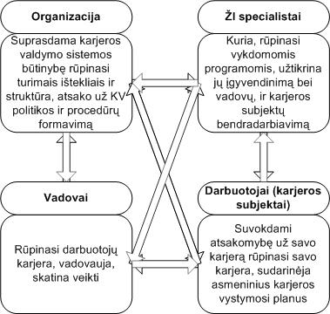
Šaltinis: sudaryta remiantis Sims S.J., Sims R.R., 2007
5 pav. Karjeros valdymo proceso dalyvių pagrindinės funkcijos

1.3.2. Bendrųjų ir specialiai karjeros valdymui pritaikytų žmogiškųjų išteklių valdymo praktikų bei įrankių rinkinys

Šiame skyriuje pateikiami įrankiai, kuriuos patariama naudoti vystant KV sistemą. Pertvarkant ar iš kuriant naują karjeros sistemą reiktų atsižvelgti į visas tobulintinas sritis ir tai daryti sistemingai, nepraleidžiant nei vieno organizacijai naudingo aspekto. Išnagrinėjus esamą literatūrą buvo pasirinkti Baruch (2002) siūlomi karjeros sistemos įrankiai. Pristatomame įrankių rinkinyje išsamiausiai nusakoma pasaulyje vartojamų įrankių įvairovė, svarba bei ypatybės.
- Darbuotojų paskyrimas į atsilaisvinusias pozicijas organizacijos viduje (angl. Posting (advertising) internal job openings);
- Formalūs mokymai (angl. Formal education as part of career development);
- Veiklos vertinimas (angl. Performance appraisal as a basis for career planning);
- Tiesioginio vadovo vykdomas darbuotojo orientavimas ir konsultavimas karjeros klausimais (angl. Career counseling by direct manager);
- Žmogiškųjų išteklių specialisto vykdomas darbuotojo orientavimas ir konsultavimas karjeros klausimais (angl. Career counseling by the HRM department);
- Darbo rotacija (angl. Lateral moves to create cross-functional experience);
- Paruošiamosios programos išeinantiems į pensiją ar paliekantiems darbą (angl. Retirement preparation programs);
- Rezervo numatymas ir formavimas (angl. Succession planning);
- Mentorystė (angl. Mentoring);
- Šiuolaikinės karjeros keliai (angl. Common career paths);
- Paralelinė hierarchija profesionalams (angl. Dual ladder. Parallel hierarchy for professional staff);
- Bukletų, brošiūrų karjeros tematika platinimas organizacijos viduje (angl. Booklets and/or pamphlets on career issues);
- Raštiškų karjeros planų sudarymas darbuotojams (angl. Written personal career planning for employees);
- Vertinimo centrai (angl. Assessment centers);
- Tobulinimo(si) centrai (angl. Development centers);
- Visapusiškas darbuotojų vertinimas (angl. Use of 360° performance appraisal systems);
- Seminarai karjeros tematika (angl. Career workshops);
- Socializacija/supažindinimas/orientavimas (angl. Induction/orientation/socialization);
- Specialios programos:
  - Programos etninėms, seksualinėms mažumoms, neįgaliesiems, vyresnio amžiaus darbuotojams ir kt. (angl. Special programs: for high flyers, dual-career couples; for ethnic minorities, age, gender, disabled, etc. (EEO).);
  - Programos šeimoms, kurių abu nariai siekia karjeros (angl. Special programs for dual career couples);
  - Specialios programos vertingiems ir unikaliems darbuotojams (angl. Special programs for high flyers).
- Psichologinių kontraktų (įsipareigojimų) kūrimas (angl. Creating psychological contracts);
- Darbuotojų perkėlimai už organizacijos ribų (angl. Secondments) (p. 236).
Šių elementų taikymas priklauso nuo daugelio faktorių. Smulkios organizacijos gali apsiriboti keliomis siūlomomis priemonėmis. Joms gali pakakti turėti biurokratinę sistemą ir vykdyti kelias neoficialias procedūras. Įvairove pasižyminčių didesnių organizacijų karjeros subjektams gali prireikti daugumos išvardintų priemonių. KV sistema organizacijoje priklauso ne tik nuo jos dydžio, bet ir nuo kitų savybių. Kaip pranašumą Baruch (2002) pateikia organizacijoje naudojamas inovatyvias informacines technologijas, vieningą politiką, kultūrą ir kt. (236psl.)

Siūlomų karjeros valdymo įrankių rinkinys
- Darbuotojų paskyrimas į atsilaisvinusias pozicijas organizacijos viduje (angl. Posting (advertising) internal job openings)
Bet kuri organizacija turi du pasirinkimus: orientuotis į vidinę arba į išorinę darbo rinką (angl. Internal/external labour market). Pirmuoju atveju apsiribojama organizacijoje dirbančiais darbuotojais ir mėginama iš anksto numatyti vienų darbuotojų pakeitimą kitais, bei paskirti tinkamus kandidatus į atsilaisvinusius postus. Tokį organizacijos pasirinkimą skatina daugelis autorių teigdami, jog šiuo atveju organizacija sutaupo savo lėšų ir laiko. Kita vertus, tinkamų darbuotojų užsiauginimas organizacijos viduje gali kelti grėsmę jos atsinaujinimui, nes kartu su naujais darbuotojais ateina naujos idėjos, žinios ir kt. Tačiau organizacija, kurioje nuolat diegiamos naujovės, laisva minčių ir idėjų sklaida yra pajėgi išvengti šios problemos.
Šiuolaikinėse organizacijose pastebimas vis populiarėjantis vidinės darbo jėgos akcentavimas (angl. Focus on internal labour market). Šio metodo svarbą ypatingai pabrėžė Hall jau 1986 metais (Baruch Y.,1999). „Visų pirma peržvelgiami turimi žmogiškieji ištekliai, o tik tada pradedamos naujų darbuotojų paieškos išorėje.“ (Greenhaus J.H., Callanan G.A., 2006, p. 574). Darbuotojų paskyrimo į atsilaisvinusias pozicijas organizacijos viduje kokybę užtikrina tinkama informacijos apie tai sklaida t.y. vykdoma laisvų darbo vietų ir paaukštinimo pareigose viešo paskelbimo procedūra. Tokios naujienos gali būti skelbiamos informaciniame organizacijos biuletenyje, intranetu ar kitais organizacijai priimtinais ir prieinamais būdais.
- Formalūs mokymai (angl. Formal education as part of career development)
Formalaus mokymo organizavimo darbuotojams atveju darbuotojai skatinami ir siunčiami į rengiamus mokymus už organizacijos ribų, kuomet jos viduje nėra reikiamų išteklių ar reikiamas žinias jau turinčių ir pasidalinti jomis galinčių darbuotojų. Tokiu įrankiu besinaudojančios organizacijos ne tik skatina darbuotojus gilinti žinias, bet ir finansuoja pasirinktas studijas. Visgi, daugelyje Lietuvos įstaigų (ypatingai viešajame sektoriuje) nėra užtikrinta žinių kokybės ir jų išsaugojimo garantija. Todėl šiame darbe patariama grįžusiems iš mokymų darbuotojams taikyti teorinių žinių įtvirtinimo ir jų praktinio panaudojimo programas.
- Darbo rotacija (angl. Lateral moves to create cross-functional experience)
Hierarchinių sluoksnių organizacijose mažėjimas („organizacijų plokštėjimas“) yra susijęs su karjeros kelio pokyčiais. Siekiant plėtoti darbuotojų karjerą jiems suteikiama galimybė vystytis horizontalioje plotmėje, tokiu būdu vystoma visapusė patirtis (angl. Cross-functional experience). Kaip teigia Baruch (1999), tokios priemonės tradicine karjeros koncepcija besivadovaujančioje įstaigoje sulėtina darbuotojų „kopimą karjeros laiptais“ t.y. nebeapsiribojama vien linijiniu kilimu aukštyn. Raginimas imtis naujos pašalinės veiklos, pasikeitimas darbais - darbo rotacija ir kt. Toks darbo praplėtimas ir praturtinimas keičia darbuotojų požiūrį į karjerą ir yra naudingas tiek karjeros subjektams (t.y. darbuotojai tokiu būdu skatinami keistis, tobulinami jų įgūdžiai ir žinios, didinamas pasitenkinimas darbu), tiek organizacijai (t.y. didinamas organizacijos lankstumas, atsiveria galimybė mokymams tiesioginėje darbo erdvėje). Kai kurie mokslininkai, nagrinėdami darbuotojams siūlomas pašalines veiklas, ragina neapsiriboti organizacija ir skatina vystyti aktyvų ir turiningą laisvalaikį (laisvalaikio karjerą), pasinėrimą į naujas sritis už jos ribų, teigdami, jog tokie veiksmai teigiamai įtakoja darbuotojų aktyvumą ir jų darbo kokybę.
- Paruošiamosios programos išeinantiems į pensiją ar paliekantiems darbą (angl. Retirement preparation programs)
Kinta organizacijų požiūris į greitai pensijos sulauksiančius darbuotojus. Pagrindinė šio pokyčio priežastis - darbo jėgos senėjimą įtakojantis visuomenės senėjimas. Mokslininkai numato ateityje vis didėsiantį dirbančių pensininkų skaičių. (Greenhaus J.H., Callanan G.A., 2006, p. 575) Todėl šiems darbuotojams organizacijose formuojamos specialios išėjimui į pensiją paruošiamosios programos (angl. Pre-retirement programs), numatomos konsultacijos, pasiūlomos kitos pareigos. Pagyvenusio darbuotojo turimos žinios galbūt nėra susietos su šiuolaikinėmis inovacijomis, o jų kokybė neatitinka šiandieninių reikalavimų, tačiau toks darbuotojas dažniausiai pasižymi sukaupta gilia darbine patirtimi.
Žinia apie atleidimą iš darbo ypatingai skaudžiai priimama Lietuvos organizacijų darbuotojų. Požiūris į darbo vietos keitimą glaudžiai siejasi su ekonomine situacija šalyje, darbuotojo orientacija į finansinius poreikius į jų patenkinimą, tačiau darbuotojams Lietuvoje būdinga ypatinga baimė prarasti turimą darbo vietą. Organizacijose diegiant darbuotojus galimam atleidimui iš darbo paruošiančias programas (angl. Pre-redundancy programs) skatinamas kitoks, pozityvesnis požiūris į atleidimo faktą, formuojamas viena organizacija neapsiribojančios karjeros supratimas bei brėžiamos kitos galimos vystymosi kryptys. Tokio tipo investicijos, kaip teigia Baruch (1999) nurodo didelį organizacijos atsidavimą savo darbuotojams.
- Bukletų, brošiūrų karjeros tematika platinimas organizacijos viduje (angl. Booklets and/or pamphlets on career issues)
Tai vienas iš darbuotojų informavimo sistemos elementų. Galimas darbuotojų informavimas organizacijos viduje suteikiant jiems informaciją apie organizacijos teikiamus karjeros vystymo pasiūlymus, sąlygas ir galimybes, laiko skales (t.y. minimalus darbo vienoje pozicijoje laikas) ir kt. Kita brošiūrų ir bukletų paskirtis – verbuojamųjų informavimas apie organizacijoje propaguojamą ŽI politiką. Informacijos pateikimo formos yra individualus pasirinkimas: tam gali būti naudojami popieriniai bukletai ir brošiūros, arba į įstaigos intranetą ar visiems darbuotojams prieinamą internetinį puslapį talpinama ir nuolat atnaujinama informacija ŽI ir karjeros valdymo tematika (angl. Electronic booklet) (Baruch Y., 1999, p.439).
- Paralelinė hierarchija profesionalams (angl. Dual ladder. Parallel hierarchy for professional staff)
Dažnai hierarchinio tipo organizacijose priimami paaukštinimo pareigose sprendimai neigiamai įtakoja pačių paaukštintų darbuotojų karjerą. Nevalia pamiršti, jog egzistuoja dvilypė: vadybinė ir specialisto karjera. Savo srities profesionalas patekęs į vadovo poziciją yra priverstas atlikti prezentacines, vadovavimo ir kt. funkcijas, tuo tarpu praranda savo kaip srities specialisto žinias ir jų vystymo galimybę. Siekiant išvengti tokių netinkamų, tiek darbuotojui, tiek organizacijai nenaudingų sprendimų kuriami lygiagretūs karjeros keliai. Savo sričių specialistams siūlomas ne vadovo postu užsibaigiantis, bet orientuotas į profesinių ar techninių žinių vystymą karjeros kelias. Taikant šį metodą svarbu atrinkti potencialius, sistemai tinkamus darbuotojus, išsiaiškinti jų lūkesčius bei gebėti įžvelgti jų ateities galimybes.
- Socializacija/supažindinimas/orientavimas (angl. Induction/orientation/socialization)
Kintant karjeros sampratai kinta ir darbuotojų kaitos mastai, darosi aktualesnis socializacijos procesas. Į darbuotojų karjeros vystymą orientuota organizacija priimdama naujus darbuotojus turėtų žvelgti į juos kaip į karjeros subjektus. Priėmimo į darbą pokalbis yra svarbus momentas KV sistemoje, kuomet privalu išsiaiškinti darbuotojo tikslus, orientacijas ir kt. „Realistiškai supažindintas su darbu prieš priimant, naujas darbuotojas gali tiksliau įvertinti, ar šis darbas tikrai jam tinka, ar darbo reikalavimai gerai dera su jo įgūdžiais ir interesais.“ (Dessler G., 2001, p.285). Organizacijoje vykdomos KV sistemos pristatymas naujam darbuotojui tampa vienu iš svariausių veiksnių apsprendžiančių jo pasirinkimą įsidarbinti. „Priėmus naują darbuotoją yra būtinas elgsenos ir nuostatų mokymas (VanMannen, 1976)” (Baruch Y., 1999, p.440). Baruch teigia, jog dalis socializacijos sudėtinių veiksmų yra formalūs (t.y. organizacijos vykdomi oficialiai), kita dalis – neoficialūs metodai kurių metu integravimo procese dalyvauja bendradarbiai. E.E. Holton (1996) tokių metodų taikymą įvardina kaip naujų darbuotojų vystymą (angl. New employee development (NED)) ir teigia, jog tokiais metodais yra siekiami keli tikslai: pirmiausia – tinkamas vaidmenų, bendrų organizacijos normų bei kultūros įsisavinimas, antra - įgūdžių ir darbinių kompetencijų formavimas (p.234).
- Vertinimo centrai (angl. Assessment centers)/ Tobulinimo (si) centrai (angl. Development centers)
Ankstesniais laikotarpiais skirtas didesnis dėmesys vertinimo centrams kinta, keičiasi ir vertinimo tikslai. Šiuolaikinėje organizacijoje pagrindinis vertinimo tikslas – karjeros vystymas, o ne siekis nubausti darbuotoją už netinkamą pareigų vykdymą. Vertinimas vis dar išlieka ir išliks būtinybe, tačiau dabar kartu siejami ir tobulinimo(si) (vystymo(si)) centrai. Jeigu pagrindinis vertinimo ir tobulinimo centrų tikslas buvo vadovavimo funkcijų darbuotojams diegimas, kuomet į vystymo programas buvo įtraukti daugiausia vadovai arba potencialūs būsimi vadovai, tai šiuolaikinėse organizacijose, kaip teigia Spychalski (1997) (Baruch Y., 1999, p.441), vertinimas ir tobulinimas organizuojamas besivadovaujant darbuotojų ir jų karjeros vystymo siekiu kuomet neapsiribojama vien vadovavimo funkcijų vystymu. Didelės organizacijos yra pajėgios pačios įsteigti darbuotojų vertinimo ir tobulinimo centrus, smulkesnės įstaigos renkasi už organizacijos ribų vykdomas programas.
- Mentorystė (angl. Mentoring)
Kitas karjeros valdymo sistemos elementas – mentorystė. Mentorių vaidmenis gali atlikti personalo skyriaus atstovas arba vadovas. Tai tiesioginis patirties, patarimų, žinių perdavimas darbuotojui. Baruch (1999) cituodamas Kram (1986) pažymi, jog tokio tipo organizacijos ir karjeros subjekto santykis yra abipusiai naudingas t.y. proceso metu karjeros subjektas gauna reikiama pagalbą, o mentoriui suteikiamas psichologinis pasitenkinimas.
Mažėjant hierarchinių lygmenų skaičiui organizacijose iškilo naujas mentorystės tipas – kolegų mentorystė (kuravimas) (angl. Peer-mentoring), kuomet kuruoti parenkami turintys daugiau patirties to paties hierarchinio lygmens darbuotojai. Ruošiantis įvesti šį elementą būtina numatyti galimus trukdžius ir neigiamas pasekmes. Dažniausiai pasitaikančios problemos: mentoriaus ir tiesioginio darbuotojo vadovo interesų konfliktai, nelygybė tarp lyčių ir kitokios kliūtys.
- Seminarai karjeros tematika (angl. Career workshops)
Šiuose seminaruose pateikiamos specifinės žinios karjeros valdymo tematika, ugdomi įgūdžiai, plečiama patirtis. Suteikiamos ne bendro pobūdžio, o tikslingos, orientuotos į ateities galimybes žinios. Dessler (2001) mini siūlomus karjeros planavimo praktinių seminarus, kurių metu naudojami testai ir įvairūs pratimai, padedantys darbuotojams suvokti, kuri karjera jiems tinkamiausia.
Jų lankymas gali būti inicijuotas vadovo, mentoriaus ar ŽI specialisto, o teikiama informacija orientuota į karjeros vystymą tiek organizacijos viduje, tiek išeinant už jos ribų. „Dalyvavimas šiuose seminaruose gali prisidėti prie darbuotojų efektyvumo didinimo (Sweeney et al., 1989)“ (Baruch Y., 1999, p.441).
Veiklos vertinimas
- Veiklos vertinimas – karjeros planavimo pagrindas (angl. Performance appraisal as a basis for career planning)
Baruch (1999) svarų ir pagrįstą veiklos vertinimą įvardija kaip pamatą darbuotojo karjeros valdymui. Tinkamai vykdant darbuotojų veiklos vertinimą išsprendžiami paaukštinimo pareigose, atleidimo iš darbo, mokymo ir karjeros vystymo klausimai. Patartina „ne tik įvertinti darbuotoją, bet ir nustatyti jo privalumus ir trūkumus, kurie atsilieps jo karjerai.“ (Dessler G., 2001, p.286)
- Visapusiškas darbuotojų vertinimas (angl. Use of 3608 performance appraisal systems)
Visapusis vertinimas – tai įvairių vertinimo būdų derinimas siekiant gauti kuo tikslesnę, išsamesnę ir nešališką informaciją apie darbuotoją ir jo vykdomą veiklą. Darbuotojus vertinti gali tame pačiame hierarchiniame lygmenyje esantys bendradarbiai, tiesioginis vadovas, žemesnėse pozicijose dirbantys pavaldūs darbuotojai, sudaryti specialūs vertinimo komitetai, analizuojama ir darbuotojo savęs įsivertinimo nauda.
Konsultavimas karjeros klausimais
- Tiesioginio vadovo ar žmogiškųjų išteklių specialisto vykdomas darbuotojo orientavimas ir konsultavimas karjeros klausimais (angl. Career counselling by direct manager) / (angl. Career counselling by the HRM department)
Daugelyje organizacijų darbuotojų orientavimą karjerai vykdo tiesioginis vadovas, nes tikėtina, jog jis geriausiai pažįsta savo darbuotojus, žino jų poreikius. Siekiant tinkamai konsultuoti darbuotojus karjeros klausimais vadovui privalu būti tinkamai susipažinusiam su organizacijos vykdoma karjeros politika ir turėti esminius įgūdžius. ŽI specialistams darbuotojo orientavimas ir jo konsultavimas karjeros klausimais yra jo pagrindinio darbo dalis. Žinodami organizacijos tikslus, ŽI strategijas, KV sistemą ŽI specialistai gali tikslingai taikyti turimas žinias siekiant įtraukti darbuotojus į karjeros valdymą. Tiesioginių vadovų ir ŽI specialistų veiklų derinimas tinkamiausiai įtakotų darbuotojų karjeros orientavimą.
Planavimas
- Rezervo numatymas ir formavimas (angl. Succession planning)
Rezervo numatymą ir formavimą Baruch Y. (1999) vadina „sėkmingu planavimu“. Tai gebėjimas numatyti, jau dabar ruošti žmones ateityje pakeisiančius dabartinius vadovus ar specialistus visus procesus siejant su karjera. Tokių įžvalgų svarba auga kasdien, pradedant įžvalgomis mėginant numatyti ateityje atlaisvėsiančias vietas, baigiant kandidatų paskyrimu į jas.
Specialios programos:
- Spec. programos etninėms, seksualinėms mažumoms, neįgaliesiems, vyresnio amžiaus darbuotojams ir kt. (angl. Special programs: for high flyers, dual-career couples; for ethnic minorities, age, gender, disabled, etc. (EEO).)
Šiomis specialiomis programomis siekiama išvengti diskriminacijos arba sušvelninti esamą situaciją. Jomis mėginama spręsti opias moterų karjeros galimybių problemas, augančios darbuotojų etninės ir rasinės įvairovės įtakojamas problemas, dažnus vyresnio amžiaus darbuotojų diskriminavimo atvejus, neįgalių darbuotojų diskriminavimą ir kt. Gedro J. (2008) ypatingai išryškina seksualinių mažumų netolerancijos darbo vietose problemą, ir teigia, jog dažnai karjeros vystymas šiai socialinei grupei yra neprieinamas t.y. gali būti atidėliojamas, sustabdomas ar nukreipiamas netinkama linkme.
Kiekviena organizacija atsižvelgdama į esamą darbo jėgos įvairovę turi mėginti numatyti galimas problemas bei surasti tinkamus jų sprendimo būdus, taip pat verbuodama ir priimdama naujus darbuotojus vadovautis antidiskriminacinės politikos principais.
- Specialios programos šeimoms, kurių abu nariai siekia karjeros (angl. Special programs for dual career couples)
Aktualėja ir specialių programų šeimoms kūrimas, kuriuose karjeros siekia abu tėvai. Vis stiprėjantis išsilavinimo, savirealizacijos poreikis įtakoja tokių šeimų skaičiaus augimą. Organizacijos padėdamos darbuotojams valdyti karjerą turėtų atsižvelgti ir į šį faktorių, nes, kaip teigia C. R. Smith (1997), vaikų ar kitų šeimyninių atsakomybių turinčiose šeimose darbo ir šeimos veiklų nesuderinamumas gali sąlygoti padažnėjusius konfliktus bei stresą. Kuriant specialias programas šeimoms organizacija mėgina suderinti abiejų dirbančių jos narių interesus bei išlaikyti darbo ir asmeninio gyvenimo balansą.
- Specialios programos vertingiems ir unikaliems darbuotojams (angl. Special programs for high flyers)
Talentingi ir unikalūs darbuotojai reikalauja išskirtinio dėmesio ir investicijų į jų karjeros ateitį. „Elitinė darbo jėga“ taip vertingus ir unikalius darbuotojus įvardina Dries N. ir Pepermans R.(2008). “Organizacijai tokie darbuotojai yra didelis pranašumas, todėl jiems skiriamas išskirtinis dėmesys. “ (Dries N., Pepermans R., 2008, p.94).
Baruch cituojami London ir Stumpf (1982) tokių darbuotojų valdymo procesą skaido į kelis etapus: jų atpažinimą ir karjeros skatinimą pasitelkiant specialiai sudarytas programas. Baruch (1999), Dries N. ir Pepermans R. (2008) įvardintus metodus, papildo mokymų organizavimu, rezervo formavimu, bei jų išsaugojimo organizacijoje metodais. Šios specialios programos padeda išlaikyti juos organizacijose, kas tampa vis aktualiau intensyviai populiarėjant karjeros be sienų koncepcijai.
Šiuolaikiniai karjeros valdymo įrankiai
- Psichologinių kontraktų (įsipareigojimų) kūrimas (angl. Creating psychological contracts)
„Psichologiniai įsipareigojimai tarp organizacijos ir joje dirbančių darbuotojų buvo įrodyti dar 1980 metais Schein‘o, tačiau iki 1990 metų jie nebuvo tyrinėjami ar taikomi (Baruch Y., 1999 p.446). Dabar šis aspektas pripažįstamas lemiamu nagrinėjant santykių tarp darbuotojų ir darbdavių kokybę. Psichologinis įsipareigojimas suprantamas kaip nerašytas susitarimas apie tai ką darbuotojas suteiks darbdaviui ir kaip darbdavys už tai atsilygins, t.y. sudėtingas procesas, kurio metu derinami abiejų pusių lūkesčiai. Kiekvieno darbuotojo karjeros planavimas ir valdymas padeda stiprinti abipusį ryšį. (Baruch Y., 1999, p.447).
Ateityje turėtų stiprėti darbuotojų įsipareigojimas karjerai ar profesijai, todėl organizacijai būtų tikslinga orientuotis ties darbuotojo įsipareigojimo karjerai skatinimu ir galimybių tam suteikimu.
- Darbuotojų perkėlimai už organizacijos ribų (angl. Secondments)
Tokie laikini darbuotojų perkėlimai už organizacijos ribų - galimybė plėtotis karjeros praktikai ir įgyti naujų teorinių žinių. Įžvelgiamos galimybės: papildomos žinios, įgūdžių lavinimas, kontaktų su kolegomis užmezgimas ar palaikymas, komunikacinių įgūdžių lavinimas, ar tiesiog ištrūkimas iš įprastos darbo aplinkos siekiant pasisemti naujų idėjų už organizacijos ribų. Perkėlimų, komandiruočių trukmė būna labai įvairi, apsiribojama keliomis dienomis, o kartais ir ne vienu mėnesiu. Kelias dienas trunkančios komandiruotės dažnai būna skirtos mokymams. Perkėlimai ilgesniam laikui, kurių metu organizacija „skolina“ savo darbuotoją kitai įstaigai suteikia abipusę naudą, tai vadinamosios mainų ar skolinimo programos (angl. Exchange programs) padedančios organizacijai sėkmingai kurti ir plėtoti bendradarbiavimo tinklus. Organizuojant minėtas programas iškyla pavojus prarasti vertingus darbuotojus. Siekiant to išvengti darbdaviai prieš siųsdami savus darbuotojus į kitas organizacijas mėgina apsidrausti tam tikslui sutartyse išskirdami punktus dėl vadinamo darbuotojų „nuviliojimo“.
Papildomo vertinimo reikalaujantys karjeros valdymo metodai ir būdai
- Raštiškų karjeros planų sudarymas darbuotojams (angl. Written personal career planning for employees)
Individualių karjeros planų organizacijoje sudarymas - tai raštiškų įsipareigojimų kūrimas. Ilgalaikių planų sudarymas įsipareigojant organizacijai, kaip teigia Baruch (1999), ilgainiui praras savo populiarumą. Tai įtakos vis aktyvėjantis hierarchinių sluoksnių organizacijose mažėjimas, naujos karjeros koncepcijos įsivyravimas. Dažna planų sudarymo problema: jie būdavo sudaromi daugumai darbuotojų, o sudarytuose planuose vyravo tos pačios pozicijos kurias užimti galėjo tik vienas iš daugelio. Tokiu būdu planai netenka prasmės, o sudaromi tik formalumo sumetimais. Prognozuojama, jog sulig intensyvėjančiu organizacijų plokštėjimu ši problema darysis vis labiau opesnė. Skatintina intensyviai komunikuojant, bei domintis darbuotojais, jų veiklos tobulėjimu ir kintančiais interesais nuolat koreguoti ir atnaujinti sudarytus planus.
- Šiuolaikinės karjeros keliai (angl. Common career paths)
Karjeros subjektas organizacijos viduje keisdamas departamentus ir skyrius vysto savo karjerą. Baruch (1999) akcentuoja, jog šio elemento pasirinkimas užtikrina didesnį stabilumą ir atveria galimybes naujiems sluoksniams ir pozicijoms juose. „Su laiku vis plokštėjant organizacijoms, populiarėjant virtualioms ir organizacijoms be sienų jis gali pradėti nykti, tačiau kol kas yra laikomas norma.“ (Greenhaus J.H., Callanan G.A., 2006, p.576-577). Siekiant darbuotojams padėti judėti sudarytais karjeros keliais diegiama kompetencijų sistema, kuomet kompetencijos priskiriamos visoms organizacijoje esančioms pozicijoms, tam, kad karjeros keliais judėti norintis karjeros subjektas galėtų orientuotis kokias kompetencijas jam reiktų tobulinti.
Išvardintieji karjeros įrankiai skirstomi į penkias kategorijas sujungiant jas į Baruch siūlomą deskriptyvinį modelį. Minėtos kategorijos:
1. Pagrindiniai įrankiai (angl. Basic)
2. Aktyvaus planavimo įrankiai (angl. Active Planning)
3. Aktyvaus valdymo įrankiai (angl. Active Management)
4. Formalūs įrankiai (angl. Formal)
5. Įvairiakrypčiai įrankiai (angl. Multidirectional)
Pateiktose schemose pavaizduotas šioms kategorijoms priklausančių įrankių sudėtingumo ir siekiant tinkamų rezultatų įsitraukimo į veiklą vertinimas. (žr. 6 ir 7 pav.)
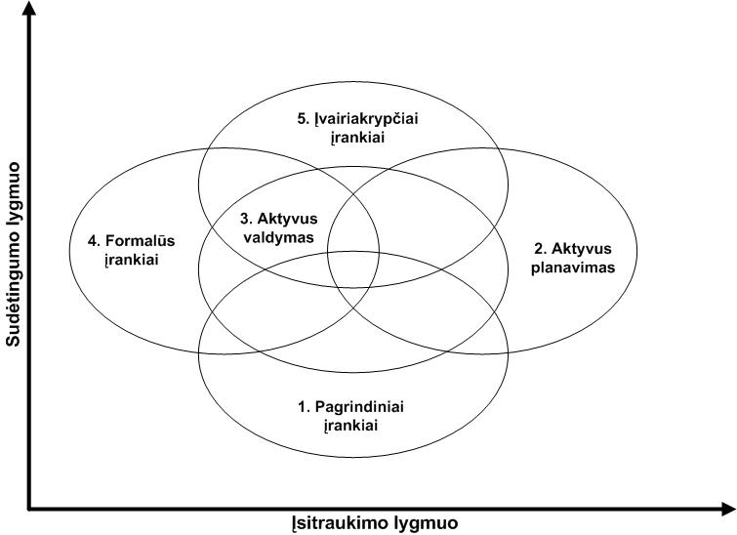
Šaltinis: adaptuota pagal Baruch Y., Peiperl M., 2000
6 pav. Karjeros valdymui skirtų įrankių sudėtingumo ir rezultatų tinkamumo įvertinimas
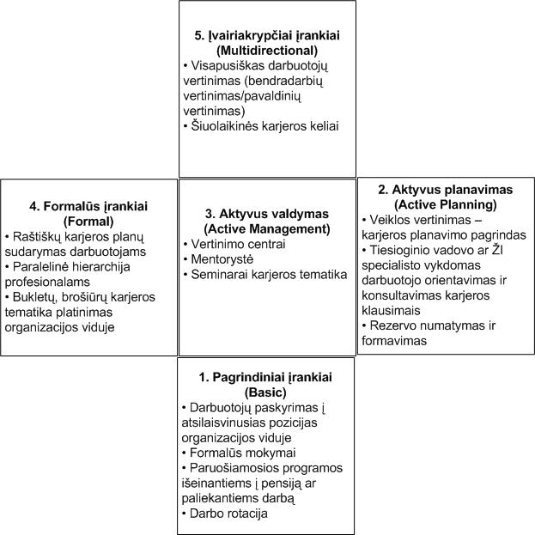
Šaltinis: adaptuota pagal Baruch Y., Peiperl M., 2000
7 pav. Pagrindiniai karjeros valdymui pritaikomi įrankiai ir jų veiksmingumas
Iš schemos matyti, jog pirmoji bazinių įrankių grupė reikalauja vidutiniško įsitraukimo, o jų įgyvendinimas nėra sudėtingas. Antroji – aktyvaus planavimo grupė į kurią įtraukiami: veiklos vertinimas, karjeros subjekto orientavimas ir konsultavimas, vadinamasis „sėkmingas planavimas“ – rezervo numatymas ir formavimas t.y. gebėjimas numatyti tam tikrą grupę darbuotojų, kuri ateityje galėtų užimti tam tikras pareigas ir pasirinktus kandidatus sistemingai tam ruošti. Minėtų metodų įgyvendinimas yra daug įsitraukimo reikalaujantis, tačiau vidutiniškai sudėtingas procesas. Aktyvus valdymas laikomas vidutinio įsitraukimo reikalaujančiu ir vidutiniškai sudėtingu procesu. Raštiški karjeros planai, paralelinė hierarchija specialistams, informavimo sistema naudojant brošiūras laikomi ne itin sudėtingais ir mažo įsitraukimo reikalaujančiais formaliais įrankiais. O įvairiakrypčių įrankių įgyvendinimas reikalauja vidutinio įsitraukimo ir yra laikomas sudėtingu procesu.

1.4. Karjeros valdymas Lietuvos viešojo sektoriaus įstaigose

Iki šiol aptartais karjeros valdymo sistemos principais ir metodais dažniau vadovaujasi privataus sektoriaus įmonės, tačiau šiame darbe siūlytina juos mėginti taikyti ir viešojo sektoriaus įstaigose. „Personalas yra ne tik svarbiausias viešųjų institucijų išteklius, bet ir kritinis jų faktorius (jautriausia sritis), todėl jam vadovaujant būtina pasitelkti šiuolaikinius pavyzdinius metodus bei remtis naujausiais personalo vadybos mokslinių tyrimų rezultatais.“ (Thom N., Ritz A. 2004, p.229). Siekiant nustatyti naujų metodų taikymo galimybes bus aptarta dabartinės karjeros valdymo sistema Lietuvos viešajame sektoriuje.
Keičiasi ne vien privatus sektorius kartu su jam priklausančiomis organizacijomis, pokyčiai neaplenkia ir viešojo sektoriaus institucijų, o ateities prognozės siejamos su dar didesnėmis permainomis ir iššūkiais. „Prognozuojama, kad valstybės sektorius plėsis ir pagrindinis jo uždavinys taps efektyvumo didinimas. (Davis, Stephenson, 2006)“ (Jagminas J., 2007, p.196). Žmogiškųjų išteklių vystymas neišvengiamas didinant organizacijos efektyvumą. „Ekspertai pabrėžia, kad svarbiausius sprendimus teks priimti žmogiškųjų išteklių valdymo srityje (Leslie, Tilley, 2004)“ (Jagminas J., 2007, p.196). Pasak Jagmino J. (2007), šis uždavinys viešojo sektoriaus institucijose yra keblesnis, nes ŽI valdymas čia vyksta biurokratinių organizacinių struktūrų aplinkoje, tikėtina, jog skiriasi ir darbo motyvacija.
Pažymėtina, jog valstybės tarnautojų karjeros valdymo mechanizmas Lietuvoje nedaug nagrinėtas ir oficialiai kolkas mažai reglamentuotas. Įstatymuose nepateikiamas valstybės karjeros tarnybos sąvokos apibrėžimas, o karjeros sąvoka, kaip teigia Jagminas J. (2007), nevartojama ir valstybės institucijų – departamentų, tarnybų – teisės aktuose. „Daugelis valstybės tarnautojų neturi galimybės siekti aukštesnių karjeros galimybių, kadangi tam nėra sudarytos sąlygos pačioje institucijoje.“ (Jagminas J., 2007, p.199)
1999 m. liepos 8 d. Lietuvos Respublikos valstybės tarnybos įstatymo (toliau Įstatymas) V skyrius skirtas valstybės tarnautojų karjerai. Sumczynski R. (2005) šio skyriaus 18-22 straipsniuose įžvelgia du skirtingus karjeros instrumentus. 18-20 straipsniai nustato horizontalų valstybės tarnautojų kaitumą, o 21-22 straipsniai – vertikalų kaitumą t.y. valstybės tarnautojų perkėlimą į aukštesnes pareigas. Galimybę vystyti karjerą turi karjeros valstybės tarnautojai ir įstaigų vadovai, statutiniai ir pakaitiniai valstybės tarnautojai atitinkamai turi mažiau galimybių. Pakaitiniai valstybės tarnautojai tik išimties tvarka, gavę aukštą vertinimo komisijos įvertinimą gali būti priimami į nuolatinę karjeros valstybės tarnautojo poziciją.

1.4.1. Horizontalus valstybės tarnautojų kaitumas

Įstatymo 18-20 straipsniuose numatomas horizontalus darbuotojų kaitumas atspindi šiuolaikinės karjeros užuomazgas Lietuvos viešajame sektoriuje. Remiantis 18 straipsniu numatomas tarnautojo perkėlimas į kitas pareigas laimėjus konkursą, minimas ir perkėlimas be konkurso, tačiau tam iškeliamos papildomos sąlygos: į kitas pareigas be konkurso perkeliamas karjeros valstybės tarnautojas gali būti perkeltas tik tuo atveju, kai jo tarnybinę veiklą įvertina valstybės tarnautojų tarnybinės veiklos vertinimo komisija ir jis atitinka siekiamos pareigybės aprašyme nustatytus specialius reikalavimus. 18 straipsnyje taip pat numatyti laikini perkėlimai į kitas valstybės tarnautojo ar įstaigos vadovo pareigas, perkėlimą inicijuoti gali tarnautoją į pareigas priėmęs asmuo, o tai vykdoma išsaugant jo ankstesnį darbo užmokestį ir tik remiantis tarnautojo rašytiniu sutikimu. (18str. 5-8 d.).
Įstatymo 19 straipsnyje numatomas karjeros valstybės tarnautojų perkėlimas į kitas pareigas Lietuvos Respublikos diplomatinėse atstovybėse, konsulinėse įstaigose ir atstovybėse prie tarptautinių organizacijų, taip pat į pareigas tarptautinėse institucijose ir užsienio valstybių institucijose, bei perkėlimas dirbti į specialiąsias misijas. Perkėlimai vykdomi remiantis rašytiniu perkeliamojo sutikimu bei kompetentingos valstybės institucijos išvada, kad šiam asmeniui gali būti išduotas asmens patikimumo pažymėjimas arba leidimas dirbti ar susipažinti su įslaptinta informacija. Ši, patikimumo sąlyga buvo keliama ir 18str. nurodant perkėlimų valstybės viduje atvejus. Sumczynski R. (2005) teigia, kad paprastai minėtais atvejais perkeltas karjeros valstybės tarnautojas kitas pareigas gali eiti ne ilgiau nei trejus metus, jeigu tarptautinė sutartis ar Europos Sąjungos teisės aktai nenustato kitaip, kaip teigiama 19straipsnio 4dalyje. Taip pat perkeliamasis privalo atitikti pareigybės aprašyme nustatytus specialius reikalavimus. (19str. 5d.)
20 straipsnyje darbuotojų horizontalios karjeros vystymas pasireiškia darbuotojų kaitumo tame pačiame ar žemesniame hierarchiniame lygmenyje numatymu atsilaisvinus karjeros valstybės tarnautojo pareigoms. Remiantis straipsnio pirma dalimi karjeros valstybės tarnautojams numatoma galimybė būti perkeltiems „į kitas tos pačios ar žemesnės kategorijos pareigas toje pačioje ar kitoje valstybės ar savivaldybės institucijoje ar įstaigoje.“ (20 str. 1d.) Taip pat gali būti sukeistos dviejų tos pačios kategorijos karjeros valstybės tarnautojų pareigos, jiems to prašant. Galimiems perkėlimams keliamos sąlygos: naujos pareigybės aprašyme esantys specialūs reikalavimai ir jau minėta sąlyga remiantis kompetentingos valstybės institucijos išvada dėl kandidato patikimumo. 2006 ir 2007 metais pateiktuose straipsnio pakeitimuose galimybė būti perkeltiems į kitas laisvas tos pačios ar žemesnės kategorijos valstybės tarnautojo pareigas numatyta ir įstaigų vadovams, jeigu jie atitinka naujai pareigybei keliamus reikalavimus. (20str. 5d.) Taigi, galima teigti, jog horizontalios karjeros vystymas yra prieinamas karjeros valstybės tarnautojams ir įstaigų vadovams, o išimtinais atvejais laikinai perkelti gali būti ir statutiniai tarnautojai.
J.Jagminas (2007) teigia, jog ši tarnautojų perkėlimo į kitas pareigas galimybė numatyta siekiant racionaliai panaudoti vidinius valstybės tarnybos personalo išteklius. „Perkėlimas į kitas pareigas karjeros valstybės tarnyboje yra pagrindinė priemonė, laiduojanti kvalifikuotą personalą visų lygių ir kategorijų pareiginėms funkcijoms vykdyti. Perkelti į kitas pareigas valstybės tarnautojai turi galimybę realizuoti savo patirtį, įvairių mokymų metu įgytas žinias ir kvalifikaciją.“ (Jagminas J., 2007, p.204)

1.4.2. Vertikalus valstybės tarnautojų kaitumas

Vertikalus Lietuvos valstybės tarnautojų kaitumas yra įmanomas taikant valstybės tarnautojo vertinimo sistemą. „Įstatymo 21 ir 22 straipsniai nustato valstybės tarnautojų kvalifikacines klases ir valstybės tarnautojų ir jų tarnybinės veiklos vertinimo sistemą.“ (Sumczynski R., 2005, p.148). Skiriamos trys kvalifikacinės klasės iš kurių pirma aukščiausia, o trečia žemiausia (21str. 1d.). Didelis dėmesys įstatyme teikiamas valstybės tarnautojų vertinimo sistemai kuri siejama su vertikalios karjeros valdymu. Lyginant su anksčiau minėtomis, horizontalios karjeros užuomazgomis, galima teigti, jog vertikalios karjeros vystymas Lietuvos valstybės viešajame sektoriuje yra išplėtotas stipriau. Gerai savo pareigas atliekantis karjeros valstybės tarnautojas gali būti perkeliamas į aukštesnes pareigas. Minėtas perkėlimas yra administracinė teisinė procedūra, apimanti valstybės tarnybos valdymo institucijų veiksmus. „Procedūros tikslas – laiduoti galimybę parinkti tinkamą asmenį šioms pareigoms eiti be konkurso. Šiuo atveju didžiausią reikšmę turi kandidato ankstesnės tarnybinės veiklos rezultatai.“ (Jagminas J., 2007, p.204). Siekiant išsikelto tikslo vykdomas valstybės tarnautojų tarnybinės veiklos vertinimas reglamentuojamas įstatymo 22 straipsnyje.
Numatoma vertinimo tikslinė grupė: įstaigų vadovai (išskyrus įstaigų vadovus, priimamus į pareigas politinio (asmeninio) pasitikėjimo pagrindu), karjeros valstybės tarnautojai ir į karjeros valstybės tarnautojų pareigas priimti pakaitiniai valstybės tarnautojai. Pateikiamų vertinimo tikslų įvardijimas įstatyme apsiriboja kvalifikacijos ir gebėjimų atlikti pareigybės aprašyme nustatytas funkcijas vertinimu. Tuo tarpu Gilcon I. ir Gheysens S. (2005) pristatydami tarnybinės veiklos Lietuvos vertinimo sistemą išskiria platesnius tikslus. Jie teigia, kad vertinant valstybės tarnautojus siekiama padidinti jų motyvaciją, efektyvumą ir profesinį ugdymą. Lietuvos vertinimo sistemos konkretesnis tikslai:
- „pagerinti valstybės tarnautojų darbo kokybę ir efektyvumą;
- informuoti valstybės tarnautojus apie jų darbo efektyvumo vertinimą;
- didinti valstybės tarnautojų motyvaciją;
- suteikti galimybę priimti efektyvesnius su personalu susijusius sprendimus, įskaitant profesinės karjeros planavimo ir individualių profesinio ugdymo programų sudarymo klausimus;
- kurti individualaus mokymo sistemą.“ (Gilson I., Geysens S., 2005, p.122)
Vykdomas kasmetinis vertinimas kuomet įstaigų vadovai vertinami juos į pareigas priimančio asmens, o karjeros ir pakaitinio valstybės tarnautojo veikla yra vertinama jų tiesioginio vadovo. (22str. 5d.) Tiesioginis vadovas gali įvertinti veiklą: labai gerai, gerai, patenkinamai ir nepatenkinamai. Įvertinus gerai tarnautojo teisinė padėtis nesikeičia, jo vertinimas baigiamas, išskyrus tuos atvejus, kuomet vertinimo procedūra pratęsiama paties vertinamojo prašymu. Kitais atvejais vertinimas perduodamas valstybės tarnautojų veiklos vertinimo komisijai. Vertinimo komisija įvertinusi tarnautoją teikia pasiūlymus jį į pareigas priėmusiam asmeniui. Kai įvertinama labai gerai siūloma (žr. 8 pav.):
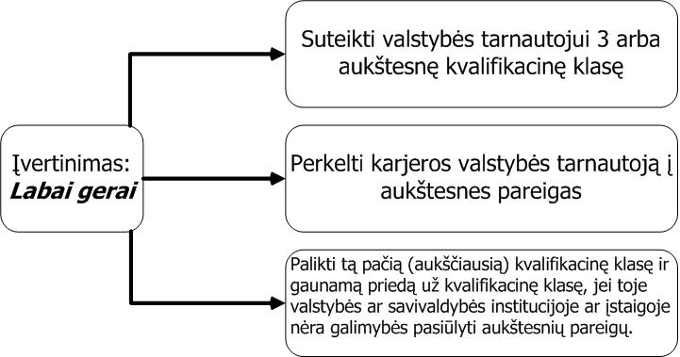
Šaltinis: sudaryta pagal Sumczynski R., 2005, p.149
8 pav. Teigiamo įvertinimo atveju taikomi siūlymai

Valstybės tarnautojo veiklą įvertinus nepatenkinamai vertinimo komisija teikia pasiūlymus (žr. 9 pav.):
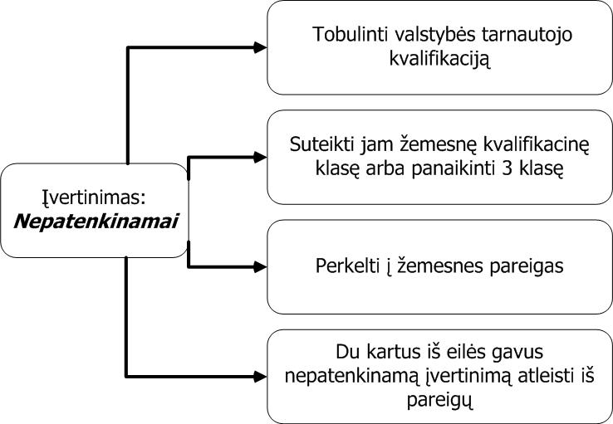
Šaltinis: sudaryta pagal Sumczynski R., 2005, p.149
9 pav. Neigiamo įvertinimo atveju taikomi siūlymai

Valstybės tarnautoją į pareigas priėmęs asmuo privalo vykdyti vertinimo komisijos pateiktus siūlymus dėl aukštesnės kvalifikacinės klasės suteikimo, dėl tobulintinos valstybės tarnautojo kvalifikacijos, žemesnės klasės suteikimo ar trečios panaikinimo ir negali nepaisyti komisijos siūlymo atleisti įvertintą tarnautoją iš pareigų.
Skiriant karjeros valstybės tarnautoją į aukštesnes pareigas, kaip teigia Jagminas J. (2007), nepasikliaujama vien tik į pareigas priėmusio asmens priimtu sprendimu, preliminarų sprendimą visais atvejais priima valstybės tarnautojų vertinimo komisija. Valstybės tarnautojo galimo paaukštinimo klausimas keliamas tik tuo atveju, jeigu jis vadovo įvertintas labai gerai, o toks sprendimas patvirtinamas komisijos. Taip pat „nėra jokių teisinių prielaidų karjeros valstybės tarnautojui būti paaukštintam anksčiau, negu sukanka vieneri metai po jo paskyrimo į einamas pareigas.“ (Jagminas J., 2007, p.205).
Įstatyme numatomos ir neeilinio vertinimo vykdymo sąlygos. Jo metu vertinami tiek įstaigų vadovai, tiek karjeros ar pakaitiniai valstybės tarnautojai atsiradus abejonėms dėl pakankamos jų kvalifikacijos ar gebėjimų atlikti pareigybės aprašyme numatytas funkcijas.
Akivaizdu, jog Lietuvos valstybės tarnybos karjeros procesų teisinis valdymo mechanizmas kolkas yra gan statiškas, o galimas spartesnis valstybės tarnautojų karjeros vystymas suvaržytas. Nors valstybės tarnybos įstatyme ir numatytas tiek horizontalus, tiek vertikalus karjeros valstybės tarnautojų kaitumas, visgi daugiau dėmesio kolkas skiriama vertikalios karjeros valdymui kuriame pagrindiniu atramos tašku paliekamas veiklos vertinimas užmirštant kitus galimus efektyvius karjeros valdymo instrumentus. Galima teigti, jog įstatyme numatytas karjeros valdymo instrumentarijus yra gan skurdus.

1.5. Teorinės dalies apibendrinimas

Apibendrinant teorinę darbo dalį išskiriami 4 darbuotojų karjerą sąlygojantys lygmenys (žr. 10 pav.). Apsiribojimas karjeros situacija organizacijos viduje yra netikslingas siekiant tinkamai išvystyti KV sistemą. Pradžiai svarbu suvokti išorės veiksnių (psichologinių, ekonominių, socialinių, įstatyminių veiksnių) įtaką karjeros sampratos formavimuisi. Kuo tiksliau bus pažintas šiuolaikinės karjeros koncepcijos įsisavinimo lygmuo darbuotojų tarpe, tuo bus veiksmingesnė kuriama KV politika ir programos. Ypatingai personalo specialistai turėtų suvokti KV sistemą tiek organizacijos, tiek ŽI vystymo sistemos plotmėje, įžvelgti sąveiką, prasmę bei naudą. Kitas išskirtas lygmuo – organizacija. Tokiu būdu žymima sąlyga, jog KV sistema turėtų atrasti tinkamą vietą bendroje organizacijos plotmėje, taip pat kartu su ŽI vystymo sistema (3 lygmuo) būti strateginiu partneriu formuojant bendrą organizacijos misiją, viziją bei tikslus. Atsižvelgus į išvardintus veiksnius svarbu paminėti organizacinės KV sistemos sąlygas: karjeros vystymo proceso veikėjus (Organizacija, Darbuotojai, Vadovai, personalo Specialistai) (svarbus kiekvieno iš jų tinkamas pareigų atlikimas, nuolatinis veiklumas ir bendradarbiavimas) bei pasirenkamus KV įrankius ().
Sudarytu modeliu siekiama išplėsti karjeros sampratos ribas t.y. padėti suvokti jos sąryšį su įvairiais įtakojančiais veiksniais.
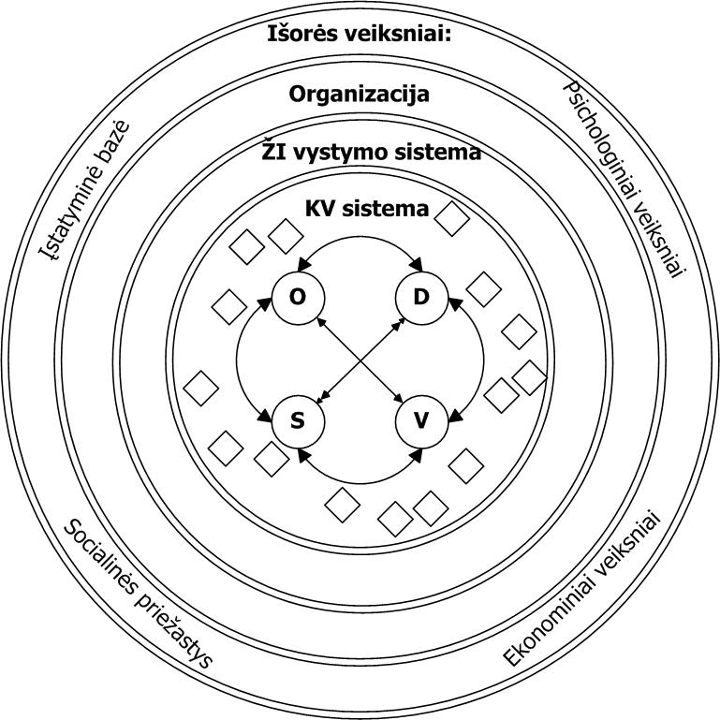
10 pav. Teorinę dalį apibendrinantis modelis

2. METODOLOGINĖ DALIS

Išanalizavus teorinius KV sistemos aspektus toliau šiame darbe nagrinėsime praktikoje įgyvendinamą karjeros valdymą pasirinktoje Lietuvos viešojo sektoriaus institucijoje – Statistikos departamente prie LRV. Tyrimas siejamas su pagrindine darbo problema – karjeros galimybių stoka Lietuvos viešajame sektoriuje. Keliamos hipotezės: SD kaip ir visame Lietuvos viešajame sektoriuje yra tvirtai įsišaknijusi tradicinė karjeros samprata, jis yra pernelyg statiškas karjeros siekiantiems darbuotojams; pasaulinė ekonominė situacija pakoregavo SD valstybės tarnautojų požiūrį į karjerą bei jos galimybes.
Siekiant įgyvendinti šį tikslą t.y. atlikti išsamią KV sistemos situacijos analizę, nustatyti esmines problemas ir apibrėžti tobulinimo kryptis, buvo sukurtas visą tolimesnio tyrimo eigą nusakantis tyrimo modelis. (žr. 11 pav.) Sukurtu tyrimo modeliu grindžiamas darbo teorinės dalies, situacijos analizės bei išsikeltų klausimyno dimensijų santykis.
Darbo teorinėje dalyje pateiktame modelyje akcentuojamas KV sistemos mechanizmas. Praktinėje dalyje naudojamas bendrųjų ir specialiai KV pritaikytų ŽI valdymo praktikų bei įrankių rinkinys. Remiantis šiuo rinkiniu, interviu metu departamento personalo skyriuje gauta informacija bei dokumentais, atliekama statistikos departamento KV elementų diferenciacija t.y. išskiriami įgyvendinti, vystomi, kolkas planuojami įrankiai ar metodai, į kuriuos dar neatsižvelgta.
Identifikavus naudojamus, planuojamus ar kt. metodus išgryninamos tyrimo dimensijos, kurios integruojamos į klausimyną. Remiantis išsikeltomis dimensijomis vykdyta išsami gautų duomenų analizė. Atliekant analizę personalo skyriuje gauta informacija buvo jungiama su gautais anketiniais duomenimis siekiant kuo išsamiau pristatyti Statistikos departamento KV sistemos būklę.
Atliekamame tyrime buvo derinta kokybinė ir kiekybinė strategijos. Renkant duomenis naudotas pusiau standartizuotas interviu metodas bei anketinė apklausa. Toks pasirinkimas priimtas remiantis tuo, jog kokybinis tyrimas (interviu), kaip teigia R.Tidikis (2003), yra „labai geras priartėjimo prie žmonių suvokimo, reikšmių, situacijų apibrėžimo ir realybės konstravimo (aiškinimo) būdas.“ (p.465) T.y. pusiau standartizuoto interviu metodas suteikia galimybę įžvelgti karjeros valdymo esmę šioje organizacijoje, leidžia išsamiau ir detaliau pamatyti, kaip nagrinėjamą reiškinį suvokia organizacijos personalo specialistai. Kiekybinis tyrimas (apklausa) naudojamas siekiant suvokti karjeros reiškinio aktualumą darbuotojų tarpe, išnagrinėti departamente dirbančių valstybės tarnautojų susipažinimą su įgyvendinama sistema bei jų karjeros poreikį. Tokiu būdu mėginta visapusiškai išanalizuoti karjeros valdymo situaciją Statistikos departamente prie LRV.
Pusiau struktūruoto interviu metu naudoti atviri klausimai pateikti antrajame priede (žr. 3 priedą). 17 pateiktų klausimų sudaryti remiantis teorinėje dalyje pateiktu bendrųjų ir specialiai karjeros vystymui pritaikytų ŽI valdymo praktikų bei įrankių rinkiniu, tačiau siekiant susikurti kuo išsamesnį vaizdą jais apsiribota nebuvo.
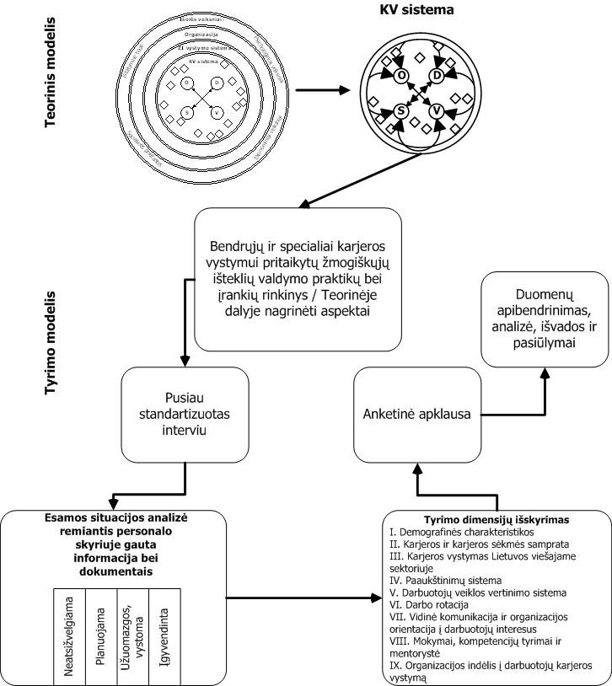
11 pav. Tyrimo modelis

Remiantis atlikta įvadine analize, kuri grindžiama interviu ir vykusio bendradarbiavimo metu surinkta informacija, išskirtos 9 dimensijos, joms priskirti tikslai (žr. 2 lent.). Pagal juos sudarytas klausimynas (žr. 4 priedą) buvo aptartas su SD personalo skyriaus vedėja, išnagrinėtas klausimų tinkamumas, forma. Prieš pateikiant sudarytą anketą SD valstybės tarnautojams buvo atliktas pilotinis tyrimas t.y. apklausta 10 respondentų, radus netikslumų klausimynas buvo patikslintas. Galutinis anketos variantas buvo išplatintinas internetu SD dirbantiems valstybės tarnautojams. Kiekvienas iš jų gavo nuorodą, kurią aktyvavęs galėjo užpildyti pateiktą anketą.

2 Lentelė. Tyrimo dimensijos ir jų tikslai
Dimensija | Klausimo numeris | Tikslas
I. Demografinės charakteristikos | 1; 2; 3; 4 | Nustatyti respondentų demografinius duomenis t.y. jų lytį, amžių išsilavinimą bei šiuo metu organizacijoje užimamas pareigas.
II. Karjeros ir karjeros sėkmės samprata | 5; 6 | Išsiaiškinti kaip respondentai suvokia karjerą bei kokią vietą ji užima jų darbo aplinkoje. Svarbiausias uždavinys (5 klausimu) išsiaiškinti ar Statistikos departamento darbuotojai į karjerą žiūri šiuolaikiškai t.y. remiasi naująja karjeros samprata, ar labiau linkę vadovautis tradiciniu karjeros traktatu
III. Karjeros vystymas Lietuvos viešajame sektoriuje | 7; 8; 9; 10; 11; 12; 13; 14 | Sužinoti darbuotojų nuomonę apie valstybės tarnyboje teikiamas karjeros vystymo galimybes t.y. sužinoti ką jie mano apie įstatymu apibrėžtą karjeros sistemą Lietuvos viešajame sektoriuje, ar yra susipažinę su ja ar domisi ir pan.
IV. Paaukštinimų sistema (Vertikalios karjeros įgyvendinimas organizacijoje) | 15; 16; 17; 18; 19; 20 | Išsiaiškinti kaip intensyviai pasirinktoje organizacijoje vyksta paskirstymai į aukštesnes pozicijas organizacijos viduje, atskleisti dažniausiai pasitaikančius trukdžius.
V. Darbuotojų veiklos vertinimo sistema | 21; 22 | Nustatyti veiklos vertinimo privalumus ir trūkumus.
VI. Darbo rotacija (tarnybinis kaitumas) (Horizontalios karjeros įgyvendinimas organizacijoje) | 23; 24 | Išsiaiškinti ar vyksta horizontalus judėjimas Statistikos departamento viduje ir ar darbuotojai linkę tokiu būdu vystyti savo karjerą.
VII. Vidinė komunikacija ir organizacijos orientacija į darbuotojų interesus | 25; 26; 27 | Susikurti aiškų organizacijos ir darbuotojo ryšio vaizdą.
VIII. Mokymai, kompetencijų tyrimai ir mentorystė | 28; 29; 30 | Sužinoti darbuotojų nuomonę apie įvestą mokymų ir planuojamą kuravimo sistemą.
IX. Organizacijos indėlis į darbuotojų karjeros vystymą | 31; 32; 33; 34; 35; 36 | Įžvelgti teikiamas karjeros galimybes, informacijos karjeros tematika sklaidą, įsigilinti į planuojamų individualių karjeros planų sudarymo naudą, personalo specialistų ir tiesioginių vadovų indėlį į darbuotojų karjerą.

Vykdyto kiekybinio tyrimo visumos skaičius (populiacija) – 216 respondentų, pasirinkta 6 proc. paklaida. Imtis nustatoma remiantis formule:

n = 1/ (Δ² + 1/N);

Čia: n – imtis;
N – populiacija;
Δ – paklaida.
1/(0.6² + 1/216) = 121,51215121... ≈ 122
Pageidautina imtis - 122 respondentų nuomonės, o viso sulaukta 124 užpildytų klausimynų.

3. ANALITINĖ DALIS. KARJEROS VALDYMO ANALIZĖ STATISTIKOS DEPARTAMENTE PRIE LIETUVOS RESPUBLIKOS VYRIAUSYBĖS

3.1. Bendroji Statistikos departamento prie LRV charakteristika

Veikla Statistikos departamentas prie Lietuvos Respublikos Vyriausybės (toliau SD) yra Lietuvos Respublikos vykdomosios valdžios institucija, įgyvendinanti bendrą valstybės politiką statistikos metodologijos ir organizavimo srityse. Taikydamas tarptautinių organizacijų metodologinius principus, departamentas renka, apdoroja, analizuoja ir skelbia oficialiąją statistiką apie šalies ekonominius, socialinius, demografinius ir aplinkos pokyčius.
Misija Rengti ir aprūpinti gyventojus, verslą, mokslą ir institucijas aukštos kokybės statistine informacija, reikalinga pagrįstai reiškinių analizei, sprendimų priėmimui bei skatinančia diskusijas šaliai aktualiais klausimais, aktyviai dalyvauti plėtojant tarptautinę statistiką.
Tikslas Išplėsti paslaugas vartotojams tinkamiausia forma teikiant išsamią ir detalią oficialiąją statistinę informaciją vieno kontakto principu, racionaliai naudojant išteklius ir nedidinant statistinės atskaitomybės respondentams.
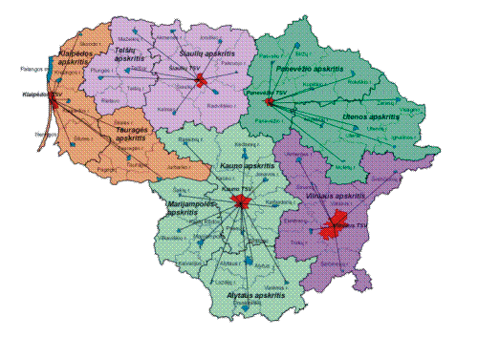
Šaltinis: sudaryta remiantis SD teikiama informacija
12 pav. Teritorines statistikos valdybos

Organizacinė struktūra SD organizacinė struktūra yra mišri, orientuota į procesus ir produktus. SD prie Lietuvos Respublikos vyriausybės struktūrą sudaro: generalinis direktorius ir jo pavaduotojai, statistikos taryba, kolegija, biblioteka-knygynas, 33 struktūriniai padaliniai (žr. 5 priedą), bei penkios teritorinės statistikos valdybos (Vilniaus, Kauno, Klaipėdos, Šiaulių, Panevėžio TSV) (žr. 12 pav.).
Darbuotojų skaičius 2009 m. sausio 1 d. duomenimis, SD dirbo 368 darbuotojai, iš jų 88 procentai – su aukštuoju išsilavinimu, 6 darbuotojai turėjo mokslinį laipsnį. Teritorinėse statistikos įstaigose dirbo 274 darbuotojų, iš jų 56 procentai – su aukštuoju, 38 procentai – su aukštesniuoju išsilavinimu. Dėl sumažinto 2009 m. finansavimo perskirsčius funkcijas tarp SD ir teritorinių statistikos įstaigų bei atsisakius kai kurių darbų, pradėti struktūriniai pertvarkymai, mažinamas darbuotojų skaičius. Nuo 2009 m. spalio 1 d. didžiausias leistinas darbuotojų skaičius - 591: Statistikos departamente – 347, jam pavaldžiose įstaigose – 244 (žr. 3 lent.).

3 Lentelė. Didžiausias leistinas pareigybių skaičius SD prie LRV ir jam pavaldžioms teritorinėms statistikos valdyboms
 | 2009-01-01 | 2009-03-20 | 2009-10-01
Statistikos departamentas | 368 | 368 | 347
Teritorinės statistikos valdybos | 274 | 259 | 244
Iš viso | 642 | 627 | 591
Šaltinis: sudaryta remiantis SD teikiama informacija

Žmogiškųjų išteklių struktūra Departamento darbuotojai skirstomi į valstybės tarnautojus, kurių dauguma - karjeros valstybės tarnautojai ir į dirbančius pagal darbo sutartį asmenis. Remiantis 2008 metų veiklos ataskaita valstybės tarnautojų ir pagal darbo sutartį dirbančių darbuotojų skaičiaus santykis atitinkamai 222:350. Pačiame statistikos departamente 216:136, o teritorinės statistikos įstaigose 6:214. Akivaizdu, jog didžioji dalis valstybės tarnautojų atlieka viešojo administravimo funkcijas pačiame departamente. Šie santykiai pateikiami grafiškai 13 paveiksle (žr. 2 priedą). Remiantis Statistikos departamento prie LRV 2008 m. veiklos ataskaita moterys sudaro 89 procentus visų darbuotojų. Vadovaujančio SD personalo vidutinis amžius 48 metai, vidutinis darbo stažas statistikos sistemoje – 20 metų. 98 procentai vadovų turėjo aukštąjį išsilavinimą.
Darbuotojų kaitos tendencijos SD darbuotojų kaitos intensyvumas 2006 m. siekė 19,97 procento, o 2008 m. sudarė 17,6 procento. Didelė darbuotojų kaita ir ribotas jų pakeičiamumas departamento 2008-2012 metų strategijoje įvardijami kaip pagrindinė problema.
Atsakomybė už organizacijos žmogiškuosius išteklius Minėtų 33 struktūrinių padalinių tarpe yra ir už žmogiškuosius išteklius atsakingas – personalo skyrius, kuriame dirba 3 specialistės. Skyriuje dirbančios specialistės atlieka daugumą personalo tarnybų specialistams priskirtų funkcijų. Specialistės vykdo personalo atrankos procedūras (organizuoja konkursus, įformina reikiamus dokumentus, vykdo laisvų pareigybių įrašymą į registrą ir kt.), sudaro kasmetinių atostogų grafikus, skaičiuoja valstybės tarnautojų Lietuvos valstybei stažą, vykdo tarnybinės veiklos vertinimą, įgyvendina mokymo politiką, analizuoja personalo kaitą, užsiima personalo poreikio analize ir kt. Karjeros valdymo srityje atlieka personalo kaitos ir karjeros vystymo analizę bei tendencijų nustatymą. Analizuoja perkėlimo į aukštesnes pareigas, laikino perkėlimo galimybes, kvalifikacinių klasių suteikimo ar panaikinimo tendencijas bei atlieka kitas personalo tarnybos specialistams priklausančias funkcijas.
Pasirinktos įstaigos pagrindimas Pasirinkta įstaiga pasižymi viešajam sektoriui būdinga hierarchine struktūra. Pastebimas pareigybių išsidėstymas būdingas daugumai viešojo sektoriaus įstaigų. Tiriamos organizacijos dydis (t.y. darbuotojų skaičius) atitinka planuotą tyrimo apimtį. Siekta tyrimą atlikti įvairove pasižyminčioje įstaigoje, o departamente vykdoma veikla apima daug šakinių sričių. Tikėtasi, jog informacijos rinkimu, analize ir sklaida užsiimančioje įstaigoje bus pastebėtas teigiamas darbuotojų požiūris į permainas, mokymąsi ar KV.

3.2. Tyrimo duomenų analizė

Remiantis Baruch pasiūlytu bendrųjų ir specialiai KV pritaikytų ŽI valdymo praktikų bei įrankių rinkiniu išnagrinėjus su įstaiga susijusius dokumentus, bei SD personalo skyriuje gautą medžiagą buvo išskirti SD jau naudojami, užsimezgę, planuojami vystyti KV metodai bei dar dėmesio nesulaukę įrankiai (žr. 4 lent.). Kaip ir buvo tikėtasi šioje viešojo sektoriaus įstaigoje įdiegta gan stipri veiklos vertinimo sistema bei darbo rotacijos galimybė. Įgyvendintus, užsimezgusius ir planuojamus įgyvendinti KV sistemos elementus, o kartu ir kelis kitus intensyviau departamente naudojamus metodus buvo nutarta išanalizuoti išsamiau, todėl jie buvo įtraukti tarp klausimyno dimensijų. Taip pat šioje įstaigoje už ŽI atsakingi asmenys paminėjo ir kitų metodų kuriuose galima įžvelgti KV sistemos elementų užuomazgas. Naudojant bendradarbiavimo metu gautas žinias, įstaigos veiklos ataskaitas, strategijas, kitus dokumentus, bei darbuotojų apklausos metu gautus duomenis analizuojamos išsikeltos dimensijos.

I. Demografinės charakteristikos

Kaip jau minėta bendroje organizacijos charakteristikoje darbuotojų skaičius SD 2009 m. sausio 1 d. duomenimis - 368 darbuotojai, iš jų 88 procentai – su aukštuoju išsilavinimu, 6 darbuotojai turėjo mokslinį laipsnį. Teritorinėse statistikos įstaigose dirbo 274 darbuotojų, iš jų 56 procentai – su aukštuoju, 38 procentai – su aukštesniuoju išsilavinimu. Dėl sumažinto 2009 m. finansavimo perskirsčius funkcijas tarp SD ir teritorinių statistikos įstaigų bei atsisakius kai kurių darbų, buvo pradėti struktūriniai pertvarkymai, mažintas darbuotojų skaičius. Šiuo metu SD dirba 216 valstybės tarnautojų. Į pateiktus anketos klausimus atsakė – 214, iš jų 87,90 proc. moterų. Kitos SD valstybės tarnautojų demografinės charakteristikos pateikiamos sudarytoje lentelėje (žr. 5 lent.).

4 Lentelė. KV sistemos diferenciacija remiantis Baruch Y. pasiūlytu bendrųjų ir specialiai KV pritaikytų ŽI valdymo praktikų bei įrankių rinkiniu
Kolkas neatsižvelgiama | Planuojama vystyti | Pastebėtos užuomazgos, vystoma | Įgyvendinta
• Paruošiamosios programos išeinantiems į pensiją ar paliekantiems darbą;  • Bukletų, brošiūrų karjeros tematika platinimas organizacijos viduje;  • Paralelinė hierarchija profesionalams;  • Seminarai karjeros tematika;  • Programos etninėms, seksualinėms mažumoms, neįgaliesiems, vyresnio amžiaus darbuotojams ir kt.;  • Darbuotojų perkėlimai už organizacijos ribų. | • Mentorystė;  • Raštiškų karjeros planų sudarymas darbuotojams;  • Veiklos vertinimas – karjeros planavimo pagrindas;  • Rezervo numatymas ir formavimas;  • Žmogiškųjų išteklių specialisto vykdomas darbuotojo orientavimas ir konsultavimas karjeros klausimais. | • Darbuotojų paskyrimas į atsilaisvinusias vietas organizacijos viduje;  • Programos šeimoms, kurių abu nariai siekia karjeros;  • Specialios programos vertingiems ir unikaliems darbuotojams;  • Psichologinių įsipareigojimų (kontraktų) kūrimas;  • Tiesioginio vadovo vykdomas darbuotojo orientavimas ir konsultavimas karjeros klausimais;  • Socializacija / supažindinimas (su sistema)/orientavimas;  • Šiuolaikinės karjeros keliai. | • Formalūs mokymai (suteikta galimybė);  • Tobulinimo(si) centrai;  • Darbo rotacija;  • Vertinimo centrai;  • Visapusiškas vertinimas (360 laipsnių kampu).

Kaip buvo teigta SD prie LRV 2008m. veiklos ataskaitoje – 98 proc.visų darbuotojų turėjo aukštąjį išsilavinimą. Dauguma apklausoje dalyvavusių (t.y. 90 (72,58 proc.) yra įgiję magistro laipsnį, kita trisdešimties valstybės tarnautojų grupė (24,19 proc.) - aukštojo mokslo bakalauro išsilavinimą. Tik 4 SD dirbantys valstybės tarnautojai (3,22 proc.), teigia turintys neuniversitetinį išsilavinimą.
Minėtas vidutinis vadovaujančio SD personalo amžius – 48 metais. Apibendrinus gautus duomenis, galima teigti, jog yra išryškėjusios kelios SD vyraujančios amžiaus grupės: jaunesnio amžiaus grupė (25-30m.) ir vyresnioji grupė, kurią sudaro 41-50, bei 51-60 amžiaus darbuotojai. Pirmajai grupei priklauso 23,39 procentai visų respondentų, antrajai – 61 darbuotojai (28 (41-50m.), 33 (51-60m.)) sudaro. Įstaigoje mėginama išnaudoti gan aukštą vidutinio amžiaus rodiklį planuojant skatinti dalijimąsi sukaupta patirtimi.

5 Lentelė. SD valstybės tarnautojų demografinės charakteristikos
 |  | N | Proc.
Lytis | Moterys | 109 | 87,90
Lytis | Vyrai | 15 | 12,09
Išsilavinimas | Vidurinis | 0 | 0,00
Išsilavinimas | Profesinis | 0 | 0,00
Išsilavinimas | Aukštesnysis | 0 | 0,00
Išsilavinimas | Nebaigtas aukštasis | 0 | 0,00
Išsilavinimas | Aukštasis neuniversitetinis | 4 | 3,22
Išsilavinimas | Aukštasis universitetinis (bakalauro laipsnis) | 30 | 24,19
Išsilavinimas | Aukštasis universitetinis (magistro laipsnis) | 90 | 72,58
Amžius | Iki 25 | 13 | 10.48
Amžius | 25-30 | 29 | 23.39
Amžius | 31-40 | 17 | 13.71
Amžius | 41-50 | 28 | 22.58
Amžius | 51-60 | 33 | 26.61
Amžius | 61 ir daugiau | 4 | 3.23
Užimamos pareigos | Vedėjas | 19 | 15.32
Užimamos pareigos | Poskyrio vedėjas | 9 | 7.26
Užimamos pareigos | Pavaduotojas | 11 | 8.87
Užimamos pareigos | Vyriausiasis specialistas | 80 | 64.52
Užimamos pareigos | Vyresnysis specialistas | 3 | 2.42
Užimamos pareigos | Specialistas | 0 | 0.00
Užimamos pareigos | Kita ... | 2 | 1,61

Įdomu tai, jog SD matomas netolygus specialybių išsidėstymas: nėra specialistų ir tik keli vyresniojo specialisto pareigas atliekantys darbuotojai. Didžioji dalis SD valstybės tarnautojų t.y. 64,52 proc. (80 apklaustųjų) užima vyriausiųjų specialistų pareigas.

II. Karjeros ir karjeros sėkmės samprata

Siekiant suprasti kokią vietą karjera užima SD valstybės tarnautojų darbo aplinkoje ir gyvenime, respondentai buvo paprašyti dešimtbalėje sistemoje įvertinti jos svarbą (žr. 13 pav.).
13 pav. SD valstybės tarnautojų karjeros vertinimas

Iš pateiktų atsakymų matyti, jog išsiskyrė dvi didžiosios atsakymų grupės: pirmoji respondentų grupė karjeros svarbą gyvenime įvertino 5 (21,31 proc.), antroji - 8 (22,13 proc.) balais. Abiejų grupių rezultatai išsidėstę apylygiai, tačiau remiantis diagrama (ryškus nuomonių pasiskirstymas matomas 5-8 balų intervale) galima daryti prielaidą, jog departamento darbuotojai karjeros nenuvertina bei laiko ją svarbia savo gyvenimo dalimi.
Siekiant išsiaiškinti kaip respondentai suvokia karjerą t.y. ar remiasi naująja karjeros samprata, ar labiau linkę vadovautis tradiciniu karjeros traktatu, buvo sudarytas 5 klausimas. Jame pateikta 16 teiginių įprasminančių tradicinę ir šiuolaikinę karjeros koncepcijas (žr. 14 pav. ir 15 pav.). Pateiktose spindulinėse diagramose ryškus vienos ar kitos koncepcijos vyravimas neįžvelgiamas. Galima teigti, jog abi sampratos naudojamos apylygiai, tačiau visų šiuolaikinę karjeros koncepciją žyminčių veiksnių aritmetinių vidurkių suma – 60,56, atitinkamai tradicinės karjeros koncepcijos – 57,01 (žr. 6 priedą). Nors šis skirtumas nėra žymus visgi daroma prielaida, jog šiuolaikinė karjeros samprata nors ir nežymiai, tačiau yra labiau vyraujanti.
Stipriausias tradicinės karjeros sampratos veiksnys – „Esu linkęs (-usi) eiti pareigas, kurios man garantuoja saugumo jausmą.“ (7,97), žymi didelį saugumo poreikį SD valstybės tarnautojų tarpe. Taip pat gan didelė dalis linkusi karjerą sieti su vertikaliu paaukštinimu pareigose: „Karjerą suprantu kaip paaukštinimą pareigose.“ (7,74). Intensyviausias šiuolaikinės karjeros bruožas – respondentų supratimas, jog karjera tiesiogiai siejasi su tobulėjimu, saviugda ir kt. („Karjera man – nuolatinis tobulėjimas, naujų žinių ir įgūdžių kaupimas.“ (8,76)). Tai aukščiausią atsakiusiųjų įvertinimą pelnęs šiuolaikinės karjeros bruožas. Toks darbuotojų teigiamas nusiteikimas turėtų teikti daug vilčių vystant mokymų programas, o kartu diegiant ir karjeros valdymo sistemą organizacijoje. Kitas išryškėjęs šiuolaikinės karjeros sampratos veiksnys – „Karjera man – tai galimybė realizuoti savo gabumus.“ (8,22).

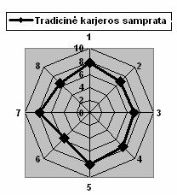
1. Karjerą suprantu kaip paaukštinimą pareigose.
2. Mano manymu organizacija turi būti atsakinga už darbuotojo karjerą.
3. Pasiekta karjera man – užtikrinta ir saugi darbo vieta.
4. Sėkminga karjera man – didelis darbo užmokestis.
5. Esu linkęs (-usi) eiti pareigas, kurios man garantuoja saugumo jausmą.
6. Manau, jog karjeros galimybės priklauso nuo darbovietėje išdirbto laiko.
7. Pasiekta karjera – tai darbas žinomoje ir gerbiamoje organizacijoje, bei aplinkinių pripažinimas.
8. Mano atsidavimas ir lojalumas organizacijai gali garantuoti sėkmingą karjerą.

14 pav. Tradicinės karjeros sampratos bruožų vertinimas

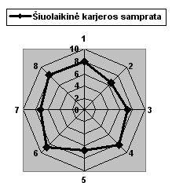
1. Naujas pareigas ar gautą užduotį priimu kaip naują iššūkį.
2. Esu linkęs (-usi) rinktis pareigas susijusias su pokyčiais.
3. Mano karjera – mano rankose (aš esu pats atsakingas už savo karjerą).
4. Mane visada domina reikalaujantis ištvermės, bet įdomus ir turiningas darbas.
5. Keisčiau profesiją dėl geresnių karjeros galimybių.
6. Karjera man – nuolatinis tobulėjimas, naujų žinių ir įgūdžių kaupimas.
7. Keisčiau darbovietę ar padalinį dėl geresnių karjeros galimybių.
8. Karjera man – tai galimybė realizuoti savo gabumus.

15 pav. Šiuolaikinės karjeros sampratos bruožų vertinimas

Šiuolaikinės karjeros ryškėjimo tendenciją patvirtina ir tolimesni šios dimensijos rezultatai. Paprašytų pateiktas sėkmingos karjeros reikšmes sudėlioti prioritetų tvarka respondentų atsakymai pateikti 16 paveiksle (žr.16 pav.). Akivaizdu, kad darbuotojų tarpe darbo užmokestis išlieka labiausiai motyvuojančiu veiksniu, tai galima būtų pagrįsti susidariusia pasauline ekonomine situacija, kas įtakoja ne tik poreikių persiskirstymą, bet koreguoja ir sėkmingos karjeros sampratą. Tačiau SD valstybės tarnautojai sėkmingos karjeros sampratą sieja ir su savirealizacija, malonumą teikiančiu darbu, kas įprasmina šiuolaikinę karjeros sampratą. Antrąją vietą šiam veiksniui suteikė net 21 (t.y. 20,19 proc. visų atsakiusiųjų) respondentas. Trečioje vietoje – nuolatinis tobulėjimas, žinių ir įgūdžių vystymas (18,27 proc.).
16 pav. SD valstybės tarnautojų sėkmingos karjeros samprata

Apibendrinant dimensijos rezultatus galima teigti, kad šios įstaigos darbuotojams nėra svetima šiuolaikinės karjeros samprata t.y. vertindami karjerą jie įžvelgia ne tik pinigines naudas, bet akcentuoja ir savęs tobulinimo aspektus.

III. Karjeros vystymas Lietuvos viešajame sektoriuje

Siekiant sužinoti darbuotojų nuomonę apie valstybės tarnyboje teikiamas karjeros vystymo galimybes ir įvertinti jų susipažinimo su šia sistema lygį, paaiškėjo, kad SD prie LRV valstybės tarnautojai yra tinkamai susipažinę su valstybės tarnautojų karjeros galimybėmis (žr. 17 pav.). Net 110 iš 124 (88,71 proc.) apklaustųjų teigia, jog yra susipažinę su įstatyme pateikta informacija apie karjeros galimybes.

17 pav. Respondentų susipažinimas su LR Valstybės tarnybos įstatyme pateiktomis karjeros galimybėmis

Ne ką prasčiau jie suvokia ir visą karjeros sistemą Lietuvos valstybės tarnyboje. Ši sistema yra aiški 85 (68,55 proc.) iš 124 apklaustųjų. Visgi, atsižvelgus į susipažinimą su karjeros galimybėmis (net 88,71 proc. apklaustųjų teigia, jog yra susipažinę su įstatyme pateikta informacija apie karjeros galimybes) šios sistemos aiškumo vertinimas yra prastesnis. 26 (20,97 proc.) respondentai prisipažįsta, kad karjeros sistema jiems nėra suprantama, o daugiau nei dešimtadalis visų apklausoje dalyvavusių darbuotojų (10,48 proc.) ja visiškai nesidomi. Nepaisant karjeros sistemos aiškumo, tik pusė apklaustųjų mano, jog viešajame sektoriuje yra sudarytos tinkamos sąlygos karjeros vystymui. Tokią nuomonę išsakė 49,19 proc. visų anketinėje apklausoje dalyvavusių darbuotojų (žr. 18 pav.). 43 respondentų (34,68 proc.) manymu karjerą vystyti galima, bet ne viešajame sektoriuje. Darbuotojų tarpe vėlgi pastebimas gan aukštas nesuinteresuotumo lygmuo t.y. 20 (16,13 proc.) respondentų nedomina jokios karjeros galimybės.

18 pav. Viešajame sektoriuje teikiamų karjeros galimybių vertinimas

50 (40,32 proc.) iš 124 apklaustųjų yra įsitikinę, jog privatus sektorius suteikia geresnes galimybes karjerai (žr. 19 pav.). Ši nuomonė dar labiau išryškėja pasiūlius viešąjį sektorių iškeisti į privatų. Kaip rodo apklausos rezultatai 50 (40,33 proc.) iš 124 atsakiusių į šį klausimą yra pasiryžę tai padaryti vos atsiradus galimybei. Galima teigti, jog valstybės tarnyba karjeros atžvilgiu praranda savo prestižą. Darant prielaidą, jog Lietuvos viešajame sektoriuje trūksta galimybių vystyti karjerą buvo prašoma atsakyti į klausimą apie būtinus karjeros sistemos pokyčius. Daugiau negu pusė (55,65 proc.) respondentų yra įsitikinę, kad pertvarkos Lietuvos viešajame sektoriuje yra būtinos ir tik 6 (4,83 proc.) respondentai yra patenkinti esama sistema, bei nemato būtinybės kažką keisti. Toks kontrastiškas nuomonės pasiskirstymas dar labiau išryškina valstybės tarnautojų požiūrį ir nepasitenkinimą esama karjeros sistema.
Apibendrinus šios klausimų grupės duomenis darbuotojų tarpe išryškėja gan stiprus nepasitenkinimas esama Lietuvos valstybės tarnybos įstatymu reglamentuojama karjeros valdymo sistema. Nepaisant to, jog valstybės tarnautojai įstatyme numatytą sistemą puikiai žino ir supranta, jie nėra patenkinti jos vykdymu ir teigia, jog pertvarkymai šioje sistemoje yra būtini.
A - Privatus sektorius suteikia geresnes galimybes karjeros vystymui
B - Ar dėl geresnių karjeros perspektyvų iškeistumėte darbą valstybės tarnyboje į darbą privačiame sektoriuje?
C - Kaip manote, ar reikia pertvarkyti karjeros sistemą Lietuvos viešajame sektoriuje?

19 pav. Karjeros galimybių ir būtinybės pertvarkyti esamą sistemą vertinimas

Remiantis išsikelta hipoteze „SD kaip ir visame Lietuvos viešajame sektoriuje yra tvirtai įsišaknijusi tradicinė karjeros samprata, jis yra pernelyg statiškas karjeros siekiantiems darbuotojams“ buvo sukurti keli klausimai siekiant įžvelgti darbuotojų judėjimo intensyvumą jame. Pirmiausia siekta išsiaiškinti kiek iš viso metų respondentai dirba viešajame sektoriuje, antruoju klausimu – keliose įstaigose per tuos metus yra tekę dirbti. Gauti rezultatai patvirtino pirmą išsikeltą hipotezę, jog viešasis sektorius šiuo atžvilgiu vadovaujasi tradicine karjeros samprata t.y. priimti į vieną organizaciją darbuotojai orientuojami į darbą joje „iki gyvos galvos“. Dauguma (50 proc.) SD šiuo metu dirbančių valstybės tarnautojų viešajame sektoriuje dirba 10 ir daugiau metų (žr. 20 pav.). Atrodytų, jog toks atsidavimas viešajam sektoriui yra sveikintinas, tačiau daugeliui iš jų (70,16 proc.) yra tekę dirbti tik vienoje įstaigoje t.y. Statistikos departamente (žr. 21 pav.).
Matomas sėslumas prieštarauja darbuotojų karjeros sampratai. Kaip buvo nustatyta, tiriamos organizacijos darbuotojai šiuolaikiškiau žvelgia į karjerą ir yra linkę į pareigų keitimą, kurį suvokia kaip naują iššūkį, turi polinkį profesijos keitimui dėl geresnių karjeros galimybių, o pačią karjerą suvokia kaip nuolatinį tobulėjimą, žinių bei įgūdžių kaupimą. Tokie prieštaravimai pabrėžia esamos sistemos nesuderinamumą, o nesuderinus sistemos ir kintančių valstybės tarnautojų interesų neįmanomas joks viešojo sektoriaus veiklos gerinimas.

20 pav. Bendras darbo valstybiniame sektoriuje laikas

21 pav. Skirtingų viešojo sektoriaus įstaigų skaičius, kuriose anksčiau yra tekę dirbti

IV. Paaukštinimų sistema

Apžvelgus SD valstybės tarnautojų požiūrį į bendrą karjeros sistemą viešajame sektoriuje siaurinamas analizės spektras t.y. koncentruojamasi į SD situaciją. Šios dimensijos tikslas - išsiaiškinti kaip intensyviai organizacijoje vyksta paskirstymai į aukštesnes pozicijas organizacijos viduje bei atskleisti dažniausiai pasitaikančius trukdžius.
Nagrinėjant valstybės tarnautojų dabartinėje pozicijoje išdirbtą laiką SD, išryškėja dvi didesnės grupės, t.y. iki 5 metų (45,97 proc.) ir 10 ir daugiau metų (27,4 proc.) dirbantys darbuotojai (žr. 22 pav.).

22 pav. Darbo dabartinėje pozicijoje laikas

Statistikos departamento 2009–2011 metų strateginiame veiklos plane keliama problema: didelė darbuotojų kaita ir ribotas jų pakeičiamumas. Iš pateiktų rezultatų matyti, jog darbuotojų apsisprendimas išeiti įvyksta 5-10 darbo metais organizacijoje. Tokius rezultatus galima būtų sieti su kokybinių vystymosi ciklų teorija. „Jei ciklas (kokybinis vystymosi ciklas) užbaigtas ir darbuotojas susiduria su tų pačių užduočių pasikartojimu, tai perėjimas į kokybiškai naują poziciją bus optimalus sprendimas.“ Šiai, intensyvaus darbuotojų kaitumo tendencijai, randama ir kitų priežasčių, vienos iš aktualiausių – karjeros galimybių stoka. Keliama prielaida, jog pastebėtas darbuotojų kaitumas 5-10 darbo vienoje pozicijoje metais grindžiamas ribotomis finansinėmis organizacijos galimybėmis ir karjeros galimybių stoka. Šią prielaidą patvirtina paaukštinimų skaičius per darbo šioje darbovietėje laikotarpį (žr. 23 pav.).
Visi SD darbuotojai turi teisę į karjerą ir gali dalyvauti konkursuose į laisvas valstybės tarnautojų ar darbuotojų pareigybes, jei jie atitinka pareigybių aprašymuose išvardintus reikalavimus. Informacija apie laisvas valstybės tarnautojų pareigybes ir rengiamus konkursus skelbiama SD intraneto skyrelyje “Skelbimai” ir Valstybės žinių priede „Informaciniai pranešimai“. Nepaisant sudarytos tinkamos informavimo apie atsilaisvinusias vietas sistemos analizuojant apklausos rezultatus ryškėja kitas aspektas - didžioji dalis apklaustųjų 25 proc. per visus darbo metus nėra nei karto paaukštinti pareigose. Ketvirtadalio dirbančių valstybės tarnautojų karjera nėra visiškai vystoma paaukštinimo lygmeniu. Daryta prielaida, jog tai turėtų būti trumpą laiką vienoje pozicijoje dirbantys darbuotojai, tačiau išanalizavus šios darbuotojų grupės sudėtį matyti, jog didžioji jų dalis vienoje ir toje pačioje pozicijoje yra išdirbę iki penkių metų (7 darbuotojai-mažiau nei metus, 19-iki 5 metų, 1-10 ir daugiau metų). Kiti 29 (23,39 proc.) darbuotojai yra 1 kartą perkelti į aukštesnės kategorijos pareigas, 28 (22,58 proc.) darbuotojai yra buvę paaukštini 3 kartus. O keturis ir daugiau kartų pareigose pakelti buvo 13,71 proc. (17 darbuotojų) visų darbuotojų.

23 pav. Perkėlimų į aukštesnės kategorijos pareigas skaičius nuo darbo SD pradžios

Nereikia pamiršti, jog yra tiriama viešojo sektoriaus organizacija, kurioje galioja valstybės tarnybos ir kitų įstatymų nuostatos. Kaip teigiama pastarajame įstatyme, galimas darbuotojo paskyrimas į aukštesnes pareigas be konkurso, kurį koordinuoja sudaryta vertinimo komisija, kitais atvejais privalomai rengiamas konkursas ir suteikiamos vienodos sąlygos tiek organizacijoje jau dirbantiems valstybės tarnautojams, tiek naujiems kandidatams už organizacijos ribų. Kaip teigė personalo skyriaus specialistė, dažnai dideliam jau dirbančių darbuotojų nusivylimui konkursą laimi išorės kandidatai.
Remiantis valstybės tarnautojų kvalifikacinių klasių suteikimo ir valstybės tarnautojų tarnybinės veiklos vertinimo taisyklių ketvirtuoju skirsniu “Valstybės tarnautojų kvalifikacinės klasės suteikimas” speciali komisija sudaroma ir teikiant kvalifikacines klases. SD pastebimas tolygus visų trijų galimų kvalifikacinių klasių pasiskirstymas (žr. 24 pav.).

24 pav. Kvalifikacinių klasių pasiskirstymas SD valstybės tarnautojų tarpe

Iš 96 kvalifikacinę klasę turinčių valstybės tarnautojų pirma kvalifikacinė klasė šiuo metu yra suteikta 33,33 proc.(32 darbuotojams). Antra klasė yra suteikta 35 (36,46 proc.) darbuotojams, o trečioji – 30,21 proc. visų kvalifikacinę klasę turinčių (29 darbuotojams).
Tiek paaukštinimas pareigose, tiek kvalifikacinės klasės suteikimas nepriklauso vien nuo organizacijos. Toks karjeros vystymas reikalauja paties darbuotojo pastangų ir ryžto. Siekiant išsiaiškinti darbuotojų pasiryžimą kopti vertikalios karjeros laiptais ir polinkį tobulėti buvo iškeltas klausimas: „Ar domitės organizacijoje atsirandančiomis galimybėmis aukštesnėms pareigoms užimti (atsilaisvinančiomis darbo vietomis)?“. Gauti tokie valstybės tarnautojų atsakymai (žr. 25 pav.)
25 pav. SD valstybės tarnautojų domėjimasis atsiveriančiomis karjeros galimybėmis

Matomas aiškus nesidomėjimas atsilaisvinančiomis aukštesnėmis darbo vietomis. Tik trečdalis (33,33 proc.) visų apklaustųjų domisi pateikiama informacija. Tokį darbuotojų abejingumą galima būtų sieti su juos tiesiogiai palietusia pasauline ekonomine situacija. Kaip teigė personalo skyriaus vedėja, darbuotojai šiuo metu yra labiau susirūpinę esamos darbo vietos išsaugojimu, juolab neseniai organizacijoje buvo vykdytas atlyginimų bei etatų mažinimas.
Mėginta patikslinti jų pasyvumo priežastis, tam siekta įžvelgti kandidatuoti į aukštesnę poziciją sutrukdžiusius veiksnius. Buvo išskirti galimi trukdžiai, o SD valstybės tarnautojai išskyrė labiausiai juos įtakojusių veiksnių penketuką (žr. 26 pav.).

26 pav. SD darbuotojų vertikalios karjeros vystymąsi stabdantys veiksniai

Remiantis rezultatais galima patvirtinti išsikeltą hipotezę „Pasaulinė ekonominė situacija pakoregavo SD valstybės tarnautojų požiūrį į karjerą bei jos galimybes.“ Žinoma, jog karjeros ir KV sistemos sampratą bei prasmę įtakoja tiek sukurta įstatyminė bazė, tiek kintantys ekonominiai, socialiniai, psichologiniai veiksniai. Pasikeitus viešojo sektoriaus įstaigų finansavimo sąlygoms, sumažinus valstybės tarnautojų darbo užmokesčius ir etatų skaičių išaugo jų poreikis saugumui (pirmoji vieta – prisirišimas prie esamų pareigų), persiskirstė kiti tarnautojų interesai bei vertybės. Nors SD valstybės tarnautojai skiria karjeros svarbai aukštą įvertinimą, pastebimas gan žemas susidomėjimo dabartiniu savo karjeros vystymu lygis, o pagrindiniu tikslu išlieka darbo vietos išsaugojimas. Toks prisirišimas prie esamų pareigų t.y.saugumo poreikis siejamas su susidariusia ekonomine situacija, tačiau remiantis nagrinėta moksline literatūra tikimasi, jog ši situacija keisis, o ateityje išaugęs karjeros poreikis ir toliau įpareigos viešąjį sektorių vystyti karjeros sistemą.
Kitas jų nuomone svarbus trukdis - patirties trūkumas. Trečią-ketvirtą vietas dalijasi keli veiksniai: poreikio dirbti aukštesnėje pozicijoje nebuvimas ir abejonės vykdomos atrankos teisingumu. Respondentams taip pat kyla abejonių dėl esamos sistemos teisingumo. Siekiant įsigilinti į atsiradusių abejonių priežastis plačiau bus nagrinėjama valstybės tarnybos įstatyme tiesiogiai su darbuotojų paaukštinimais siejama veiklos vertinimo sistema.

V. Darbuotojų veiklos vertinimo sistema

Tiesiogiai su vykdomu darbuotojų paaukštinimu siejasi veiklos vertinimo sistema. Šios dimensijos tikslas - nustatyti veiklos vertinimo privalumus ir trūkumus.
Įstaigoje įdiegta plati veiklos vertinimo sistema t.y. vykdomas kasmetinis bei neeilinis darbuotojų vertinimai. Vertinant darbuotojus neapsiribojama įstatyme numatytais kriterijais. Remiantis personalo skyriaus pateikta kasmetinio veiklos vertinimo išvados forma, kurios tikslas – užtikrinti objektyvumą, darbuotojams keliami trys pagrindiniai kriterijai. Vertinamas jų:
- Produktyvumas t.y. vertinami darbuotojų pasiekti veiklos rezultatai ir jų atitiktis struktūrinio padalinio ar įstaigos nustatytiems tikslams, įvairių tipų užduočių vykdymas, darbuotojų gebėjimas valdyti informaciją, laiką, bei jų bendravimas ir bendradarbiavimas (darbas komandoje, tarnybinė pagalba, požiūris į interesantus).
- Kompetencija t.y. vertinamas turimų žinių ir įgūdžių panaudojimas siekiant rezultatų, kvalifikacijos tobulinimas bei asmeninė motyvacija. Taip pat didelis dėmesys skiriamas kalbų mokėjimui, kuris yra siejamas su gebėjimu atstovauti Lietuvai ES.
- Veiklos kokybė t.y. vertinamas darbo kokybės ir kiekybės santykis, darbuotojo gebėjimas ir polinkis savo asmeninius tikslus derinti su SD tikslais bei planais. Skatinama darbuotojo savianalizė ir atsakomybė už darbo rezultatus.
Minėtoje detalizuotoje išvadoje kiekvienam vertinimo kriterijui įvertinti skirtas atskiras klausimynas, kurį sudaro pagrindiniai ir detalizuojantys teiginiai. Detalizuojančius teiginius tiesioginis vadovas įvertina balais nuo 0 iki 5. Galutinis įvertinimas nustatomas susumavus vertinimo kriterijų vidutinius balus ir gautą sumą padalijus iš vertinimo kriterijų skaičiaus:
  - gavus vidutinį balą 4,5–5, nustatomas įvertinimas labai gerai;
  - gavus vidutinį balą 3,5–4,49, nustatomas įvertinimas gerai;
  - gavus vidutinį balą 2,51–3,49, nustatomas įvertinimas patenkinamai;
  - gavus vidutinį balą, mažesnį nei 2,51, nustatomas įvertinimas nepatenkinamai.
Remiantis valstybės tarnybos įstatymu (22str. 5d.) jeigu valstybės tarnautojo, pakaitinio valstybės tarnautojo ar darbuotojo veikla įvertinama labai gerai, patenkinamai arba nepatenkinamai, jo veiklą vertina Valstybės tarnautojų ir darbuotojų dirbančių pagal darbo sutartis veiklos vertinimo komisija (toliau – vertinimo komisija). Veiklą įvertinus „gerai“, jo teisinė padėtis nesikeičia ir vertinimas yra baigiamas, išskyrus atvejį kai darbuotojas teikia prašymą įvertinti jį komisijoje.
Neeiliniam vertinimui atlikti darbuotojas gali būti siūlomas ne tik savo tiesioginio vadovo. Tiriamoje organizacijoje vystoma horizontali veikla t.y. valstybės tarnautojai dažnai dirba darbo grupėse. Tokių grupių vadovams taip pat yra suteiktas įgaliojimas deleguoti darbuotojus neeiliniam vertinimui. Neeilinio vertinimo metu vertinimo komisija po pokalbio su vertinamuoju bei vertinimo išvados nagrinėjimo pritaria arba nepritaria delegavusio asmens siūlymui ir priima sprendimą dažniausiai dėl atlyginimo koeficiento pakeitimų, priedų skyrimo.
Pagrindinę veiklos vertinimo funkciją tiek kasmetinio, tiek neeilinio vertinimų metu atlieka sudaryta vertinimo komisija, kuri turi teisę į procedūrą pasikvieti vertinamojo tiesioginį vadovą.
SD prie LRV 2008–2012 metų veiklos strategijoje pateikiamas toks esamos veiklos vertinimo sistemos apibūdinimas: “Sukurta darbuotojų veiklos vertinimo sistema, kuri, įdiegus asmeninės veiklos planavimo sistemą, leidžia objektyviai įvertinti kiekvieno darbuotojo veiklos rezultatus ir siūlyti tinkamas motyvavimo priemones. Veikia darbo laiko sąnaudų vertinimo sistema, kurios duomenys naudojami vertinant darbuotojų darbo krūvį, planuojant veiklą ir biudžetą.” Minimas darbuotojų laiko sąnaudų vertinimas yra vykdomas kiekvienam darbuotojui užpildant dienotvarkę, kurioje jie privalo nurodyti kiek valandų skyrė konkretiems darbams. Toks pasirinktas metodas įrodo, kad viešajame sektoriuje vykdoma standartizuota veikla, o darbas vertinamas daugiau ne kokybės, o kiekybės mastu. Valandinio darbo propagavimas Lietuvos valstybės tarnybai suteikia dar daugiau statiškumo. Šį ir kitus panašius viešojo sektoriaus bruožus (pvz.: kompetencijų sistemos trūkumą, šansų lyderystei nebuvimą ir kt.) galima traktuoti kaip trukdžius mėginant įdiegti veiksmingą karjeros vystymo sistemą.
Mėginant ne tik apžvelgti teorinę veiklos vertinimo sistemos pusę bet ir jos veiksmingumą darbuotojai buvo paprašyti įvertinti vykdomų veiklos vertinimų sistemą (žr. 27 pav.). SD valstybės tarnautojų nuomonės šiuo klausimu pasiskirsčiusios įvairiai, didžiausia darbuotojų grupė - 23,58 procentų visų respondentų veiklos vertinimo sistemą įvertino vidutiniškai (5 balai). Tačiau matyti nemažas šią sistemą neigiamai (1-3 balais) vertinančių darbuotojų skaičius: 1 - 15,45 proc., 2 – 11,38 proc., 3 – 13,82 proc. Susumavus šias tris grupes akivaizdu, (40,65 procentų valstybės tarnautojų vertinimas 1-3 balai), jog SD vykdoma veiklos vertinimo sistema yra vertinama neigiamai.
27 pav. Vykdomų veiklos vertinimų sistemos vertinimas

Siekiant patikslinti gautus apibendrintus duomenis respondentai buvo paprašyti išreikšti savo nuomonę t.y. įvardinti jų matomus darbuotojų vertinimo ir paaukštinimo sistemų trūkumus. Iš 124 anketinėje apklausoje dalyvavusių valstybės tarnautojų 44 turėjo įvairių neigiamų pastabų dėl SD vykdomos vertinimo sistemos. Išanalizavus gautus atsakymus, kurie pateikiami 7 priede (žr. 7 priedą), buvo išskirti dažniausiai minimi nagrinėjamos sistemos trūkumai:
- Objektyvumo trūkumas. Respondentai teigia, jog veiklos vertinimo baigtį dažnai nulemia santykiai su tiesioginiu vadovu, didelį vaidmenį vaidina subjektyvumas ir išankstinis nusistatymas. (23 pasisakymai);
- Sudarytos komisijos nekompetentingumas. Dauguma savo nuomonę išsakiusiųjų teigia, jog komisija yra menkai susipažinusi su vertinamojo darbo ypatumais, apimtimi, pasitaikančiais neplaniniais pavedimais ir kt. (9 pasisakymai);
- Per trumpas vertinimo procedūros laikas. Vertinimas vyksta 5-10min. Vienam darbuotojui skiriamo laiko ne visuomet pakanka pasireikšti ir supažindinti su savo gebėjimais, produktyvumu ir kt. Darbuotojai teigia, jog dažnai būna vertinama iškalba, o ne darbo rezultatai, todėl nukenčia kompetentingi darbuotojai. (4 pasisakymai);
- Tiesioginis paaukštinimų ir institucijos finansinių galimybių ryšys. Kai kurie atsakiusieji mano, jog finansinių sunkumų laikotarpiu vertinimas neturi prasmės, nes darbovietė nėra pajėgi mokėti priedų ar kelti kvalifikacijas. (6 pasisakymai);
- Konkrečių vertinimo kriterijų trūkumas. Nepaisant veiklos vertinimo išvadoje pateiktų trijų kriterijų kai kurie darbuotojai mano, jog konkrečių vertinimo kriterijų trūksta. (3 pasisakymai).
Darbuotojai supranta, jog SD kaip ir kitos viešojo sektoriaus institucijos privalo laikytis įstatyme numatytos veiklos vertinimo ir paaukštinimo tvarkos. Jie suvokia, jog sudėtingos biurokratinės procedūros trukdo operatyviai reaguoti į pokyčius. Keli darbuotojai paminėjo pareigybės „lubas“. Tai reiškia, jog daugumos vyriausiųjų specialistų vertikalios karjeros galimybės baigiasi sulig pasiektu vedėjo pavaduotojo postu, o aukštesnė vedėjo pareigybė dažniausiai tampa prieinama tik pastarajam palikus darbo vietą.
Apibendrinus surinktus duomenis galima daryti prielaidą, jog įstatymais paremtas griežtas veiklos vertinimo reglamentavimas įtakoja vertinimo sistemos statiškumą, o jo spragos suteikia sąlygas atsirasti subjektyvumui. SD veiklos vertinimo sistemą papildė sudarytu klausimynu, tačiau akivaizdu, kad darbuotojams trūksta aiškumo. Taip pat svarstytinas vertinimo komisijos formavimo klausimas bei vykdomos procedūros laikas. Siekiant tinkamai motyvuoti darbuotojus, jie turi būti teisingai įvertinti, bet kokios abejonės vertinimo teisingumu trikdo kokybišką darbuotojų ir organizacijos bendradarbiavimą. Net ir ekonominio sunkmečio laikotarpiu vertinimas neturėtų pasidaryti formalia procedūra, nes darbuotojus galima motyvuoti ir nefinansinėmis priemonėmis.

VI. Darbo rotacija (tarnybinis kaitumas)

Kaip teigiama Statistikos departamento prie LRV 2008 m. veiklos ataskaitoje “2008 m. ir toliau buvo tobulinamas personalo valdymo procesas siekiant skatinti darbuotojų iniciatyvumą, atsakomybę, universalumą, lojalumą ir ugdyti visapusiškus jų gebėjimus. Sukurta rotacijos duomenų bazė, kurioje savo duomenis gali pateikti darbuotojai, svarstantys galimybę pakeisti darbo sritį ir pereiti dirbti į kitą SD padalinį. Rotacijos duomenų bazė padidino galimybes išlaikyti kvalifikuotus specialistus, taip pat suteikia galimybes darbuotojams susipažinti su įvairių statistikos sričių specifika ir įgyti geresnį statistikos sistemos suvokimą.”. SD horizontalios karjeros galimybė įdiegta visai neseniai: „2008 m. reglamentuota SD darbuotojų rotacijos ir mokymo efektyvumo vertinimo tvarka.“ Pagrindinė šios galimybės įgyvendinimo priemonė – visiems SD valstybės tarnautojams ir darbuotojams prieinama duomenų bazė. Joje visi į kitą SD padalinį, pageidaujantys pereiti valstybės tarnautojai ir darbuotojai gali užpildyti anketą, kurioje pateikiami asmeniniai duomenys, informacija apie įgytą išsilavinimą, SD atliekamą darbą, turimas kompetencijas (t.y. užsienio kalbų įgūdžiai, kompiuterinis raštingumas ir kt.) bei informacija, į kokį padalinį (-ius) bei kokiomis sąlygomis valstybės tarnautojas ar darbuotojas norėtų pereiti dirbti. Kiekvienai užpildytai anketai personalo skyriaus specialistai priskiria unikalų numerį, taip garantuodami konfidencialumą. Rotacija įgyvendinama iš anksto numatyta seka:
- Atsilaisvinus pareigybei, kurią personalo skyrius peržiūri rotacijos duomenų bazėje pateiktus duomenis ir atrenka pretendentus, kurie norėtų užimti pareigybę atitinkamame padalinyje ir atitinka pareigybei keliamus specialiuosius reikalavimus.
- Padalinio vadovui pateikiamos atrinktos anketos bei informacija apie pretendentą (išskyrus asmeninius duomenis (vardą, pavardę ir padalinį, kuriame šiuo metu pretendentas dirba)).
- Padalinio vadovas pasirenka jį dominančius pretendentus ir apie tai informuoja personalo skyrių, kuriam nurodo dominančių anketų numerius.
- Jei padalinio vadovas pasirenka kelis galimus pretendentus, jis personalo skyriui nurodo kokia eilės tvarka siūlyti užimti pareigybę, išskyrus atvejus, kada pareigybei užimti numatoma organizuoti konkursą ir padalinio vadovas pageidauja, kad konkurse dalyvautų keli pasirinkti pretendentai.
- Personalo skyrius susisiekia su padalinio vadovą dominančiais pretendentais ir informuoja juos apie preliminarų siūlymą be konkurso užimti pareigybę kitame padalinyje arba dalyvauti konkurse.
- Pretendentui sutikus, personalo skyrius organizuoja jo ir padalinio vadovo pokalbį, kuriame taip pat dalyvauja personalo skyriaus vadovas ar kitas šio skyriaus valstybės tarnautojas.
- Pokalbio metu padalinio vadovas užduoda klausimus, kad įsitikintų, ar pretendentas galės vykdyti pareigybės aprašyme numatytas funkcijas, o pretendentas išsiaiškina, kokios procedūros yra taikytinos jam norint užimti siūlomą pareigybę.
- Tuo atveju, jei padalinio vadovas pripažįsta, kad pretendentas tinkamas vykdyti pareigybės aprašyme numatytas funkcijas, o pretendentas pageidauja užimti pareigybę, šiam pateikiamas galutinis siūlymas.
- Galutinį sprendimą dėl valstybės tarnautojo ar darbuotojo perkėlimo ar neperkėlimo į kitas pareigas priima generalinis direktorius.
- Rotacijos duomenų bazėje pateikti asmeniniai duomenys yra konfidencialūs ir prieinami tik Personalo skyriui ir Veiklos vertinimo komisijos pirmininkui veiklos vertinimo metu.
- Padalinių vadovams pretendento asmeniniai duomenys yra atskleidžiami tik tuo atveju, jei šis priima preliminarų siūlymą ir sutinka atvykti į pokalbį.
Mėginant patvirtinti dokumentuose ir personalo skyriaus pateiktą informaciją apie SD vykdomą horizontalų judėjimą SD viduje ir ar darbuotojai linkę tokiu būdu vystyti karjerą, jiems buvo pateiktas klausimas: „Ar esate pasinaudojęs tarnybinio kaitumo galimybėmis? T.y. savo noru buvęs perkeltas į kitas tos pačios ar žemesnės kategorijos pareigas toje pačioje ar kitoje įstaigoje?“ (žr. 28 pav.)
28 pav. Pasinaudojusių rotacija (tarnybinio kaitumo galimybe) skaičius

Matyti, jog rotacijos galimybė spėjo pasinaudoti kolkas tik 9,84proc. visų darbuotojų (t.y.12 respondentų). Daroma prielaida, kad SD valstybės tarnautojams suteiktas pakankamas informacijos kiekis apie siūlomą galimybę, nes tik 13,11 proc. (16 darbuotojų) teigia, jog jiems nėra tekę girdėti apie tai, jog SD galima karjerą vystyti ir horizontaliame lygmenyje. Visgi didžioji dauguma t.y. net 53,28 proc. (65) visų apklaustųjų yra girdėję, tačiau atsisako ja naudotis, motyvuodami juos tenkinančiomis dabartinėmis pareigomis. Šie pasyvūs darbuotojai atsveria 29 respondentų (23,77 proc.) išreikštą susidomėjimą ir norą pasinaudoti tarnybinio kaitumo galimybe.
Apibendrinant galima teigti, jog SD atverta šiuolaikinės karjeros kelių (horizontalios karjeros) galimybė yra sveikintinas ir skatintinas žingsnis siekiant stiprinti darbuotojų karjeros valdymo sistemą, bei vystyti šiuolaikinės karjeros SD supranta, kad svarbu sukurti priemones, skatinančias darbuotojus siekti karjeros ne tik savo, bet ir kituose padaliniuose.“Rotacija padės ugdyti platesnį statistikos sistemos supratimą turinčių darbuotojų ratą.” Tai tinkamas naujos, vis labiau įsigalinčios šiuolaikinės karjeros koncepcijos atspindys.

VII. Vidinė komunikacija ir organizacijos orientacija į darbuotojų interesus

SD valstybės tarnautojų galimybių realizuoti savo interesus vertinimas. Remiantis SD 2008–2012 metų veiklos strategijoje pateiktais duomenimis šioje įstaigoje kasmet atliekami darbuotojų nuomonių tyrimai leidžiantys nustatyti gerintinas veiklos organizavimo sritis ir įvertinti darbuotojų pasitenkinimą. Sudarytuose klausimynuose pateikiami tiek atviri, tiek ir uždari klausimai, o apklausos organizuojamos kas du metus. Tokiu būdu siekiama pažinti darbuotojų interesus, išmatuoti pasitenkinimo esama situacija lygį. 38,02 proc. respondentų teigia, jog SD domisi jų nuomone ir norais. Paprašyti įvardinti domėjimosi metodus valstybės tarnautojai vardina: vykdomas anonimines apklausas, galimybę išsakyti nuomonę darbo grupėse, komisijose, įvairiuose posėdžiuose, visuotinių susirinkimų metu. Tačiau didžioji respondentų dalis, net 61,98 proc. (75 atsakiusieji) teigia (žr. 29 pav.), jog organizacija nesidomi jų nuomone bei norais. Tikėtina, jog ne visos nuomonės būna išgirstos, tokiu būdu dažnai nukenčia darbuotojų pasitenkinimo esama situacija lygmuo.

29 pav. Organizacijos domėjimasis valstybės tarnautojų nuomone bei norais

Galima daryti prielaidą, jog taip nutiko ir šiuo atveju, nes kitame paveiksle (žr. 30 pav.) matyti, jog 23,58 proc. visų respondentų tvirtina, kad pilnai realizuoja savo interesus organizacijoje. Didžiausias valstybės tarnautojų skaičius – 67 darbuotojai (t.y. 54,47 visų atsakiusiųjų) teigia, kad yra dalinai patenkinti savo interesų realizavimu. Šis rodiklis, o kartu ir 21,95 proc. valstybės tarnautojų teigiančių jog įstaiga visiškai nepatenkina jų interesų pasitvirtina 29 paveiksle darbuotojų pareikštoje nuomonėje, jog organizacija nesidomi darbuotojų nuomone ir norais.

30 pav. SD valstybės tarnautojų galimybių realizuoti savo interesus vertinimas

Vidinė komunikacija 2008 metų veiklos ataskaitoje teigiama, jog departamente daug dėmesio skiriama vidaus komunikacijai. Remiantis darbuotojų apklausų metu išsakytomis nuomonėmis yra kuriami vidinės komunikacijos tobulinimo planai. Minima vidaus komunikacijos tobulinimo darbo grupė, kurios pagrindinė funkcija – siūlyti ir taikyti nefinansines motyvavimo priemones. Valstybės tarnautojai buvo paprašyti įvertinti šios darbo grupės veiklą, išsakytos nuomonės pasiskirstė taip (žr. 31 pav.):

31 pav. Vidaus komunikacijos tobulinimo darbo grupės vertinimas

Net 70,16 proc. visų respondentų jos vykdomą veiklą įvardino kaip naudinga organizacijai. 2008-2012 metų strategijoje vardinamos ir kitos vidinį tinklyną tobulinančios priemonės: 2008 metais įkurti anoniminių klausimų, padėkos skyreliai, sukurtas „Idėjų bankas“, kuriame darbuotojai gali teikti pačius įvairiausius pasiūlymus dėl savo, padalinio ar visos įstaigos veiklos gerinimo. “2008 m. buvo organizuotos įvairios parodėlės, apdovanojimai, ekskursijos, šventės, geriausių darbuotojų ir padalinių rinkimai.“
Nepaisant intensyviai vystomos vidinės komunikacijos sistemos apklausos rezultatai žymi aukštą darbuotojų nepasitenkinimo lygį. Organizacijos dažnai stengiasi išklausyti darbuotojų siūlymus, bei norus, tačiau nespėja į juos atsižvelgti, ar realizuoti pateiktus siūlymus. Daroma prielaida, jog ši įstaiga nėra pajėgi atsižvelgti į visų darbuotojų interesus. Finansinių sunkumų laikotarpiu sumažėja nefinansinių motyvavimo priemonių reikšmė, darbuotojai vis labiau vertina piniginius motyvatorius, todėl kartu su ribotomis organizacijos finansinėmis galimybėmis krenta ir darbuotojų pasitenkinimo lygmuo.

VIII. Mokymai, kompetencijų tyrimai ir mentorystė

Mokymų sistema 124 klausimynus užpildę valstybės tarnautojai mokymų sistemą vertina teigiamai. Jie supranta, jog mokymai yra svarbūs ir būtini (žr. 32 pav.). Didžiausia dalis respondentų t.y. 32,52 proc. mokymų sistemą įvertino aukščiausiu balu pasiūlytoje dešimtbalėje vertinimo skalėje.
SD duomenimis 2008 m. kvalifikaciją kėlė ir mokymuose dalyvavo 154 valstybės tarnautojai ir 47 darbuotojai, dirbantys pagal darbo sutartis. Remiantis SD 2008 metų veiklos ataskaita, daugiausia dėmesio praėjusiais metais buvo skiriama kompiuterinių žinių ir statistikos programų mokymams, taip pat administracinių žinių ir kokybės vadybos žinių tobulinimui, bei naujų darbuotojų mokymams. SD skiriamas dėmesys naujai priimtų valstybės tarnautojų apmokymams: „Jiems surengti naujokų mokymai, juose aktualią informaciją pateikė Personalo, Vidaus audito, Ryšių su visuomene, Europos reikalų ir tarptautinio bendradarbiavimo, Oficialiosios statistikos, Metodologijos ir kokybės bei Statistinės informacijos platinimo skyriai.“ Toks naujiems darbuotojams skiriamas dėmesys tinkamas socializacijos elementas, padedantis darbuotojams greičiau įsilieti į naują darbo erdvę.
32 pav. Mokymų sistemos vertinimas

Sveikintinas SD personalo skyriaus veiklos aspektas – mėginimas įtvirtinti valstybės tarnautojų mokymų metu gautas žinias. “2008 m. pradėta taikyti dviejų etapų mokymų vertinimo sistema. Pirmasis vertinimas vyksta iš karto po mokymų, antrasis – praėjus trims mėnesiams. Tokia sistema leidžia ne tik analizuoti mokymų kokybę, bet ir tai, kaip darbuotojai įsisavina ir panaudoja mokymuose įgytas žinias.” Kaip teigiama 2008-2012 strategijoje mokymų sistemos vystymas numatomas ir ateityje: „Toliau ketinama tobulinti mokymo sistemą – mokymų planai turi maksimaliai atitikti Statistikos departamento strateginius tikslus bei darbuotojų asmeninius karjeros planus ir sudaryti darbuotojams galimybę įvykdyti šiuose planuose numatytus uždavinius. Mokymų efektyvumui vertinti bus sukurtos ir pradėtos taikyti darbuotojų mokymų efektyvumo vertinimo priemonės.“

Kompetencijų tyrimai, remiantis SD prie LRV 2008-2012 metų veiklos strategija, pradėti reguliariai vykdyti 2007 m. Jų metu gauti rezultatai, pasak personalo skyriaus, yra tiesiogiai naudojami personalo mokymų planų sudarymui, vykdomų mokymų efektyvumo įvertinimui, lėšų paskirstymui, esamų spragų nustatymui. „...kompetencijos tyrimai leidžia planuoti mokymus atsižvelgiant į realų žinių ir gebėjimų poreikį bei esamą padėtį, taip pat stebėti darbuotojų kompetencijos raidą, vertinti mokymų įtaką darbuotojo tobulėjimui.“ Departamente atliekami trijų rūšių tyrimai t.y. atskirai tiriamos šios darbuotojų grupės, kiekvienai iš jų priskiriamos skirtingos prioritetinės ir rekomenduotinos kompetencijos, kuriomis remiamasi tolimesnių tyrimų metu.
- Šakinės statistikos specialistai (tiriama šios kompetencijos: atitinkamos srities LR bei ES teisės aktų žinojimas, komunikacijos įgūdžiai, gebėjimas dirbti komandoje, analizuoti, valdyti projektus ir kt. (žr. 8 priedą);
- Funkcinių padalinių darbuotojai (tiriama: kalbų mokėjimas, kompiuterinis raštingumas, teisinės (įstatyminės) žinios, administraciniai gebėjimai ir kt. (žr. 9 priedą);
- Skyrių vadovai (tiriama: bendravimo, prisitaikymo įgūdžiai, lyderystės gebėjimai, produktyvumas ir kt. Galutiniai vadovų kompetencijų tyrimų rezultatai grafiškai lyginami su bendru vidurkiu (žr.10 priedą).
Tyrimai atliekami sudarytų klausimynų pagalba, o skyrių vadovai tiriami visapusiškai t.y. naudojamas 360 laipsnių vertinimo metodas. Pagal iš anksto numatytą tvarką skyrių vedėjų vertinimas susideda iš :
  - Trijų kolegų pasisakymų;
  - Trijų pavaldžių darbuotojų įvertinimo;
  - Aukštesnio vadovo vertinimo.
Remiantis tyrimų rezultatais pirmoms dviems minėtoms grupėms (šakinės statistikos specialistams ir funkcinių padalinių darbuotojams) sudaromi mokymų planai, o skyrių vedėjai remiantis gautais rezultatais orientuojami į saviugdą.
Visgi respondentų pasisakymai byloja apie vidutinį pasitenkinimą esama kompetencijų tyrimo sistema. Didžioji dalis SD valstybės tarnautojų (26,23proc. visų apklaustųjų) šią sistemą įvertino 5 balais dešimtbalėje vertinimo sistemoje (žr.33 pav.).

33 pav. Kompetencijų tyrimų sistemos vertinimas

Mentorystė “Iki 2009 m. numatoma reformuoti mokymų sistemą, didesnį dėmesį skirti žinių, kurias perteiks SD specialistai, sklaidai. Tokie mokymai turėtų sudaryti apie 50 procentų visų mokymų (dabar dominuoja išorės tiekėjų ir ekspertų mokymai). Tai padėtų darbuotojams įgyti specifinių darbui reikalingų žinių, praktinių gebėjimų ir įgūdžių, ugdyti bendrą statistikos sistemos suvokimą ir didinti darbuotojų pakeičiamumą, užtikrinant veiklos tęstinumą, tolygų darbo krūvio pasiskirstymą bei išvengiant rizikos, kylančios dėl darbuotojų kaitos.” Baigiantis 2009 metams mentorystės sistema neįdiegta, tačiau šios idėjos neatsisakoma. Pasak, personalo skyriaus vedėjos, pagrindinė idėjos atsiradimo priežastis – išorinių mokymo paslaugų tiekėjų kompetencijos trūkumas. Jie ne visada yra pajėgūs suteikti tinkamus mokymus SD valstybės tarnautojams, dėl sričių, kurioms būdingas specifinių žinių poreikis gausos. Pagal planuojamą įgyvendinti ekspertų ugdymo statistikos žinioms perteikti programą darbuotojai bus skatinami dalintis per darbo metus sukaupta patirtimi. 98,35proc. visų atsakiusiųjų yra pasiryžę dalyvauti šioje programoje (žr. 34 pav.). Remiantis gautais duomenimis darome prielaidą, jog mentorystės sistemos įgyvendinimas departamente bus sėkmingas.

34 pav. Norinčių dalyvauti mentorystės programoje SD valstybės tarnautojų skaičius

IX. Organizacijos indėlis į darbuotojų karjeros vystymą

Karjeros perspektyvų SD įvertinimas Mėginant išsiaiškinti kaip savo karjeros perspektyvas vertina SD valstybės tarnautojai paaiškėjo, jog jos šioje vertinamos gan skirtingai (žr. 35 pav.), vieningos nuomonės nėra, tačiau didžioji vertinimų dalis išsidėstė 5-8 balų intervale, todėl daroma prielaida, jog darbuotojai yra linkę savo karjeros perspektyvas vertinti vidutiniškai.

35 pav. Darbuotojų karjeros perspektyvų SD įvertinimas

Suteikiamų vienodų karjeros galimybių įvertinimas Panašiai darbuotojai vertina ir organizacijos objektyvumą teikiant karjeros galimybes (žr. 36 pav.). Ketvirtadalis respondentų pateiktą teiginį: „Darbuotojams suteikiamos vienodos karjeros galimybės.” įvertino 5 balais dešimtbalėje vertinimo skalėje. Keliama prielaida, jog SD valstybės tarnautojai įstaigos objektyvumą teikiant karjeros galimybes vertina vidutiniškai.

36 pav. SD valstybės tarnautojams suteikiamų vienodų karjeros galimybių įvertinimas

Atlikus apklausą paaiškėjo, kad gaunamos informacijos kiekį darbuotojai vertina geriau (žr. 37 pav.). Pateiktame paveiksle matomas aiškus nuomonės pasiskirstymas. Atsakymų dauguma pasiskirsčiusi 5-10 balų intervale, todėl daroma prielaida, jog SD valstybės tarnautojai yra patenkinti karjeros tematika teikiama informacija.

37 pav. Informacijos sklaidos karjeros tematika vertinimas

Vienas didžiausių uždavinių – individualus karjeros planavimas. „Planuojama įgyvendinti individualų karjeros planavimą – kiekvienam darbuotojui sudaryti asmeninius karjeros planus, juose numatyti, kokius naujus gebėjimus ar žinias darbuotojas turi įgyti, kokią veiklos sritį įsisavinti. Karjeros planuose taip pat numatomos motyvacijos priemonės (darbo užmokesčio, priedų didinimas, galimybė užimti aukštesnes pareigas), kurios bus pritaikytos darbuotojui įvykdžius jam iškeltus uždavinius. Remiantis suformuluotais uždaviniais ir jų vykdymo rezultatais bus vertinama darbuotojų veikla.” Tikimasi, kad karjeros planai padės darbuotojams suprasti darbo užmokesčio formavimo principus, suteiks galimybę patiems analizuoti finansines perspektyvas, motyvuos juos kryptingam karjeros siekimui ir, kaip teigiama strategijoje, „turėtų didinti lojalumą institucijai“.
Susidomėjusių ir nesidominčių karjeros planų sudarymu nuomonės pasiskirstė tolygiai t.y. individualiais karjeros planais nesidomi 32,26 proc., o daugiau sužinoti norėtų 32,26 proc.respondentų (žr. 38 pav.). Remiantis gautais rezultatais galima daryti prielaidą, kad apie tokius planus girdėję yra jau apie 65 proc. visų atsakiusiųjų. Likusių 35,49 proc. informacija apie būsimą galimybę kolkas nepasiekė, o 29,84 proc. (37 atsakiusieji) iš jų susidomėjo ir jau norėtų sužinoti daugiau.

38 pav. Asmeninių karjeros planų poreikio SD valstybės tarnautojų tarpe vertinimas

Tikimasi, jog įdiegta raštiškų karjeros planų sudarymo sistemą ilgainiui netaps statiška, o sudaromi planai bus atnaujinami remiantis veiklos tobulėjimu ar kintančiais darbuotojų interesais.
Siekiant įžvelgti atsakomybės už karjeros valdymą pasiskirstymo tendencijas valstybės tarnautojų buvo pasiteirauta kas jų manymu skiria daugiausiai dėmesio jų karjeros vystymui t.y. suteikia informacijos, atsako į rūpimus klausimus, skatina ir kt. (žr. 39 pav.)

39 pav. Atsakomybės už karjeros valdymą pasiskirstymas tarp personalo specialistų ir tiesioginių vadovų

Remiantis išsakyta nuomone didžioji jų dalis (38,21 proc.) teigia, jog šiuo metu dėmesio jų karjerai neskiria niekas. Visgi likusi dalis - 61,79 proc. apklaustųjų teigia, jog vienaip ar kitaip jų karjera mėginama rūpintis. Lyginant personalo specialisto ir tiesioginio vadovo vaidmens svarbą SD karjeros valdyme matyti, jog tiesioginio vadovo veikla yra dažniau pastebima ir įvertinama, bene 30 proc. visų apklaustųjų valstybės tarnautojų teigia, kad jų karjerai didesnį dėmesį teikia jų tiesioginis vadovas. Tokią vadovo veiklą dažniausiai sudaro neformalus paskatinimas, suteiktas patarimas ir kt.
Atliktas respondentų nuomonių palyginimas (žr. 11 priedą). Lyginama esama situacija t.y. tiesioginiams vadovams ar personalo specialistams būdingos savybės, bei kokias šių subjektų savybes valstybės tarnautojai norėtų matyti. Šiame darbe daroma prielaida, jog išvardintos savybės padėtų tiriamai organizacijai įgyvendinti karjeros valdymo sistemą, o darbuotojams būtų paskata siekti užsibrėžtų karjeros tikslų. Remiantis respondentų vertinimu lyginami sudaryti aritmetiniai vidurkiai. Kaip matyti paveiksle (žr. 40 pav.) šiandieninė visų savybių situacija valstybės tarnautojų manymu yra tobulintina. Matomas didžiausias nuokrypis pripažįstant ir įvertinant darbuotojus tinkamai atlikus jiems pavestą užduotį (esamos ir pageidautinos situacijų skirtumas -1,24). Žemai vertinamas ir reikiamos informacijos karjeros tematika suteikimas -1,26. Nagrinėjant rezultatus matomas ir karjeros siekio palaikymo trūkumas: atitinkamai 2,88 ir 4,21 (t.y. -1,33). SD valstybės tarnautojai geriau vertina intensyvų bendravimą (nuokrypis -0,6), domėjimąsi atliktais darbais (3,51 ir 4,01, t.y. -0,5), bei jiems suteiktą pasirinkimo laisvę renkantis mokymus (3,69 ir 4,22, nuokrypis -0,53). Tarp šių vertinimų pastebimi ne tokie ryškūs skirtumai, t.y. jie beveik atitinka respondentų pageidaujamą situaciją, tačiau taipogi turėtų būti tobulinami.
Apibendrinus gautus rezultatus galima teigti, jog įvardintos savybės ir veiksmai vertinami pakankamai teigiamai t.y. bene visi vertinimų aritmetiniai vidurkiai perkopė 3 balų ribą pasiūlytoje penkiabalėje sistemoje.

40 pav. Esamos ir valstybės tarnautojų pageidaujamos situacijų palyginimas

IŠVADOS

Išanalizavus su magistro baigiamojo darbo tema siejamus teisės aktus, metodinę literatūrą, buvo prieita prie tokių išvadų:
- Pakitęs organizacijos ir darbuotojo santykis, kuomet karjera suvokiama kaip santykių palaikymo būdas, verčia įstaigas suteikti darbuotojams savarankiškumo priimant tiesiogiai juos liečiančius sprendimus, atsižvelgti į darbuotojų interesus ir derinti juos su organizacijos tikslais t.y. tradicinę sampratą keičia šiuolaikinės karjeros koncepcija.
- Karjeros ir KV sistemos sampratą bei prasmę įtakoja tiek sukurta įstatyminė bazė, tiek kintantys ekonominiai (sudėtinga pasaulinė ekonominė situacija), socialiniai, psichologiniai veiksniai.
- Lietuvos viešasis sektorius dėl karjeros galimybių stygiaus, statiškumo ir augančio šiuolaikinės karjeros koncepcijos populiarumo praranda savo prestižą.
Statistikos departamente (toliau SD) atlikus KV sistemos analizę bei išnagrinėjus gautus tyrimo rezultatus nustatyta, jog:
- SD valstybės tarnautojai vertina karjerą ir jos vystymui suteikiamas galimybes, bei labiau linksta šiuolaikinės karjeros koncepcijos link, o karjerą sieja ne tik su piniginėmis naudomis, bet akcentuoja ir savęs tobulinimo aspektus.
- SD valstybės tarnautojai yra susipažinę su teikiamomis karjeros galimybėmis, tačiau nėra jomis patenkinti. Lietuvos viešajame sektoriuje vyraujanti tradicinė karjeros samprata ir šiuolaikiškesnis SD valstybės tarnautojų karjeros suvokimas iškelia interesų nesuderinamumo problemą, o nesuderinus siūlomos sistemos ir kintančių tarnautojų interesų neįmanomas joks viešojo sektoriaus veiklos gerinimas.
- SD nėra bendros KV sistemos, tačiau matomos jos užuomazgos t.y. kol kas taikomi KV įrankiai nesignalizuoja apie sistemos buvimą.
- Nepaisant to, jog SD vykdomas darbuotojų paskyrimas į atsilaisvinusias vietas organizacijos viduje ir įdiegta tarnautojų tinkamai vertinama informavimo sistema, organizacijoje visgi matomos ribotos vertikalios karjeros galimybės, kuomet pareigybės „lubos“ dažnai sustabdo tokios karjeros vystymąsi ties vyriausiojo specialisto pozicija.
- Įdiegta plati darbuotojų veiklos vertinimo sistema, valstybės tarnybos įstatyme numatyti vertinimo kriterijai papildyti specifiniais, SD veiklos sritį atitinkančiais kriterijais. Propaguojamas visapusis veiklos vertinimas. Visgi, įstatymu paremtas griežtas vertinimo sistemos reglamentavimas įtakoja šios sistemos statiškumą, o jo spragos suteikia sąlygas subjektyvumo atsiradimui. SD valstybės tarnautojų tarpe matomas vertinimo sistemos aiškumo trūkumas, jų interesų neatitikimas, svarstytinas vertinimo komisijos formavimo klausimas bei vykdomos procedūros trukmė.
- KV proceso dalyvių tarpe matomas bendradarbiavimo trūkumas. Tobulintini aspektai: intensyvaus personalo specialisto ar vadovo bendravimo su karjeros subjektu, nuolatinio domėjimosi darbuotojo atliktais darbais, pripažinimo, įvertinimo tinkamai atlikus užduotį ir kt.
- SD mėginama spręsti statiškos karjeros sistemos problemą diegiant šiuolaikinius KV sistemos metodus:
- Įdiegta ir vystoma tarnybinio kaitumo galimybė t.y. sukurta rotacijos duomenų bazė. Šia programa skatinamas darbuotojų iniciatyvumas, atsakomybė, universalumas bei ugdomi visapusiški jų gebėjimai;
- Planuojamas mentorystės programos diegimas. Tikima, jog atsivėrusi žinių sklaidos SD viduje galimybė padės darbuotojams įgyti specifinių darbui reikalingų žinių, praktinių gebėjimų bei įgūdžių, ugdys bendrą statistikos sistemos suvokimą ir didins šiuo metu itin žemą darbuotojų pakeičiamumą. Remiantis atliktos apklausos duomenimis nuspėjamas sėkmingas šios programos įgyvendinimas;
- Sudarytų klausimynų pagalba atliekami kompetencijų tyrimai, kurių rezultatai siejami su kuriamomis mokymų programomis. Šie tyrimai darbuotojams dažnai atrodo pernelyg painūs, matomas jų pagrįstumo trūkumas;
- Intensyviai vystomą mokymų sistemą teigiamai vertina SD valstybės tarnautojai;
- Tikimasi, jog planuojamas individualios karjeros planavimas padės tarnautojams suprasti darbo užmokesčio formavimo principus, suteiks galimybę patiems analizuoti finansines perspektyvas, motyvuos juos kryptingam karjeros siekimui.

REKOMENDACIJOS

- Taikomų KV įrankių sujungimas į KV sistemą. Mažai tikėtina, kad padrikų KV įrankių naudojimas leis pasiekti norimus rezultatus, todėl siūlomas sistemingas KV metodų taikymas.
- KV sistemos įliejimas į bendrą organizacijos sistemą. Sukurta KV sistema turėtų atrasti vietą bendroje organizacijos plotmėje bei kartu su ŽI vystymo sistema būti strateginiu partneriu formuojant bendrą organizacijos misiją, viziją ar tikslus.
- Savarankiškumo suteikimas ir darbuotojų skatinimas renkantis karjeros kelius. Matomas SD valstybės tarnautojų polinkis šiuolaikinės karjeros sampratai, vystymuisi ir žinių siekimui teikia daug vilčių vystant įvairias mokymų programas kartu ir visą KV sistemą. Tokį teigiamą darbuotojų polinkį būtina išnaudoti suteikiant daugiau laisvės renkantis karjeros kelius, bei diegiant siūlomus šiuolaikinius karjeros valdymo instrumentus. Tinkamai išnaudojus šią tarnautojų savybę yra įmanomas tiek atskirų darbuotojų, tiek viso viešojo sektoriaus veiklos gerėjimas.
- Kintančių darbuotojų interesų pažinimas. Siekiant stiprinti viešojo sektoriaus pozicijas rekomenduojama valstybės tarnautojams siūlyti jų poreikius atitinkančias karjeros galimybes. Tam tikslui pasiekti yra skatintinas nuolatinis mėginimas pažinti kintančius darbuotojų interesus, jų sėkmingos karjeros sampratą pradedant jau nuo priėmimo į darbą.
- Horizontalios karjeros vystymas. Rekomenduojama ir toliau intensyviai vystyti horizontalios karjeros galimybes (darbo rotacija) šį sprendimą grindžiant vertikalios karjeros galimybių stygiumi.
- Veiklos vertinimo tobulinimas. Organizacijos darbuotojai turi būti teisingai įvertinti. Būtent teisingumas – vienas pagrindinių veiksnių teigiamai įtakojantis darbuotojų veiklos rezultatus. Svarbu nepamiršti, jog objektyvus veiklos vertinimas padeda atsirinkti tinkamiausius darbuotojus. Rekomenduojama net ir ekonominio sunkmečio laikotarpiu, kuomet finansinėmis motyvavimo priemonėmis paremtas veiklos vertinimas netenka prasmės, nepaversti šios procedūros formalia, kadangi darbuotojus galima motyvuoti ir nefinansinėmis priemonėmis.
- Darbuotojų įtraukimas į kompetencijų tyrimų programą. Diegiant bet kokią programą svarbu įtraukti darbuotojus į jos kūrimą ir įgyvendinimą, tai pagrindinis kelias siekiant programos veiksmingumo. Kompetencijų tyrimų programa kolkas darbuotojams atrodo tarsi primesta iš šalies, reikėtų padėti suprasti jos tikslingumą, susieti su mokymų programų kūrimu, kad SD valstybės tarnautojai aiškiai matytų atliekamų tyrimų naudą jų karjerai.
- Planuojamų individualių karjeros planų nuolatinis atnaujinimas. Svarbu, jog planuojama įdiegti raštiškų karjeros planų sudarymo sistema netaptų statiška t.y. būtina sudaromus tiksliai apibrėžtus planus nuolat atnaujinti. Taip pat nepatartina remtis vien kopimu vertikalios karjeros laiptais aukštyn, bei darbo užmokesčio augimu, nes tiek viena, tiek kita galimybė departamente yra ribota.
- Tinkama informacijos karjeros tematika sklaida. Pradėjus vykdyti raštiškų individualių karjeros planų programą būtinas kuo išsamesnis darbuotojų informavimas. Tinkama informacijos sklaida būtina įgyvendinant bet kokią tiesiogiai darbuotojus liečiančią programą.
- Visų KV proceso dalyvių bendradarbiavimo skatinimas. Vystant KV sistemą rekomenduotina skatinti visų sistemos dalyvių aktyvų bendradarbiavimą. Reiktų ne tik padėti darbuotojams suvokti jų pagrindinio vaidmens šiame procese svarbą, bet ir raginti ŽI specialistų, bei vadovų aktyvų dalyvavimą. Tikėtina, kad į KV įtrauktų valstybės tarnautojų įsipareigojimas karjerai augs ir tokiu būdu bus išspręsta iškilusi dabartinė problema - gan žemas susidomėjimas ja.

LITERATŪRA

- Baruch Y. Integrated career systems for the 2000's // International Journal of Manpower. - Emerald Group Publishing, 1999, Nr. 20(7), p. 432-457. - ISSN: 0143-7720
- Baruch Y. Career systems in transition A normative model for organizational career practices // Personnel Review. - Emerald Group Publishing, 2003, Nr. 32 (2), p. 231-251. – ISSN: 0048-3486
- Baruch Y. Transforming careers: from linear to multidirectional career paths: Organizational and individual perspectives // Career development international. – Emerald Group Publishing, 2003, Nr.9 (1), p. 58-73. - ISSN: 1362-0436
- Bratton J., Gold J. Human resource management. Theory and Practice / 4th edition. – Palgrave Macmillan, 2007. – 661p. – ISBN-13: 978-0-230-00174-9
- Clarke M. Plodders, pragmatists, visionaries and opportunists: career patterns and employability // Career Development International. - Emerald Group Publishing, 2009, Nr. 14 (1), p. 8-28. – ISSN: 1362-0436
- Craig E. F., Hall D. T. The new organizational career: too important to be left to HR? // Reinventing HRM: Challenges and New Directions. - London; New York: Routledge, 2005. - p. 115-132. - ISBN 0-203-00611-9
- Čiutienė R. Darbuotojų ir organizacijos interesų derinimas formuojant karjerą: daktaro disertacija: socialiniai mokslai, vadyba ir administravimas (03S). - Kaunas: ISM vadybos ir ekonomikos universitetas, 2006. – 143 p.
- Dessler G. Personalo valdymo pagrindai. – Kaunas: Poligrafija ir informatika, 2001. – 343 p. - ISBN 9986-850-36-3
- Dries N., Pepermans R. “Real” high-potential careers An empirical study into the perspectives of organisations and high potentials // Personnel Review. - Emerald Group Publishing, 2008, Nr. 37 (1), p. 85-108. – ISSN: 0048-3486
- Drucker P.F. Valdymo iššūkiai XXI amžiuje. – Vilnius: Rgrupė, 2004. – 231p. – ISBN 9949-10-533-1
- Forrier A., Sels L., Verbruggen M. Career counselling in the new career era: A study about the influence of career types, career satisfaction and career management on the need for career counselling // K.U. Leuven: Departement toegepaste economische wetenschappen, 2005, p.1-37. – URL: www.econ.kuleuven.be/fetew/pdf_publicaties/0580.pdf
- Gedro J. LGBT Career Development // Advances in Developing Human Resources. – Sage Publications, 2009, Nr. 11(1), p. 54-66. - DOI: 10.1177/1523422308328396
- Gilson I., Geysens S. Tarnybinės veiklos vertinimas Lietuvos vertinimo sistema // Žmonių išteklių valdymo viešajame sektoriuje vadovas Redaktoriai: Česnulevičienė ir kt. - Vilnius: Valstybės tarnybos departamentas, 2005, 186 p. - ISBN 9955-9544-7-7
- Greenhaus J. H., Callanan G. A. Encyclopaedia of career development. - London: Thousand Oaks. - Sage publications, 2006. - 949 p. - ISBN 1-4129-0537-0
- Herr E.L. Career Development and its practice: A historical perspective // Career development quarterly, 2001, Nr.49 (3), p. 196-211.
- Holton E.F. III New Employee Development: A Review and Reconceptualization // Human resource development quarterly - Jossey-Bass Publishers, 1996, Nr. 7 (3), p. 233-252.
- Jagminas J. Valstybės tarnautojų karjera 2007 Valstybės tarnyba Lietuvoje: praeitis ir dabartis: kolektyvinė monografija. – Vilnius: Praction, 2007. – 430 p. - ISBN 9-9955-9981-0-5
- Jaloveckienė A., Juraškienė G. Horizontali karjera: daugiau galimybių įmonėms ir darbuotojams // Verslo žinios, Karjera ir vadyba, 2005, kovo 3 d., Nr. 52, p.1-2.
- Jančauskas E. E. Žmogiškųjų išteklių vadyba: I knyga teorija ir metodologija. – Vilnius: VVAM, 2006. – 96p. – ISBN 9955-528-13-3
- Jucevičius R. Strateginis organizacijų vystymas: monografija. – Kaunas: Pasaulio lietuvių kultūros, mokslo ir švietimo centras, 1998. – 456p. – ISBN 9986-418-07-0
- Kato I., Suzuki R. Career “mist,” “hope,” and “drift”: conceptual framework for understanding career development in Japan // Career Development International. - Emerald Group Publishing, 2006, Nr.11 (3), p. 265-276. – ISSN 1362-0436
- Koskina A. The “pros” and “cons” of career development in the Greek public sector // Personnel Review. - Emerald Group Publishing, 2008, Nr. 37 (3), p. 264-297. – ISSN 0048-3486
- Kvedaravičius J. Organizacijų vystymosi vadyba: Vadovėlis. – Kaunas: Vytauto Didžiojo universitetas, 2006. – 396p. – ISBN 9955-12-129-7
- Lietuvos Respublikos valstybės tarnybos įstatymas. http://www3.lrs.lt/pls/inter3/dokpaieska.showdoc_l?p_id=324831 [žiūrėta 2009 06 20]
- Lietuvos Respublikos Vyriausybės 2002 m. birželio 17 d. nutarimas Nr. 909 Dėl valstybės tarnautojų kvalifikacinių klasių suteikimo ir valstybės tarnautojų vertinimo tvarkos bei valstybės tarnautojų tarnybinės veiklos vertinimo kriterijų. http://www3.lrs.lt/pls/inter3/dokpaieska.showdoc_l?p_id=352445 [žiūrėta 2009 09 30]
- McDonald K. S., Hite L. M. Reviving the Relevance of Career Development in Human Resource Development // Human Resource Development Review. - Sage Publications, 2005, Nr. 4 (4), p. 418-439. – ISSN 1534-4843
- Nadler D.A., Gernstein M.S. Designing high-performance work systems: Organizing people, work, technology and information // Organizational architecture. - San Francisco: Jossey-Bass Publishers, 1992, p. 110–132. - ISBN-13: 9781555424435
- Orpen C. The effects of organizational and individual career management on career success // International Journal of Manpower. - Emerald Group Publishing, 1994, Nr. 15 (1), p.27-37. - ISSN 0143-7720
- Peiperl M., Baruch Y. Career management practices: an empirical survey and implications // Human Resource Management. - John Wiley & Sons, 2000, Nr. 39 (4), p. 347–366. – ISSN 0090-4848
- Personalo tarnybų specialistų, atliekančių personalo organizavimo funkcijas, veiksmų sąrašas. http://www.vtd.lt/index.php?-1876575689 [žiūrėta 2009 09 20]
- Ramanauskienė S. Švietimas žinių visuomenėje Globalūs pokyčiai ir mokslioji organizacija // Informacijos mokslai. - CEEOL, 2005, Nr. 35, p. 80-93. - ISSN 1392–0561
- Redman T., Wilkinson A. Contemporary human resource management text and cases. - Financial times Prentice Hall, 2005. – 544p. - ISBN 0273686631
- Robbins S.P. Organizacinės elgsenos pagrindai (2-asis leidimas) – Kaunas: Poligrafija ir informatika, 2006. - 376p. – ISBN 9986-850-46-0
- Sakalas A. Personalo vadyba: Mokomoji knyga. – Kaunas: KTU, 2001. - 81p. - ISBN 9986-13-915-5
- Sakalas A., Šalčius A. Karjeros valdymas. Mokomoji knyga. – Kaunas: Technologija, 1997. - 111p. - ISBN 9986-13-606-7
- Sims S.J., Sims R.R. Human resource management and career management and development // HRM: Contemporary Issues, Challenges, and Opportunities. – United States: Information Age Publishing, 2007, p. 377-418. – ISBN 1593115261
- Smith C.R. Career transitions of dual-career couples: an empirical study // Career Development International. - University Press, 1997, Nr. 2 (5), p. 229–237. – ISSN 1362-0436
- Stanišauskienė V., Večkienė N. Karjeros samprata: mokslinio požiūrio kaita ir jos refleksijos Lietuvoje problema // Socialiniai mokslai. – kaunas: technologija, 1999, Nr.2(19), p. 23 - 29. – ISSN 1392-0758
- Stankevičienė A., Lobanova L. Personalo vadyba organizacijos sistemoje: Mokomoji knyga. – Vilnius: Technika, 2006. – 184p. - ISBN 9955-28-015-8
- Statistikos departamento prie LR vyriausybės 2009–2011 metų strateginis veiklos planas 2009 m. rugsėjo 14 d. įsakymo Nr.DĮ-207 redakcija [PDF HTML kopija]. http://www.stat.gov.lt/uploads/docs/2009_207_1a_forma.pdf?PHPSESSID=. [žiūrėta 2009 09 30]
- Statistikos departamento prie LR vyriausybės 2008-2012 metų veiklos strategija. – Vilnius: Ogamas, 2007. – 48p. - ISSN 1822 2374
- Statistikos departamento prie LR vyriausybės 2008 m. veiklos ataskaita. – Vilnius: Statistikos departamentas prie LR Vyriausybės, 2009. – 38p. - ISSN 2029-2716
- Statistikos departamento prie LR Vyriausybės valstybės tarnautojų tarnybinės veiklos ir darbuotojų, dirbančių pagal darbo sutartis, veiklos vertinimo tvarkos aprašo (Valstybės tarnautojo (darbuotojo) veiklos kasmetinio vertinimo išvados forma)
- Sumczynski R. Karjeros vystymas / Žmonių išteklių valdymo viešajame sektoriuje vadovas: mokomoji knyga - Vilnius: Valstybės tarnybos departamentas, 2005, p. 146-149. - ISBN 9955-9544-7-7
- Tarptautinių žodžių žodynas. http://www.zodziai.lt/reiksme&word=karjera&wid=9457 [žiūrėta 2009 05 10]
- Thom N., Ritz A. Viešoji vadyba Inovaciniai viešojo sektoriaus valdymo metmenys: Monografija. – Vilnius: Mykolo Romerio universitetas, 2004. – 336p. - ISBN 9955-563-63-X
- Tidikis R. Socialinių mokslų tyrimų metodologija. – Vilnius: Lietuvos teisės universitetas, 2003. – 628p. - ISBN 9955-563-26-5
- Valackienė A. Lietuvos moterų profesinės karjeros veiksniai: subjektyvus vertinimas // Filosofija, sociologija. – Vilnius: Lietuvos mokslų akademija, 2003, Nr. 1, p. 49-57. – ISSN 0235-7186
- Valackienė A. Profesinės karjeros procesas: teoriniai aspektai // Ekonomika ir vadyba: aktualijos ir perspektyvos. - KTU Panevėžio institutas, 2005, Nr. 5, p. 382-388. - ISSN 1648-9098
- Zakarevičius P. Pokyčiai organizacijose. Priežastys. Valdymas. Pasekmės: Monografija. – Kaunas: Vytauto Didžiojo universitetas, 2003. - 176p. – ISBN 9955-530-58-8
- Zakarevičius P. ir kt. Modernios organizacijų valdymo teorijos: Mokomoji knyga. – Kaunas: Vytauto Didžiojo universitetas, 2008. – 244p. - ISBN 978-9955-12-318-7
- Vengrytė V. Ar dažnas darbo keitimas padeda karjerai? // Personalo vadyba. - Vilnius: Ekonomikos mokymo centras, 2007, Nr.6, p.16-17. - ISSN 1392-5385

Morkūnaitė D. Karjeros valdymas Statistikos departamente prie LRV / Žmogiškųjų išteklių vadybos magistro baigiamasis darbas. Vadovas doc.dr. T. Sudnickas. – Vilnius: Mykolo Romerio universitetas, Viešojo administravimo fakultetas, 2009. - 85 p.

ANOTACIJA
Magistro baigiamajame darbe išanalizuota ir įvertinta karjeros valdymo situacija Statistikos departamente. Iškeltos pagrindinės viešojo sektoriaus ir Statistikos departamente vystomos karjeros sistemos problemos, pasiūlyti galimi šių problemų sprendimo būdai. Pirmoje darbo dalyje atliekama išsami karjeros valdymo sistemos teorinių aspektų analizė: nagrinėjamos galimos karjeros sampratos, pagrindinės koncepcijos, pristatomi galimi bendrosios ir specialiai karjeros valdymui pritaikytos žmogiškųjų išteklių valdymo praktikos bei įrankiai. Antroje dalyje aptariamas tolimesnio tyrimo instrumentarijus: tiriamos įstaigos dokumentų analizė, interviu metodas, anoniminė anketinė apklausa, statistinių duomenų analizė bei pateikimas. Trečiojoje pateikiama išsami Statistikos departamente įdiegtų, vystomų ir planuojamų naudoti karjeros valdymo įrankių analizė. Karjeros valdymo įrankių veiksmingumas tvirtinamas remiantis atlikto empirinio tyrimo rezultatais. Tokiu būdu nagrinėjama Statistikos departamente vystoma karjeros valdymo sistema, teikiamos išvados ir rekomendacijos.
Pagrindiniai žodžiai: karjera, karjeros valdymo sistema, karjeros valdymo įrankiai, Lietuvos valstybės tarnyba.

Morkūnaitė D. Career management in department of Statistics to the Government of the Republic of Lithuania / Master’s Work in Human Resource Management. Supervisor doc. dr. T. Sudnickas. – Vilnius: Faculty of Public Management, Mykolas Romeris University, 2009. – 85 p.

ANOTATION
In this master work has been analyzed and evaluated situation of career management in the Department of Statistics in the paper. Fundamental problems of career system in the public sector were raised and possible solutions were offered. The first part describes theoretical aspects of the career management system: analyzes basic career concepts and a portfolio of career management’s practices. The second part describes instrumentation of further practical research. The third part provides a detailed analysis of introduced, developed and planned career management tools in Statistical Department. The effectiveness of the tools is approved on the basis of empirical testing (research). Career management’s system in the Department of Statistics is analyzed, provided solutions and recommendations.
Key Words: career, career management’s system, career management’s tools, Lithuanian civil service
Morkūnaitė D. Karjeros valdymas Statistikos departamente prie LRV / Žmogiškųjų išteklių vadybos magistro baigiamasis darbas. Vadovas doc.dr. T. Sudnickas. – Vilnius: Mykolo Romerio universitetas, Viešojo administravimo fakultetas, 2009. - 85 p.

SANTRAUKA

Žmogiškųjų išteklių vadybos magistro baigiamojo darbo tema „karjeros valdymas“ vystoma nepakankamai. Pastebima, jog KV sistemos jau kurį laiką sėkmingai taikomos privačiame sektoriuje, tačiau niekaip neprigyja viešajame.
Darbu siekiama parodyti, jog KV sistemos diegimas yra ypatingai skatintinas siekiant efektyvinti viešojo sektoriaus veiklą. Tai grindžiama tuo, jog valstybės tarnautojams tenka ne tik organizacijos reprezentacinė funkcija, bet ir viso viešojo sektoriaus. Teigiamą rezultatą įmanoma pasiekti išvysčius lygiavertį santykį tarp organizacijos ir darbuotojų t.y. atsižvelgus į valstybės tarnautojų interesus, suteikus jiems galimybes vystyti savo karjerą.
Šiame darbe keliama problema: karjeros galimybių stoka Lietuvos viešajame sektoriuje. Tyrimo objektu laikoma Statistikos departamento prie Lietuvos Respublikos vyriausybės KV sistema, departamente dirbančių valstybės tarnautojų susipažinimas su ja bei darbuotojų karjeros poreikis. Tyrimo tikslas - atlikti išsamią KV sistemos situacijos analizę, nustatyti esmines problemas ir apibrėžti tobulinimo kryptis. Tikslui pasiekti keliami uždaviniai:
- Atlikti išsamią KV sistemos teorinių aspektų analizę.
- Nustatyti KV sistemos ar jos užuomazgų ypatumus Statistikos departamente prie LRV.
- Remiantis sudarytu klausimynu išsiaiškinti Statistikos departamento darbuotojų karjeros sampratą, jų susipažinimą su sąlygomis vystyti karjerą valstybės tarnyboje bei esamos situacijos vertinimą.
- Apibendrinus tyrimo metu gautus duomenis nustatyti pagrindines KV problemas.
- Sudaryti išvadas ir teikti siūlymus esamų problemų sprendimui.
Naudojama tyrimo metodika: mokslinės literatūros analizė, tiriamos įstaigos dokumentų analizė, interviu metodas, anoniminė anketinė apklausa, statistinių duomenų analizė bei pateikimas.
Magistro baigiamąjį darbą sudaro trys dalys. Pirmojoje dalyje apibūdinama karjeros samprata, pristatomos pagrindinės koncepcijos, KV proceso veikėjų vaidmenys, bendrųjų ir specialiai KV pritaikytų įrankių rinkinys bei kiti teoriniai aspektai. Antroji dalis skirta tyrimo metodologijai apibūdinti, pateikiamas tyrimo modelis, dimensijos. Paskutinėje dalyje atliekama tyrimo metu gautų duomenų analizė, patvirtinamos arba paneigiamos išsikeltos hipotezės, prieinamos išvados ir teikiami siūlymai.
Iškelta pirmoji hipotezė „SD kaip ir visame Lietuvos viešajame sektoriuje yra tvirtai įsišaknijusi tradicinė karjeros samprata, jis yra pernelyg statiškas karjeros siekiantiems darbuotojams“ pasitvirtino. Atlikus tyrimą paaiškėjo, jog KV reglamentuojanti įstatyminė bazė vadovaujasi tradicine karjeros koncepcija ir įtakoja viešojo sektoriaus statiškumą. Antroji hipotezė „Pasaulinė ekonominė situacija pakoregavo SD valstybės tarnautojų požiūrį į karjerą bei jos galimybes“ taip pat pasitvirtino. Pasikeitus viešojo sektoriaus įstaigų finansavimo sąlygoms, sumažinus valstybės tarnautojų darbo užmokesčius ir etatų skaičių išaugo jų saugumo poreikis. Nors SD valstybės tarnautojai skiria karjeros svarbai aukštą įvertinimą, pastebimas žemas susidomėjimo dabartiniu savo karjeros vystymu lygis, o pagrindiniu tikslu išlieka darbo vietos išsaugojimas.
Atlikus tyrimą pastebėta, jog Statistikos departamente mėginama spręsti statiškos karjeros sistemos problema vystant jau įdiegtus šiuolaikinius KV sistemos metodus: rotacijos duomenų bazę, kompetencijų tyrimus, mokymų, vertinimo sistemas, bei ateityje planuojant įdiegti tokius metodus kaip: mentorystė, individualus karjeros planavimas ir kt.
Morkūnaitė D. Career management in department of Statistics to the Government of the Republic of Lithuania / Master’s Work in Human Resource Management. Supervisor doc. dr. T. Sudnickas. – Vilnius: Faculty of Public Management, Mykolas Romeris University, 2009. – 85 p.

SUMMARY

Career management is one of the most relevant and poorly investigated subjects in Lithuania. It has been noticed that the CM (career management) system is already successfully used in the private sector, but does not in the public. Public servants have to represent the organization itself and entire public sector as well. Therefore CM is encouraged for more effective public sector operations. A positive result can be achieved by paying attention to (personal) interests of public servants and giving them opportunities to develop their career.
Problem: poor career opportunities in the public sector in Lithuania. The object of investigation: CM system in the Department of Statistic to the Government of the Republic of Lithuania. The goal is to provide a comprehensive analysis of the situation in the CM system, identify key issues and define the direction of solutions. Tasks:
1. Performing of analysis about CM system’s theoretical aspects.
2. Setting features of CM system in Department of Statistics.
3. Clarifying the career concept, familiarity with the conditions of developing careers in public service and the current situation assessment of employees in department of statistics.
4. Identifying main problems of the CM during the analysis.
5. Making of conclusions and proposals for the existing problems.
Methods of the research: the analysis of the scientific literature, the analysis of documents, interview, anonymous questionnaire, statistical data analysis and presentation.
Paper’s structure. The first part describes the career concept, the introduction of basic concepts, roles of CM process, portfolio of career management practices and other theoretical aspects. In the second part is described research methodology: research model, dimensions. The last part pays attention to data analysis, confirmation or denial of hypothesis, clarifying of solutions and proposals.
The investigation concluded that the Department of Statistics attempts to solve the problems of static career development system in Lithuanian public sector. There were applied modern CM system methods: job rotation, competency tests, trainings and assessment systems. The organization will apply mentoring and individual career planning in the future.

PRIEDAI

1 PRIEDAS
ŠIUOLAIKINĖS KARJEROS GALIMYBĖS

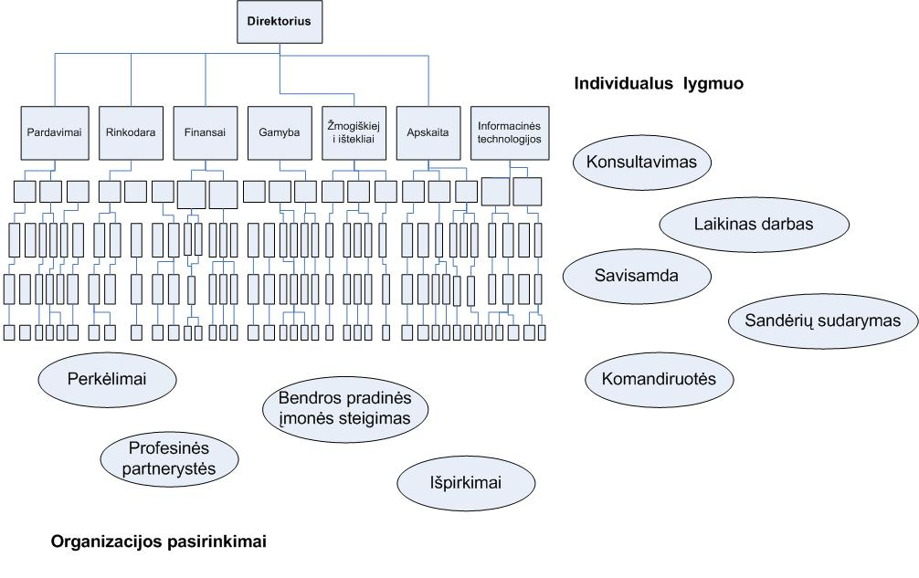
Šaltinis: sudaryta remiantis Baruch Y., 2002

2 PRIEDAS
SD DARBUOTOJŲ SKAIČIUS PAGAL STATUSĄ

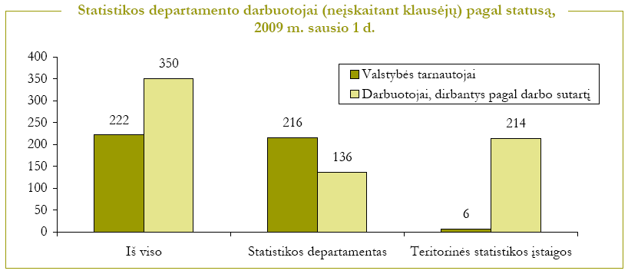
Šaltinis: Statistikos departamento prie LRV 2008 metų veiklos ataskaita
3 PRIEDAS
INTERVIU METU NAUDOTI KLAUSIMAI

1. Ką galite papasakoti apie karjerą šioje organizacijoje?
Ar yra išplėtota karjeros valdymo sistema? Ar bent jau jos užuomazgos?

2. Ar teikiama informacija karjeros tematika organizacijos viduje ir kokiu būdu? Brošiūros, bukletai ir pan. Gal seminarai karjeros tematika?

3. Ar tiesioginiai vadovai konsultuoja darbuotojus karjeros klausimais?
Ar darbuotojai eina ieškoti atsakymų pas personalo skyriaus specialistus?
O galbūt vykdomos išorinės konsultacijos?
Apskritai, ar darbuotojai aktyvūs? Ar domisi? Ar klausia?

4. Ar darbuotojai skatinami domėtis karjeros galimybėmis, ar kuriamas teigiamas požiūris į karjeros vystymo poreikius?

5. Kaip vyksta darbuotojų paaukštinimas? Jau dirbančių darbuotojų paskyrimas į atsilaisvinusias vietas...

6. Veiklos vertinimas? Kas vertina? Galbūt vykdomas visapusis veiklos vertinimas (kai vertina vadovas, kolegos, pats darbuotojas save)

7. Ar vykdomi horizontalūs perkėlimai? T.y. rotacija - į gretimus padalinius, išsaugant darbuotojui tą pačią ar skiriant žemesnę kategoriją.

8. Formalaus mokymosi galimybė. Studijoms skiriamas laikas ir pan. Ar yra dar studijuojančių?

9. Ar dalyvauja projektuose?
Ar pateikiamos jiems specifinės, papildomos užduotys kurių dėka darbuotojai gali semtis papildomos patirties?

10. Ar siunčiami? Mokymai, kursai, seminarai? Kur siunčiami? Komandiruotės?
Kaip skirstomi mokymai? Ar patys darbuotojai teikia prašymus siųsti juos tobulintis?

11. Kaip manote, ar darbuotojams yra suteikta galimybė parodyti turimus įgūdžius ir gabumus?

12. Galbūt yra kuravimo sistema, kuomet jau kurį laiką dirbantys darbuotojai kuruoja naujai atėjusius? Socializacijos procesas

13. Ar kuriami individualūs karjeros planai? Ar prižiūrimi? Koreguojami? Periodiškai aptariami su darbuotojais?

14. Kitų sričių derinimas.. Darbas ir šeima. Ar yra kokių išlygų vaikų turintiems darbuotojams? Abu dirbantys tėvai..

15. Spec. programos
Išeinantiems į pensiją - numatomos konsultacijos, pasiūlomos kitos pareigos ar pan. (Pagyvenusio darbuotojo turimos žinios galbūt nėra susietos su šiuolaikinėmis inovacijomis, o jų kokybė neatitinka šiandieninių reikalavimų, tačiau toks darbuotojas dažniausiai pasižymi sukaupta gilia darbine patirtimi.)

16. Antidiskriminacinės programos
Neįgaliesiems, etninėms mažumoms, seksualinėms mažumoms ir pan.

17. Specialios programos vertingiems ir unikaliems darbuotojams
4 PRIEDAS

KLAUSIMYNAS

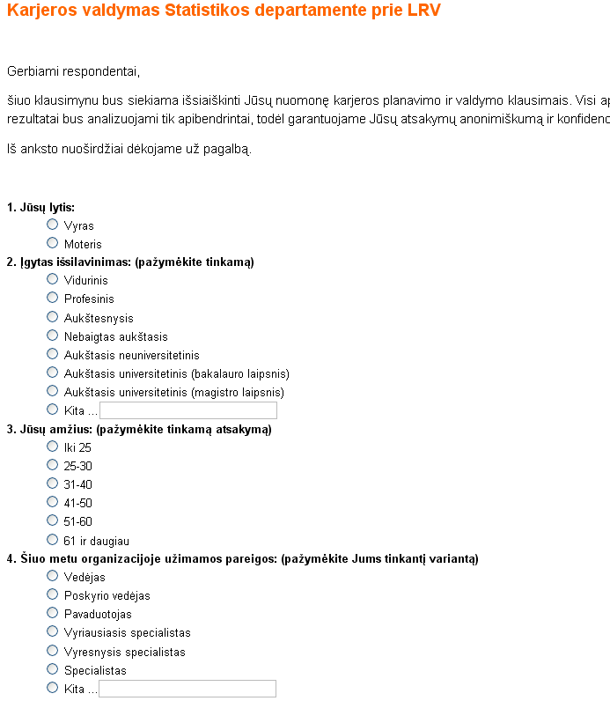

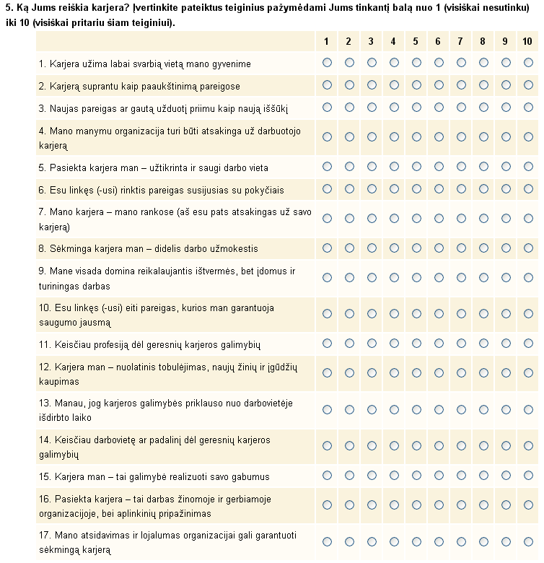

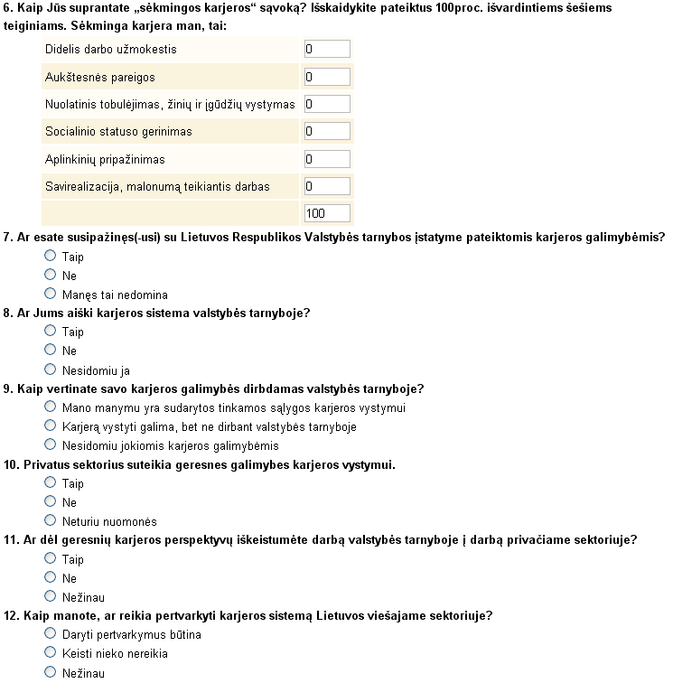

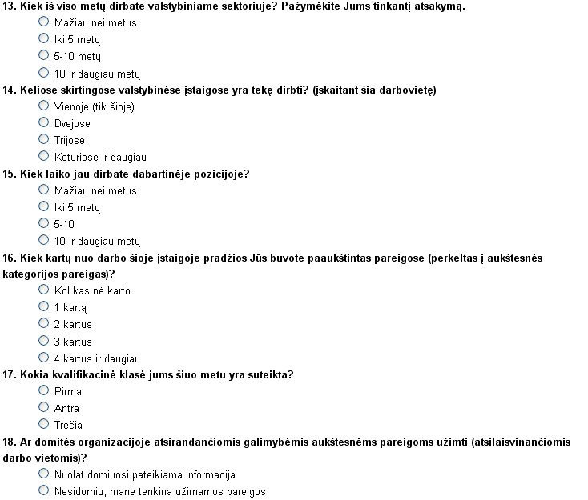

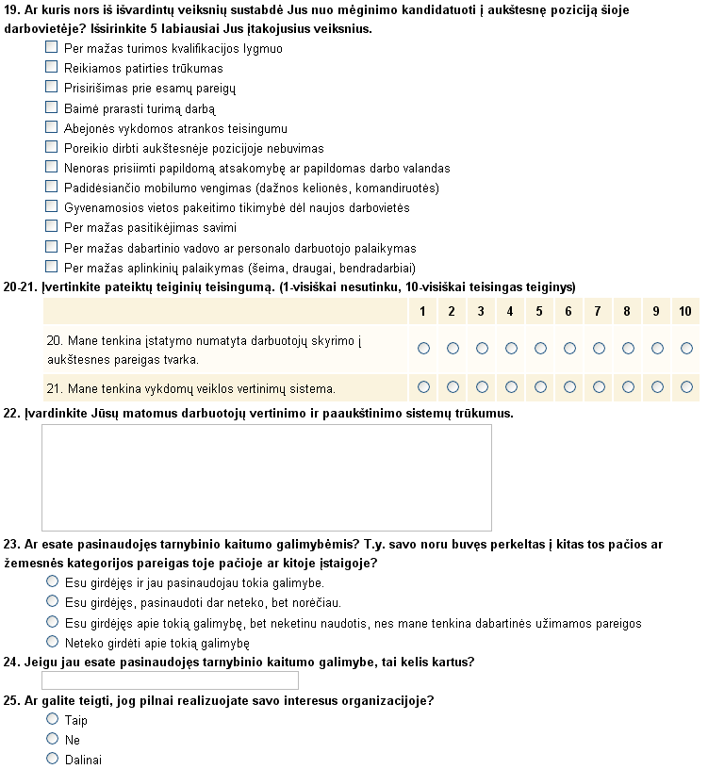

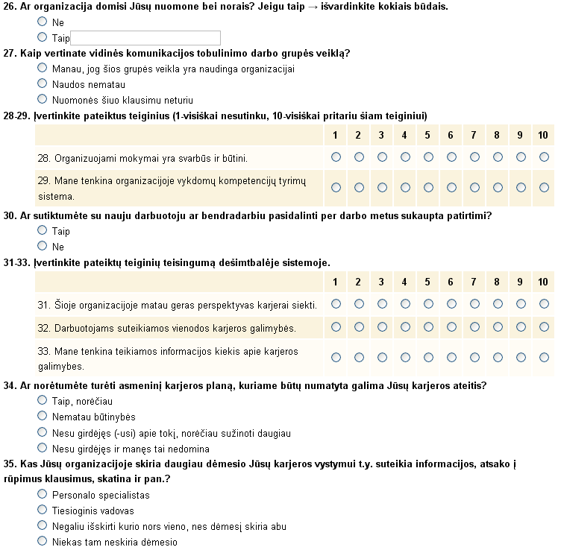

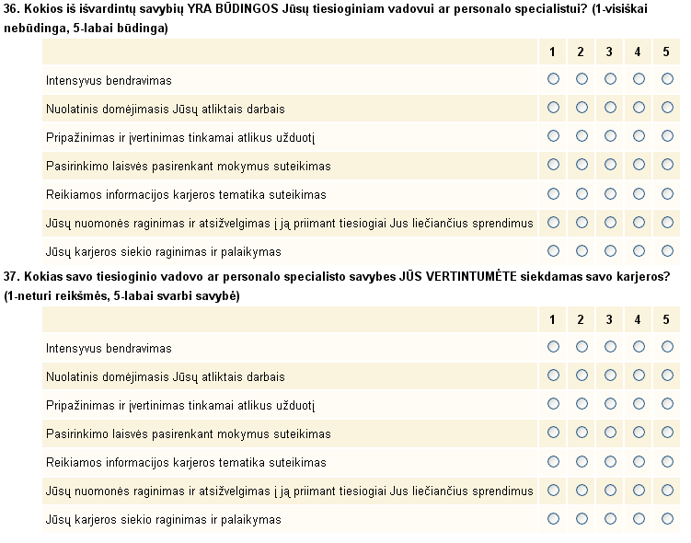

5 PRIEDAS

STATISTIKOS DEPARTAMENTO PRIE LRV ORGANIZACINĖ STRUKTŪRA
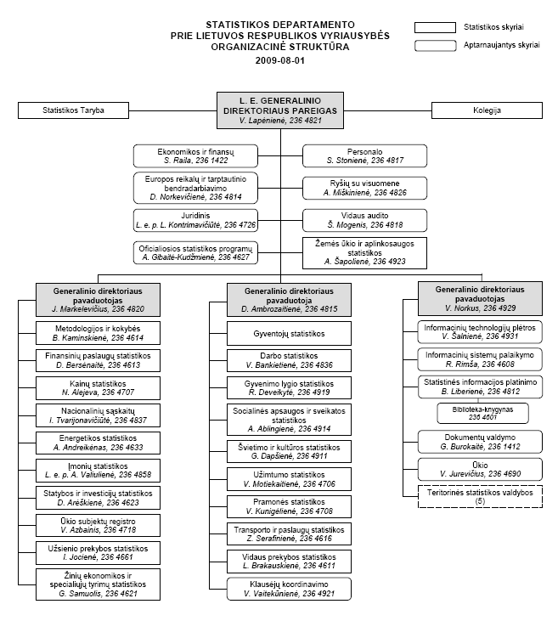
6 PRIEDAS

TRADICINĖS IR ŠIUOLAIKINĖS KARJEROS KONCEPCIJŲ BRUOŽŲ VERTINIMAS

 | Koncepcijų bruožai | Aritmetiniai vidurkiai
Tradicinės karjeros samprata | 1. Karjerą suprantu kaip paaukštinimą pareigose | 7,74
Tradicinės karjeros samprata | 2. Mano manymu organizacija turi būti atsakinga už darbuotojo karjerą. | 7
Tradicinės karjeros samprata | 3. Pasiekta karjera man – užtikrinta ir saugi darbo vieta. | 6,98
Tradicinės karjeros samprata | 4. Sėkminga karjera man – didelis darbo užmokestis. | 7,5
Tradicinės karjeros samprata | 5. Esu linkęs (-usi) eiti pareigas, kurios man garantuoja saugumo jausmą. | 7,97
Tradicinės karjeros samprata | 6. Manau, jog karjeros galimybės priklauso nuo darbovietėje išdirbto laiko. | 5,55
Tradicinės karjeros samprata | 7. Pasiekta karjera – tai darbas žinomoje ir gerbiamoje organizacijoje, bei aplinkinių pripažinimas. | 7,72
Tradicinės karjeros samprata | 8. Mano atsidavimas ir lojalumas organizacijai gali garantuoti sėkmingą karjerą. | 6,55
Tradicinės karjeros samprata | Viso: | 57,01
Šiuolaikinės karjeros samprata | 1. Naujas pareigas ar gautą užduotį priimu kaip naują iššūkį. | 7,96
Šiuolaikinės karjeros samprata | 2. Esu linkęs (-usi) rinktis pareigas susijusias su pokyčiais. | 6,38
Šiuolaikinės karjeros samprata | 3. Mano karjera – mano rankose (aš esu pats atsakingas už savo karjerą). | 7,22
Šiuolaikinės karjeros samprata | 4. Mane visada domina reikalaujantis ištvermės, bet įdomus ir turiningas darbas. | 8,13
Šiuolaikinės karjeros samprata | 5. Keisčiau profesiją dėl geresnių karjeros galimybių. | 6,68
Šiuolaikinės karjeros samprata | 6. Karjera man – nuolatinis tobulėjimas, naujų žinių ir įgūdžių kaupimas. | 8,76
Šiuolaikinės karjeros samprata | 7. Keisčiau darbovietę ar padalinį dėl geresnių karjeros galimybių. | 7,21
Šiuolaikinės karjeros samprata | 8. Karjera man – tai galimybė realizuoti savo gabumus. | 8,22
Šiuolaikinės karjeros samprata | Viso: | 60,56

7 PRIEDAS

VERTINIMO IR PAAUKŠTINIMO SISTEMŲ TRŪKUMAI

Reikšmės: A. Objektyvumo trūkumas.
B. Sudarytos komisijos nekompetentingumas.
C. Per trumpas vertinimo procedūros laikas.
D. Tiesioginis paaukštinimų ir institucijos finansinių galimybių ryšys.
E. Konkrečių vertinimo kriterijų trūkumas.

- Neobjektyvus vertinimas. (A)
- Maža tikimybė-išvengti subjektyvumo iš vertinimo komisijos pusės (A)
- Nematau trūkumų
- Neturiu nuomonės
- Vertinimas-tik formalumas (D).
- Darbovietėje vertinama ne pagal darbus, o pagal simpatijas, nors įstatymuose viskas gražu, bet realybė toli nuo įstatymų. (A)
- Nešališkumas (A)
- Nėra aiškių objektyvių kriterijų darbuotojams vertinti (E). Vertinimas dažnai priklauso nuo tiesioginio vadovo nuomonės. (A) Manau, kad vertinimo komisijos vaidmuo yra gana formalus (B). Nors pripažįstu, kad tiesioginis vadovas geriausiai žino savo darbuotojus.
- Komisijos subjektyvumas ir išankstinis nusistatymas. (A)
- Labai subjektyvus vertinimas, (A) vertinimo komisija neįsivaizduoja apie vertinamo tarnautojo darbo ypatumus, todėl dažniausiai priedus gauna vedėjai ir jų pavaduotojai, tie žmonės, kurie dalyvauja viešame SD gyvenime, o žmonės kurie tyliai atlieka puikiai savo darbą lieka nepastebėti (B).
- Kad gautum paaukštinimą reikia dalyvauti naujame konkurse ir dirbti visiškai naują darbą. Darbuotojai labai gerai įvertinami, jeigu jie patys tiesiogiai (arba jų viršininkas) dažnai bendrauja su aukščiausio rango vadovais. (A) Vertinimas tiesiogiai susijęs su finansais (D).
- Per daug formaliai pildomų popierių, kuriuose pildomi iš anksto parengti klausimai. Visi vertinamieji turi rašyti ta patį.
- Turėtų būti kreipiamas didesnis dėmesys į darbuotojo norą dalintis savo patirtimi. Slepiantys informaciją neturėtų būti aukštinami.
- Darbuotojų vertinimas labai priklauso nuo institucijos finansinių galimybių (D).
- Darbuotojo vertinimas priklauso nuo pirminio vadovo vertinimo. Jei vadovas nelinkęs įvertinti darbuotojo darbus, yra keblumų pasiekti aukštesnį įvertinimą… Nes darbuotojui pačiam rodant iniciatyvą, kad vertinimą peržiūrėtų komisija, kyla didžiulė baimė dėl tolimesnio sėkmingo bendradarbiavimo su skyriaus vadovu. Yra baimė pabloginti situaciją ir taip pelnyti vadovo nemalonę bei prarasti darbą (A)
- Subjektyvumas (A). Labiau reikalinga gera iškalba, negu darbo rezultatai (E).
- Gana sudėtingos biurokratinės procedūros kartais trukdo operatyviai reaguoti į pokyčius įstaigoje ir sklandžiai vykdyti darbuotojo perkėlimą į aukštesnes pareigas
- Nėra
- Neobjektyvumas (A)
- Nėra
- Išankstinis nusistatymas (kiek žmonių ir ką būtent pakelti pareigose, puikiai įvertinti), požiūris į darbuotoją (A), pokalbio eiga.
- Ne pati sistema manęs netenkina, o jos atlikimas – įgyvendinimas pas mus SD. Kažkoks cirkas padaromas per tuos vertinimus.
- Labai standartizuota procedūra.
- Vertinimas ir paaukštinimas priklauso nuo santykių su viršininku (A).
- Gal būt trūkumas yra tas, kad pokalbio su vertinimo komisija metu ne visada lengva atskleisti savo pasiekimus, gebėjimus ar išskirtinumus - reikia būti iškalbingam. Gali pasitaikyti atvejų, kai darbuotojas yra vertas paaukštinimo, bet nepilnai atsiskleidė pokalbio metu, nes labai jaudinosi ar pan. (C)
- Trūksta konkrečių vertinimo kriterijų ir aiškios strategijos. Nei darbuotojai, kažin ir ar viršininkai supranta, ką verta siųsti į vertinimo komisiją, o ką ne. Pasiūlymas būtų – sudaryti sąrašą aiškių kriterijų, veiklos “pliusų” PVZ> naujo darbuotojo kuravimas, dalyvavimas darbo grupėje, inovacijų pritaikymas, darbo metodų patobulinimas, darbo drausmės pavyzdingas laikymasis ir t.t. Orientaciniai pagal "pliusų" skaičių ir reikšmingumą vertinimo komisijai būtų lengviau objektyviau įvertinti. Vertinamasis galėtų pristatyti trumpą aprašą savų "pliusų". Dabar gi gerus specialistus dažnai "išmuša iš vėžių netinkami klausimai ir aiškumo trūkumas, ko tikimasi iš atsakymų (E).
- Darbuotojas įvertinamas atsižvelgiant į tai, kaip jis moka per 5min. save pateikti vertinimo komisijai, manau tai nėra tinkamas vertinimo būdas (C).
- Manau, kad darbuotojų vertinimas ne visada vyksta subjektyviai (A).
- Darbuotojų vertinimo metu beveik visada geriau įvertinamas jaunesnis specialistas, nes manoma, kad vyresnis (amžiumi) darbuotojas vis tiek liks dirbti toje pačioje įstaigoje, o jaunesniam (amžiumi) specialistui padidinus kategoriją, galbūt, pavyks šiek tiek ilgiau dirbti toje pačioje įstaigoje.
- Paaukštinimai vykdomi slapta
- Formalus, neprofesionalus darbuotojo kompetencijos vertinimas. (A)
- Vertinimo komisijos nariai nežino konkrečių darbo apimčių, neplaninių pavedimų ir metų pasiekimų (B); Vertinimas krizės metais neturi prasmės (D).
- Nėra
- Karjeros galimybes riboja nustatytos pareigybės “lubos”. Būdamas vyriausiu specialistu – negali tapti skyriaus viršininkų, jei jis neišeina iš darbo :)
- Nematau trūkumų
- Vertinimo komisija negali objektyviai įvertinti darbuotojo. (A) Vertinimo komisijoje darbuotojas užtrunka 5-10min. Mano manymu, per tą laiką neįmanoma tinkamai įvertinti darbuotojo (C).
- Netenkina, kad lemiamą išvadą dėl darbuotojo vertinimo sako įstaigos vadovas, kuris nežino taip gerai padėties, kaip skyriaus vadovas. Netenkina, kad į įvertinimą kviečia darbuotoją, nors iš anksto žino, kad neturi galimybių paaukštinti (B).
- Vertinimo komisija ar kai kurie jos asmenys būna subjektyvūs, vadovaujasi savo asmenine nuomone ar jausmais, o ne objektyviai vertina darbuotojo darbą. Manau daug ką lemia ir pažintys. (A)
- Galimybė mažinti atlyginimus, puikiai dirbantiems darbuotojams (pvz. Krizės laikais). Sumažintas finansavimas darbuotojų motyvavimui (D).
- Neišvengiamas subjektyvumas. (A)
- Vertintojų kompetencija (B); išankstinės vertinimo komisijos nuostatos (A); vertinimo organizavimas.
- Objektyvumo trūkumas (A).
- Kadangi vertina komisija, ji ne visada žino ką darbuotojas veikia (B).
- Nepakankama kai kurių vertinimo komisijos narių kompetencija (B).
- Labai geras įvertinimas ir paaukštinimas susijęs su papildomo finansavimo poreikiu, o kai jo nėra, net ir labai gerai dirbantis darbuotojas dažnai nėra vertinamas labai gerai, nes neturima ką jam pasiūlyti. Be to įvertinimui “labai gerai” gauti darbuotojas turi dirbti arba daugiau, negu privalo pagal pareigas, arba būti kažkokiu genijumi (D).
- Vertinimai labai subjektyvūs (A), vertinimo komisijos nariai iš šalies nepajėgūs objektyviai įvertinti darbuotojų indėlį ir kvalifikaciją, nes vertinimo komisijos nariai atstovai iš bendrųjų funkcinių skyrių ir vertinant darbuotoją nedalyvauja tiesioginis vadovas (B).
- Vertinant darbuotoją gali dominuoti vadovo subjektyvumas (simpatijos, antipatijos); Gana kritiškas ir neigiamas vertinimo komisijos požiūris į vertinamą darbuotoją (B); Darbuotojo gebėjimas pateikti save (ne visada l. geras darbuotojas moka pateikti save) (C)
- Negalima objektyviai įvertinti darbuotojo gebėjimų ir kvalifikacijos (A).

8 PRIEDAS

ŠAKINĖS STATISTIKOS SKYRIŲ DARBUOTOJŲ KOMPETENCIJŲ TYRIMŲ REZULTATŲ PAVYZDYS
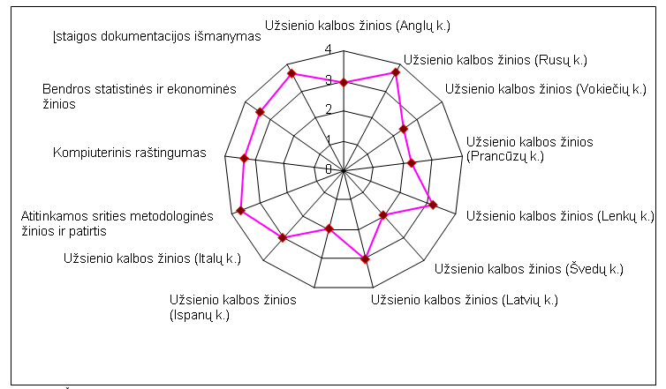
Šaltinis: sudaryta remiantis SD personalo skyriaus pateiktais duomenimis.

9 PRIEDAS

FUNKCINIŲ PADALINIŲ DARBUOTOJAMS ATLIEKAMŲ KOMPETENCIJŲ TYRIMŲ REZULTATŲ PAVYZDYS (KALBINIŲ ĮGŪDŽIŲ TYRIMAS)

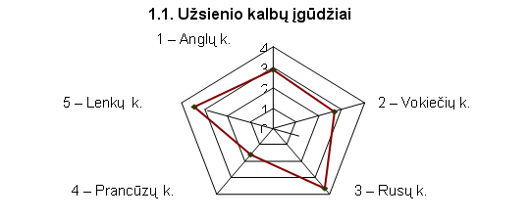
Šaltinis: sudaryta remiantis SD personalo skyriaus pateiktais duomenimis.

10 PRIEDAS

SKYRIAUS VADOVO KOMPETENCIJŲ TYRIMŲ REZULTATŲ PAVYZDYS

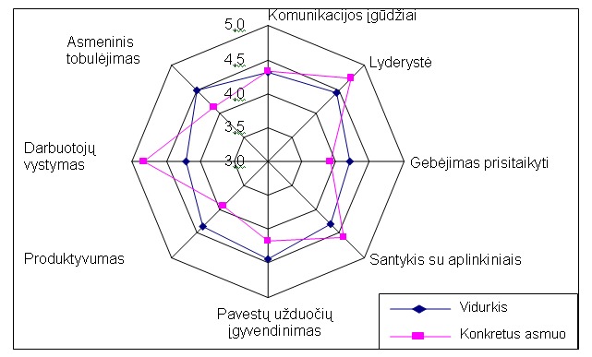

Šaltinis: sudaryta remiantis SD personalo skyriaus pateiktais duomenimis.

11 PRIEDAS

ESAMOS IR VALSTYBĖS TARNAUTOJŲ PAGEIDAUJAMOS SITUACIJŲ PALYGINIMAS

 | Vertinimas
Savybės ir veiksmai | Esama situacija | Pageidautina situacija | Skirtumas
Intensyvus vadovo ar personalo specialisto bendravimas su darbuotoju | 3,33 | 3,93 | -0,6
Nuolatinis domėjimasis atliktais darbais | 3,51 | 4,01 | -0,5
Pripažinimas ir įvertinimas tinkamai atlikus pavestas užduotis | 3,33 | 4,57 | -1,24
Laisvės suteikimas pasirenkant mokymus | 3,69 | 4,22 | -0,53
Reikiamos informacijos karjeros tematika suteikimas | 2,92 | 4,18 | -1,26
Nuomonės raginimas ir atsižvelgimas į ją ypatingai priimant tiesiogiai su darbuotoju susijusius sprendimus | 3,42 | 4,31 | -0,89
Karjeros siekio raginimas ir palaikymas | 2,88 | 4,21 | -1,33

Horizontali karjera: daugiau galimybių įmonėms ir darbuotojams, Verslo žinios, 2005 03 17, V, Nr. 52, p.1
Penktas klausimas (5kl.) Tradicinį požiūrį į karjerą įprasmina: 2, 4, 5, 8, 10, 13, 16, 17 teiginiai, šiuolaikinį karjeros vertinimą žymi: 3, 6, 7, 9, 11, 12, 14, 15 teiginiai.
SD prie LRV internetinis puslapis: http://www.stat.gov.lt/lt/pages/view/?id=1167#TSV: žiūrėta 2009 10 20
SD prie LRV internetinis puslapis: http://www.stat.gov.lt/lt/pages/view/?id=1165: žiūrėta 2009 10 20
Personalo tarnybų specialistų, atliekančių personalo organizavimo funkcijas, veiksmų sąrašas http://www.vtd.lt/index.php?-1876575689 ; žiūrėta 2009 09 20.
Vengrytė V., Ar dažnas darbo keitimas padeda karjerai? Personalo vadyba. 2007 (6), p.17
Statistikos departamento prie LR vyriausybės 2008-2012 metų veiklos strategija p.5
Statistikos departamento prie LRV 2008 m. veiklos ataskaita p.29
Statistikos departamento prie LR vyriausybės 2009–2011 metų strateginis veiklos planas p.4
Statistikos departamento prie LR vyriausybės 2008-2012 metų veiklos strategija p.6
Statistikos departamento prie LR vyriausybės 2008-2012 metų veiklos strategija p.30
Statistikos departamento prie LRV 2008 m. veiklos ataskaita p.29
Statistikos departamento prie LRV 2008 m. veiklos ataskaita p.29
Statistikos departamento prie LR vyriausybės 2008-2012 metų veiklos strategija p.6
Statistikos departamento prie LR vyriausybės 2009–2011 metų strateginis veiklos planas p.4
Statistikos departamento prie LR vyriausybės 2008-2012 metų veiklos strategija p.6
Statistikos departamento prie LR vyriausybės 2008-2012 metų veiklos strategija p.5-6

